**Análisis Econométrico de los patrones del crecimiento de la economía mexicana y la inflación 1996 - 2021**

**Resumen**

El proyecto analiza el comportamiento de la tasa de Crecimiento del PIB de Inflación y la tasa Inflacionaria de México durante el periodo de 1996 a 2021, con el fin de hallar si existió una relación causal del crecimiento de la economía con el nivel de precios en el país. Al analizar ambas series, se halló que ambas tienen efectos de varianza condicional, los cuales pueden ser estudiados mediante un modelo de alta varianza condicional (ARCH) en el caso de la tasa inflacionaria y mediante un modelo generalizado de alta varianza condicional (GARCH) en el caso de la tasa de crecimiento. Al llevar a cabo un modelo autorregresivo con rezagos distribuidos (ARDL) entre ambas variables se halló que el crecimiento económico tuvo un efecto importante sobre la tasa de inflación, al igual que ambas series tienen una relación de estabilidad de largo plazo. Finalmente se halló evidencia de causalidad unidireccional del porcentaje de crecimiento económico sobre la inflación.

**I.- Introducción al proyecto.**

1. *Propuesta de análisis.*

Con el fin de hacer análisis robusto en materia de series de tiempo, en este proyecto se busca estudiar la existencia de una relación entre el crecimiento económico de México y la inflación en el país. En términos específicos, se plantea que un mayor crecimiento de la economía del país resulta en una mayor inflación.

Mi interés de llevar a cabo este análisis proviene de mi experiencia personal: al pertenecer a la última porción de la Generación Y (*Milenials*), quería observar si durante el lapso de tiempo que lleva mi generación a la fecha se han cumplido las predicciones clásicas de la teoría económica monetarista. Las implicaciones de este estudio son importantes, ya que, de cumplirse las predicciones clásicas, indicaría que las nuevas generaciones podríamos tomar una actitud más optimista a los constantes aumentos de la inflación que actualmente vemos; al concluir que éstas posiblemente indican un proceso de crecimiento económico benéfico en el largo plazo. En caso de que esta predicción no se cumpla, las nuevas generaciones podríamos comenzar a tomar una actitud más cauta y previsiva ante los aumentos de la inflación, ya que este fenómeno podría ser ajeno al crecimiento económico y, más bien, ser principalmente un proceso económico perjudicial a nuestras finanzas personales.

1. *Base de datos y series de tiempo seleccionadas.*

Como se mencionó previamente, las dos variables principales son la tasa de crecimiento económico de México y la tasa de inflación de este país. En el caso del crecimiento económico, se utilizan los datos provenientes de las estimaciones de INEGI (2022) actualizadas hasta abril de este año, particularmente, la serie de tiempo cuyos valores están en millones de pesos y con precios constantes de 2013. En el caso de los datos de la inflación, éstos provienen de los Índices de Precios al Consumidor y UDIS del Banco de México (2022), particularmente las cifras de Inflación General, actualizadas hasta abril de 2022.

Para llevar a cabo los diferentes análisis, se llevaron a cabo ajustes a las bases de datos. En primer lugar, el periodo de tiempo estudiado es de 1996 a 2021, por lo que solamente se ocuparon estos valores de la serie. La razón por la que se escogió este periodo de tiempo es para seguir las métricas de análisis generacional del Pew Research Center (2019), el cual considera que él último estrato de la Generación *Milenial* termina en las personas nacidas en 1996, De esta forma, el periodo estudiado en el proyecto refleja las experiencias económicas que han vivido los últimos miembros de la generación. Asimismo, se ocupan datos de 2021 con el fin de evitar estimaciones muy imprecisas del PIB en lo que va del año en curso (2022).

En el caso de los Datos del PIB, se transformaron los valores monetarios en una tasa bajo la fórmula sencilla:

*_(Periodo Actual – Periodo Anterior) _*

*x 100*

% =

*Periodo Anterior*

La razón por la cual se llevó a cabo esta transformación fue para tener cifras (en este caso, una tasa) más cercanas a los valores de la serie a la que se compara (porcentaje de inflación), con lo cual el análisis se vuelve menos arcaico y no se pierde información de la serie. Se mantuvo el formato original de la serie en trimestres.

En el caso de la serie de inflación de Banxico, la única alteración que se hizo a la base de datos original fue reducir el número de observaciones: de estar la información de la inflación de manera mensual, se redujo la frecuencia a solo reportar el dato trimestral. La razón por la cual se hizo esto fue para facilitar la comparación de esta serie con la del crecimiento del PIB, ya que con este cambio ambas tienen la misma frecuencia temporal y número de observaciones. Aunque la reducción del número de observaciones de la tasa de inflación altera la información de la serie original, mas esperaríamos que esta reducción no sea tan drástica que altere la naturaleza de la variable.

En total, serie de datos tiene 104 observaciones, lo cual es suficiente para que la distribución de estas variables se asemeje a ser normal.

1. *Teoría e hipótesis.*

En este proyecto se espera que el aumento del PIB del país tenga un efecto positivo en la inflación que experimenta su población, el cual se refleja en la siguiente hipótesis:

*H1: A mayor crecimiento de una economía, ésta presentará una mayor inflación.*

El raciocinio de este proyecto proviene de la teoría clásica del monetarismo (Friedman, 1991). Como establece la teoría, existen 2 mecanismos principales que pueden explicar este vínculo:

Mecanismo 1: si la producción de un país aumenta para satisfacer la demanda agregada, tiende a surgir un aumento en las contrataciones laborales (más actividades económicas). Esta reducción del desempleo incrementa la demanda de la población (más gente que recibe un ingreso) y el aumento de los salarios incrementa el consumo y gasto de la población (reciben más dinero que antes). De esta manera, hay más actividades económicas en el país y circulación de dinero, lo cual resulta en un mayor crecimiento económico y más inflación.

Mecanismo 2: si una economía enfrenta una situación de aumento rápido en la demanda agregada y una reducción en la oferta, los negocios tienden a incrementar el número de personas que contratan para tratar de compensar la demanda. En esta situación, se continúa fortaleciendo la demanda de la población y se reduce más la oferta de bienes, ya que hay más personas que han aumentado su poder adquisitivo (al recibir un salario) que presionan aún más la oferta ya constreñida. El resultado es que se deben aumentar los precios para mitigar la demanda. Así, el país tiene más actividades económicas y más inflación.

En el caso mexicano, se propone que el aumento en la demanda de los consumidores provocado por el aumento de actividades económicas de los últimos 25 años ha resultado en que más mexicanos reciban más y mejores salarios, lo cual ha resultado en un aumento del gasto. De esta manera, los precios del país deberían aumentar conforme aumenta el crecimiento.

**II.- Bases de la modelación.**

1. *Pruebas de estacionariedad.*

Para analizar estas series de tiempo, es necesario conocer su naturaleza: si son o no estacionarias. Este paso es determinante, pues solamente se puede hacer predicciones o pronósticos razonablemente precisos a las series de tiempo que muestran un comportamiento estable a través del tiempo. Por lo tanto, se hará un gráfico y correlograma para hacer una observación preliminar de la serie. Posteriormente, se llevarán a cabo pruebas de raíz unitaria para ambas series, con lo que se determinará qué transformación se les hará a las variables.

Análisis Gráfico:

1. Porcentaje del Crecimiento del PIB:



A primera vista, el comportamiento de la variable de Porcentaje del Crecimiento del PIB de México de 1996 a 2021, a nivel base, parece ser estacionario. No es posible identificar una tendencia clara en la gráfica de sus valores, al igual que gran parte de los valores parecen fluctuar cerca de la media. Quizás los únicos indicadores de que la serie no sea completamente estacionaria fueron los cambios drásticos de los valores de las observaciones durante la crisis del 2008 y tras el inicio de la pandemia de COVID-19 2020.[1]

1. Inflación:



El comportamiento de la variable de Inflación de México de 1996 a 2021, a nivel base, es incierto. Por un lado, no es posible identificar una tendencia clara en la gráfica de sus valores, al igual que gran parte de los valores parecen fluctuar cerca de la media. Por otro, los valores de inflación de finales del siglo pasado muestran una tendencia hacia la baja, el cual parece un cambio en la varianza de la serie que no es constante con el resto de las observaciones.

Función de Autocorrelación:

1. Porcentaje del Crecimiento del PIB:

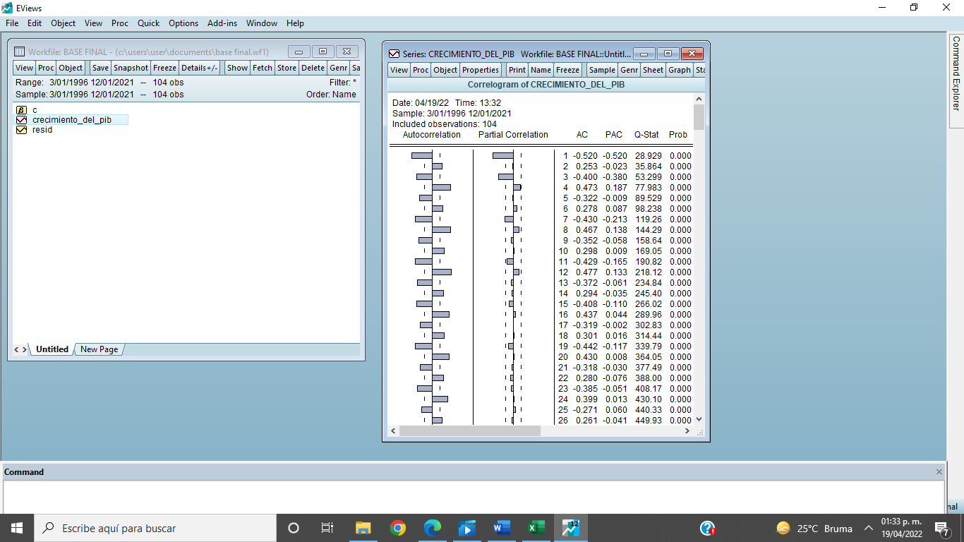

Al observar el correlograma de esta variable a nivel base, los resultados parecen indicar que ésta podría no tener un comportamiento estacionario. El hecho de que las primeras observaciones de la serie superan el umbral de correlación de forma consistente (con una probabilidad mayor al 1%) podría indicar que ésta no es estacionaria. Quizás el hecho de que a partir de la segunda observación hay un cambio de dirección respecto a la primera (rompimiento de la tendencia) podría indicar que no se trate de un problema muy grave, pero los resultados preliminares no son suficientes para ofrecer un veredicto convincente.

1. Inflación:

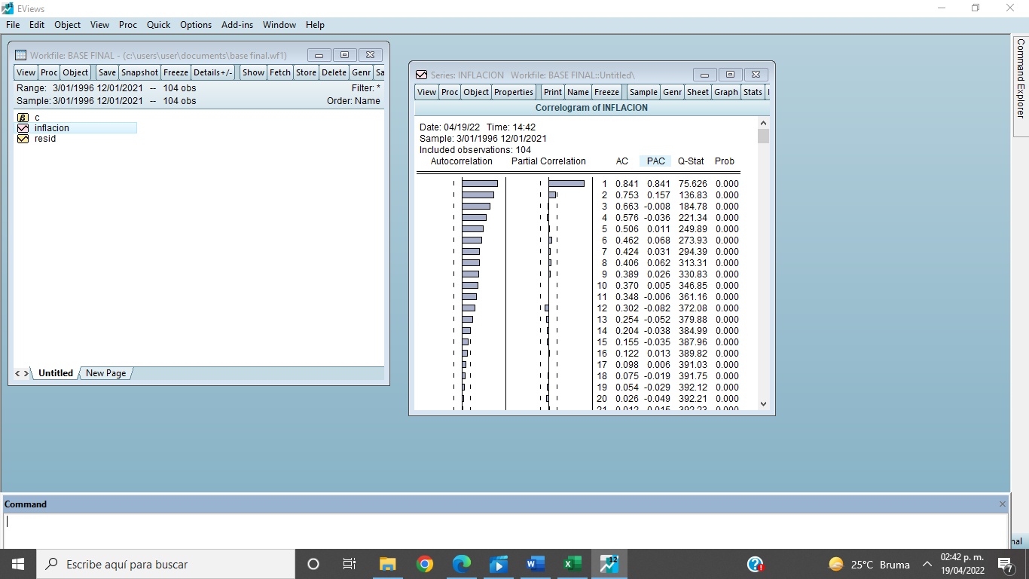

Al observar el correlograma de esta variable a nivel base, los resultados preliminares parecen sugerir que ésta no tiene un comportamiento estacionario. Puesto que una buena cantidad de las observaciones iniciales de la serie superan el umbral de correlación de forma consistente (con una probabilidad mayor al 99%), este comportamiento podría indicar que la serie no es estacionaria. Además, todas las observaciones parecen seguir la misma dirección de la observación original, lo cual podría indicar la existencia de no estacionariedad.

Prueba Dickey-Fuller (MCG):

1. Porcentaje del Crecimiento del PIB:

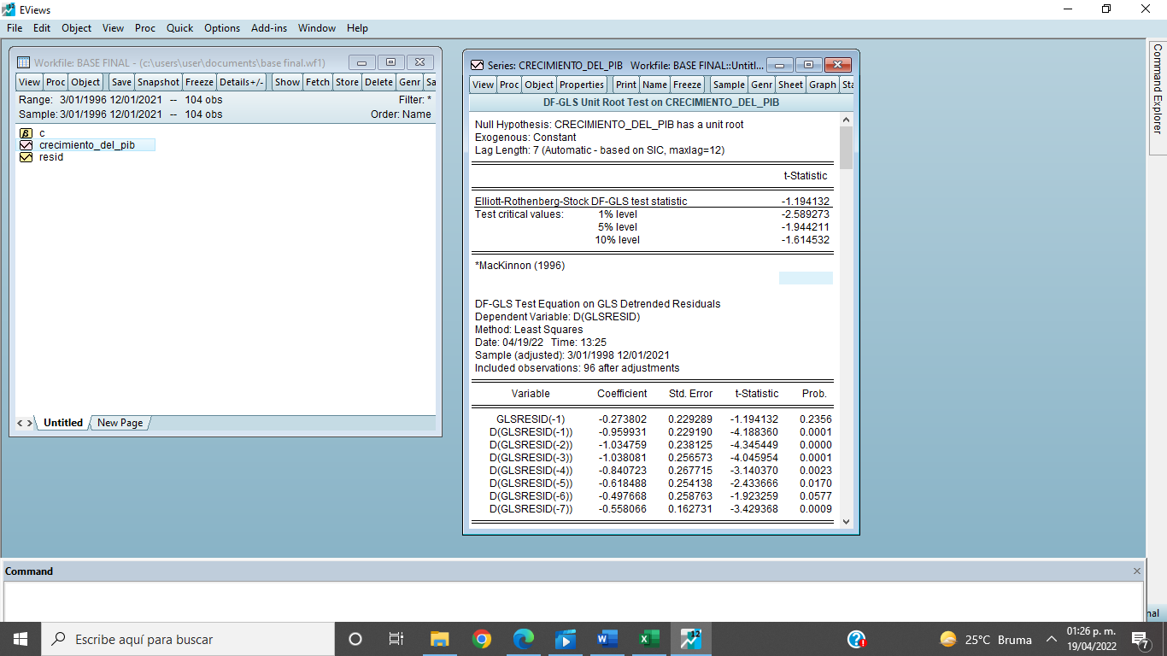

Al aplicar la prueba Dickey-Fuller de Mínimos Cuadrados Generalizados con intercepto, observamos que la serie, a nivel base, no parece ser estacionaria, ya que su valor crítico está muy lejos de siquiera alcanzar un intervalo de confianza de 10%.

1. Inflación:

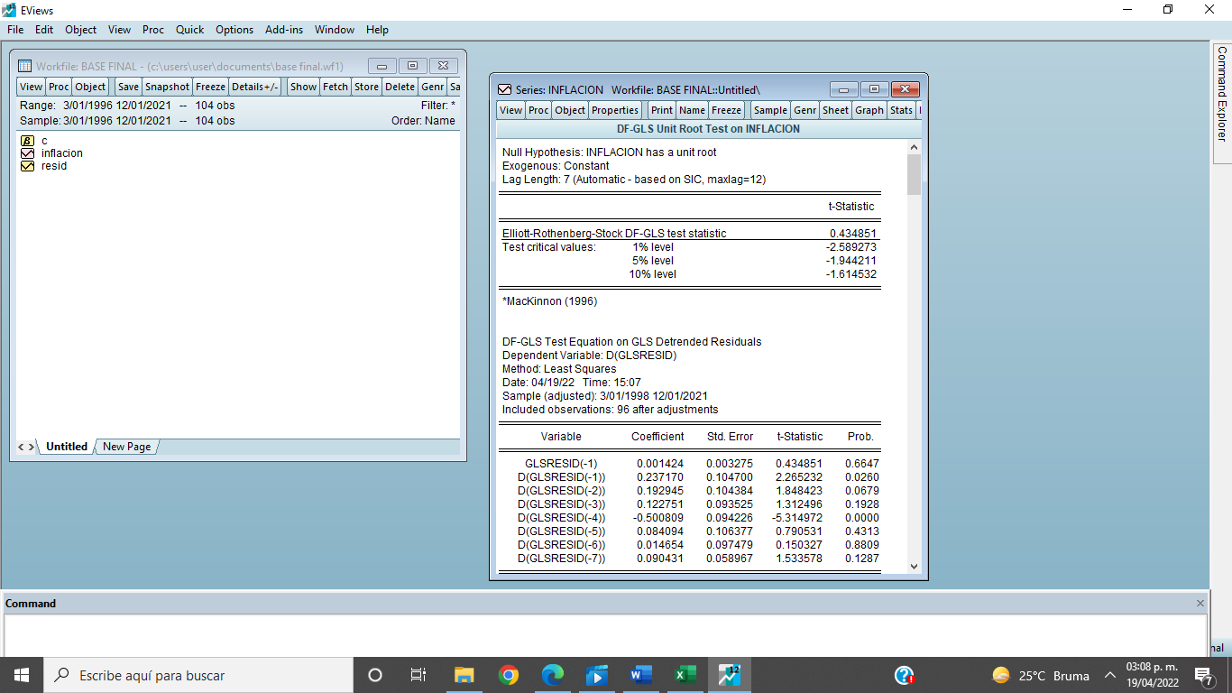

Al aplicar la prueba Dickey-Fuller de Mínimos Cuadrados Generalizados con intercepto, observamos que la serie, a nivel base, no parece ser estacionaria, ya que su valor crítico también dista de siquiera alcanzar un intervalo de confianza de 10%.

Prueba Dickey-Fuller Augmentada:

1. Porcentaje del Crecimiento del PIB:

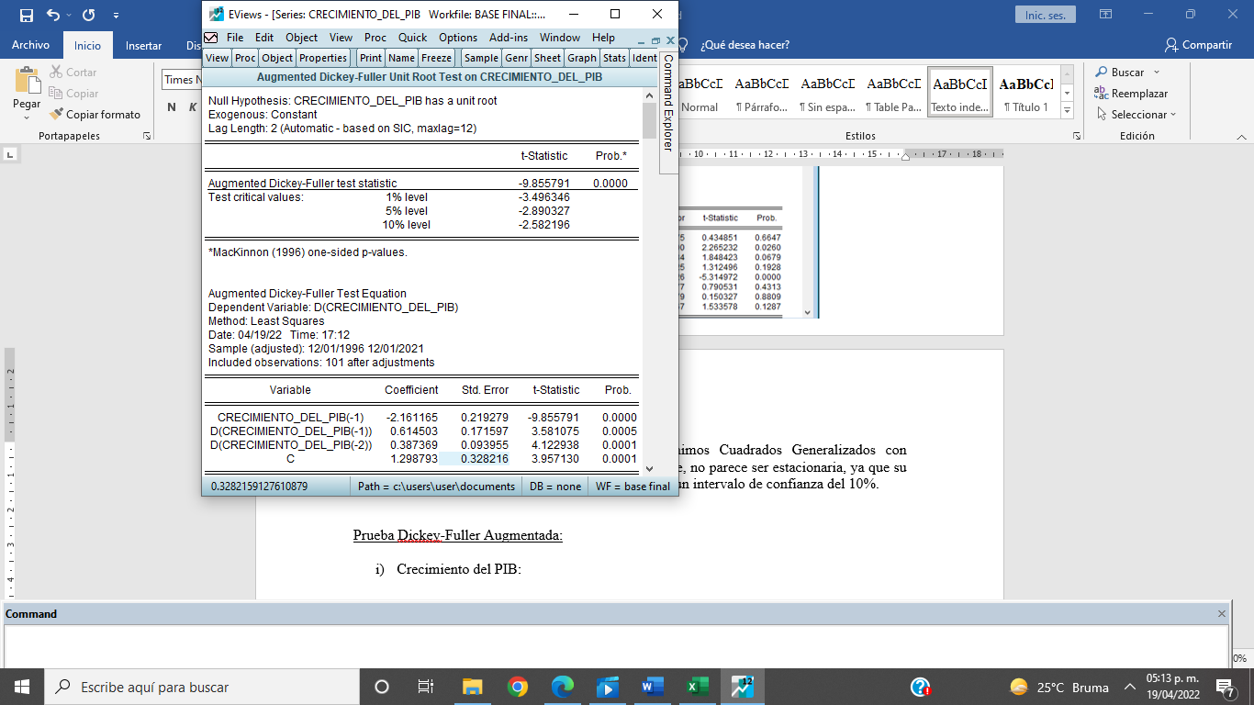

Al aplicar la prueba Dickey-Fuller Augmentada con intercepto, observamos que la serie, a nivel base, muestra indicios de ser estacionaria, ya que su valor crítico alcanza un intervalo de confianza mayor a 1%.

1. Inflación:

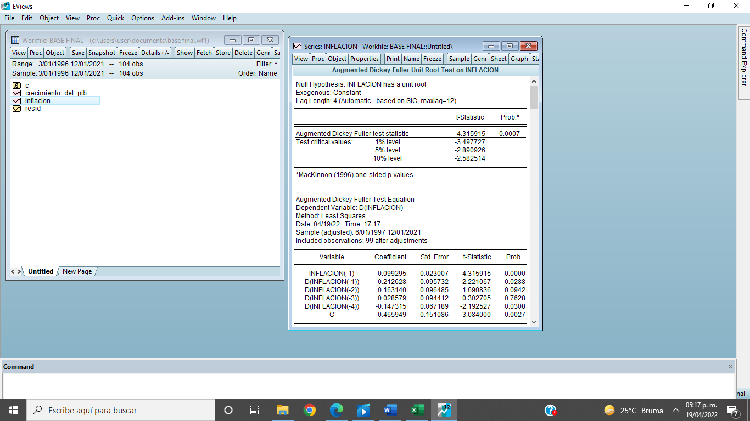

Al aplicar una prueba Dickey-Fuller Augmentada con intercepto, observamos que la serie, a nivel base, muestra evidencia de ser estacionaria, ya que su valor crítico alcanza un intervalo de confianza mayor a 1%.

A partir de una inspección de las gráficas, correlogramas y de la aplicación de 2 pruebas unitarias de ambas variables a nivel base, no es tan claro si ambas series son estacionarias. Con el fin de aclarar la situación, se llevan a cabo algunas de estas pruebas a ambas series al aplicarles una diferencia.[2]

1. *Transformación de las series.*

Al aplicar la primera diferencia a la serie de tiempo de Crecimiento Porcentual del PIB y a la de Inflación, se obtienen las siguientes gráficas:

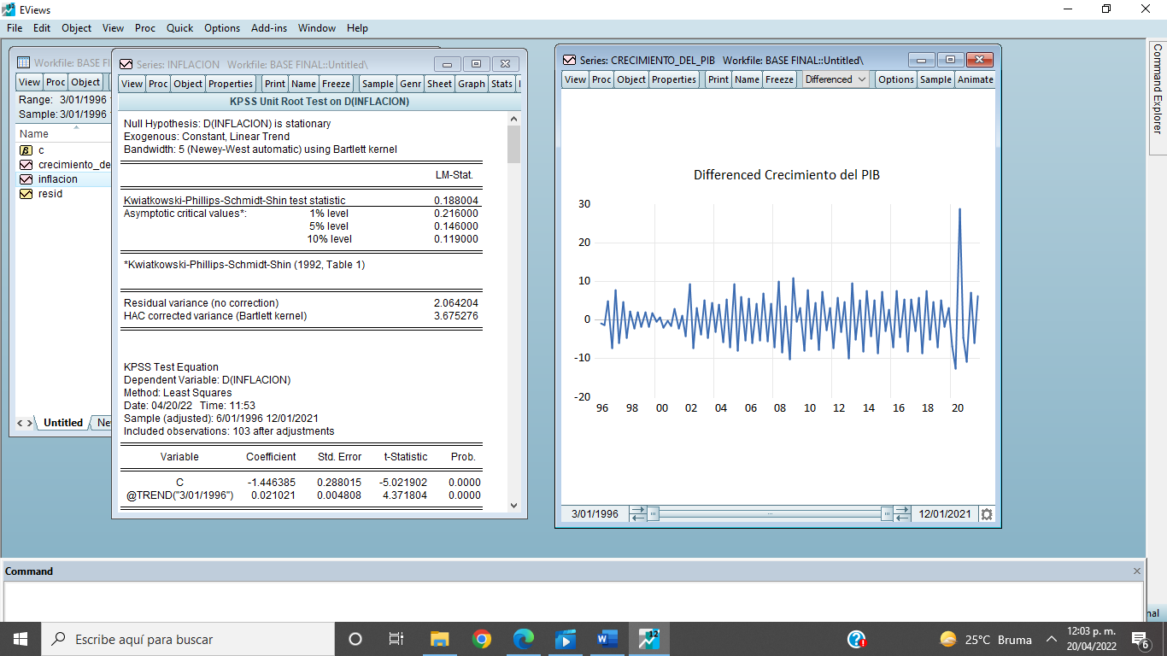

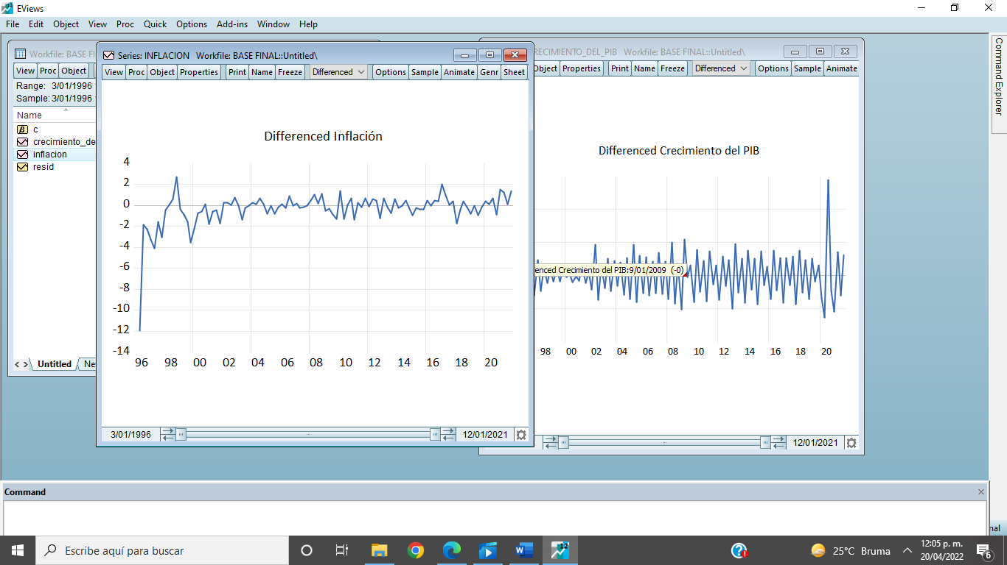

A primera vista, el comportamiento de las variables de Porcentaje del Crecimiento del PIB e Inflación de México de 1996 a 2021 parece ser más cercano a estacionario al haberles aplicado una diferencia. En el caso del crecimiento del PIB, la serie se ha suavizado y solamente muestra un ligero comportamiento atípico tras el inicio de la pandemia de coronavirus de 2020. En el caso de la inflación en México, la gráfica también se ha suavizado sustancialmente con respecto a su gráfica a nivel base. Sin embargo, en el caso de la inflación, en los primeros trimestres de la serie se sigue mostrando una ligera tendencia (inversa a aquella a la gráfica a nivel base), por lo que es posible que el comportamiento de esta variable siga sin ser totalmente estacionario.

Los correlogramas de ambas variables. al haberles aplicado una diferencia, muestran las siguientes gráficas:

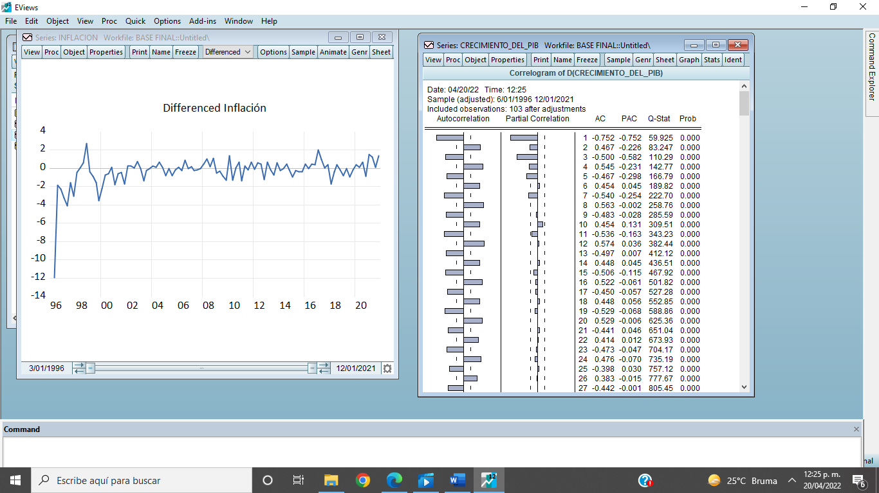

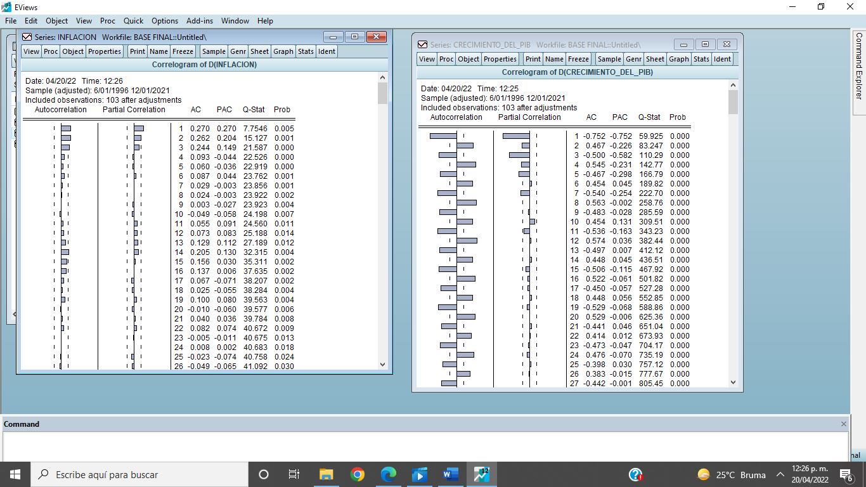

Al observar los correlogramas de ambas variables con una primera diferencia, podemos observar mejoras respecto a los resultados a nivel base. En el caso del Crecimiento del PIB, es posible observar que las observaciones de la prueba se han acortado ligeramente con respecto al correlograma de la variable a nivel base. A pesar de este cambio, éstas siguen rebasando el umbral de autocorrelación por un buen margen, por lo que es posible que esta serie siga sin ser completamente estacionaria. En el caso de la Inflación, el nuevo correlograma muestra una mejoría significativa: aunque las primeros 3 observaciones del correlograma mantienen la misma dirección y superen el umbral de esta prueba, a partir del cuarto dejan de superar el umbral y comienzan a romper la tendencia de los residuos anteriores. En cualquier caso, estos resultados preliminares parecen insuficientes para hacer un veredicto de la estacionariedad de las series.

Al hacer una prueba de raíz unitaria a ambas series con una diferencia, se obtienen los siguientes resultados:

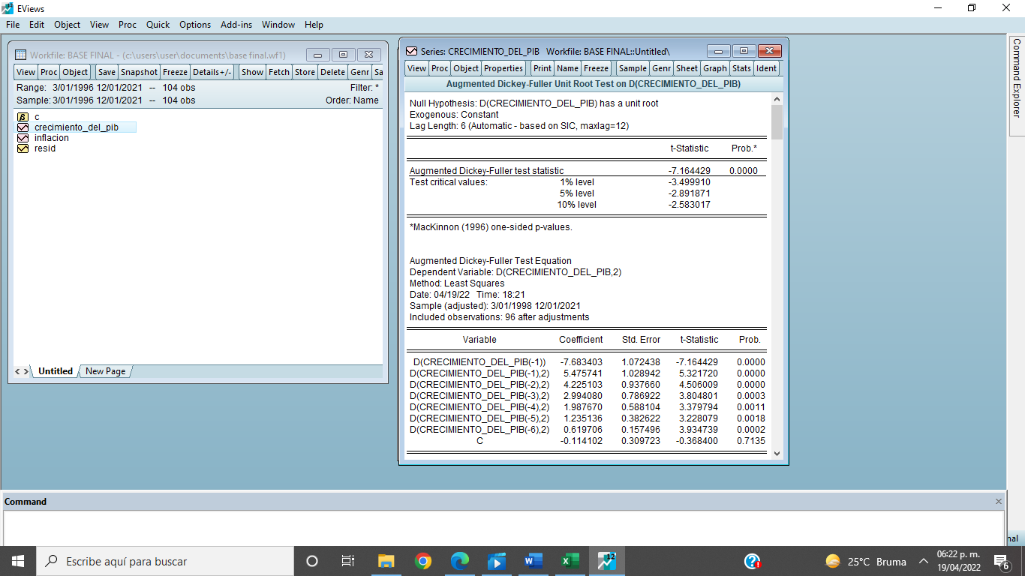

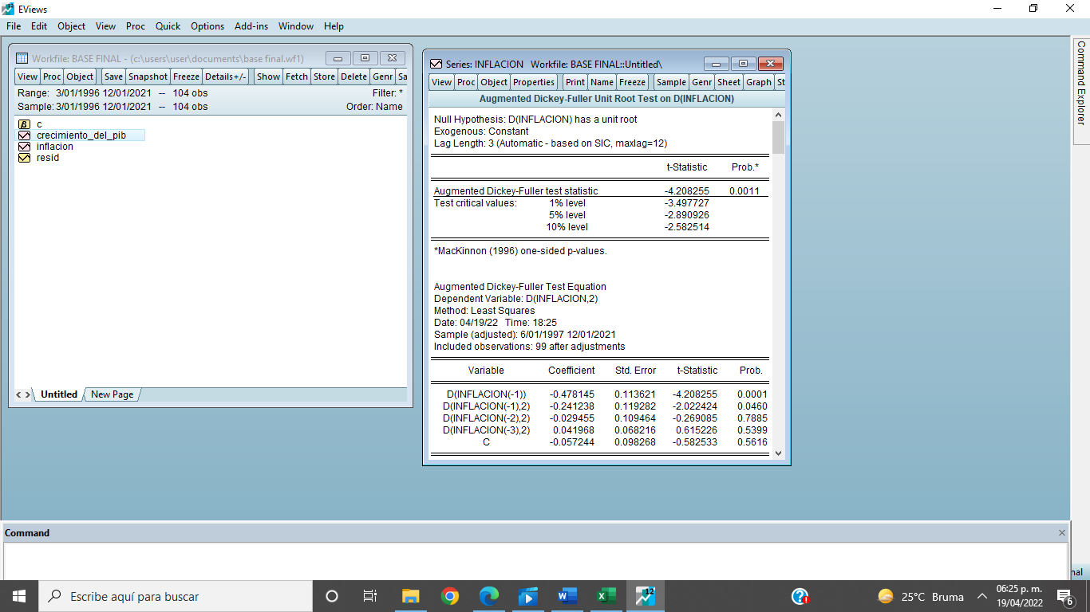

Al aplicar la prueba Dickey-Fuller Augmentada con intercepto, observamos que las series, con la aplicación de una diferencia, muestran indicios de ser estacionarias, ya que sus valores críticos alcanzan intervalos de confianza mayores a 1%.

A partir de estos resultados, es posible pensar que trabajar con las series de tiempo de estas variables con la aplicación de la primera diferencia, podría tener ventajas sobre utilizar las series a nivel base. Para corroborar estos resultados, se llevaron a cabo las 4 pruebas de raíz unitaria principales (Dickey-Fuller, Dickey Fuller Augmentada, Phillips-Perron y Kwiatkowski–Phillips–Schmidt–Shin) en sus diferentes modalidades, entre las series a nivel base y con diferencia. Estas se agregan al documento mediante un anexo (véase Anexo 1), pero sus resultados se pueden resumir en las siguientes tablas:





Como lo muestran estas tablas, en prácticamente todos los tipos de pruebas, las series con la aplicación de la diferencia obtuvieron resultados mejores a los de la variable a nivel base. Por esta razón, al igual que los resultados previos en el análisis gráfico y de correlogramas, se decide llevar a cabo los modelos econométricos subsecuentes utilizando las series de tiempo de estas variables a nivel de primera diferencia. Asimismo, puesto que ambas series a nivel de 1ª diferencia superaron prácticamente todas las pruebas de raíz unitaria, incluida la prueba Robusta de Dickey Fuller, se determina que ambas series muestran un comportamiento lo suficientemente estacional para seguir con el análisis.

**III.- Análisis de los modelos.**

En esta sección, se elaboran los modelos econométricos para estudiar ambas series y conocer si existe una relación causal entre ambas.

1. *Modelación ARCH.*

Es necesario observar de forma y datos de las series que se van a considerar:

1. Crecimiento del PIB:

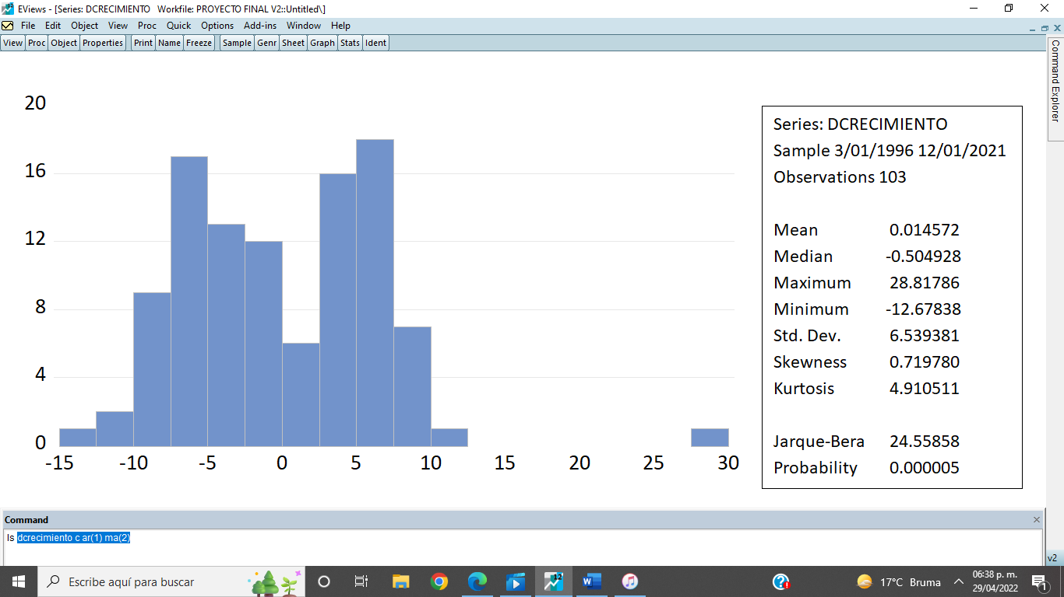

Al observar esta gráfica, el histograma presenta un comportamiento mayoritariamente leptocúrtico, ya que su curtosis es mayor a 3. Asimismo, tiene un notable sesgo hacia la derecha. Tiene una desviación estándar de 6.539381, lo cual indica que un pronóstico de esta variable podría ser muy volátil.

1. Inflación:

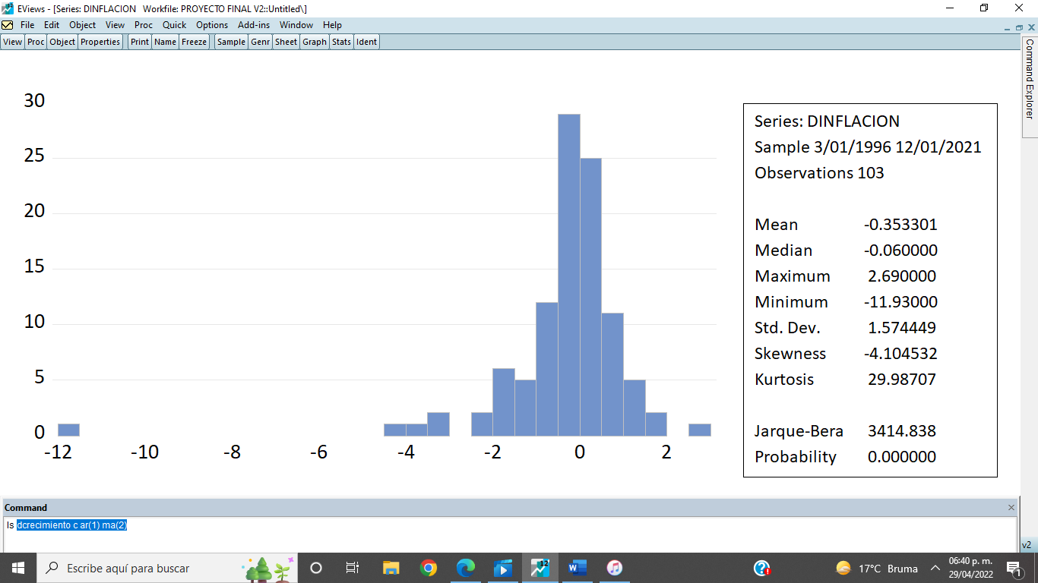

Al observar esta gráfica, el histograma presenta un comportamiento claramente leptocúrtico, ya que su curtosis es sustancialmente mayor a 3. Asimismo, tiene un notable sesgo a la izquierda. Al tener una desviación estándar de 1.574449, se espera que un pronóstico de esta variable tenga una varianza relativamente baja.

Al observar nuevamente los correlogramas de las series transformadas, es posible determinar las especificaciones que requiere cada modelo:





En el caso del Crecimiento del PIB, se propone un modelo AR = 1, I = 1 y MA = 2, ya que con estas especificaciones se puede suavizar el modelo sin alterar el principio de parsimonia.

En el caso de la Inflación, se propone un modelo AR = 1, I = 1, MA = 3, ya que éste incluye las alteraciones necesarias en las medias móviles para hacer el modelo más fácil para trabajar sin requerir una mayor cantidad de cambios que comiencen a descomponer su significado.

A partir de esta información, se prueba si ambas series experimentan cambios en la varianza a lo largo del tiempo, condicionados a la autocorrelación de sus rezagos.

1. Porcentaje del Crecimiento del PIB:

En el caso de esta serie, el modelo muestra las siguientes características:

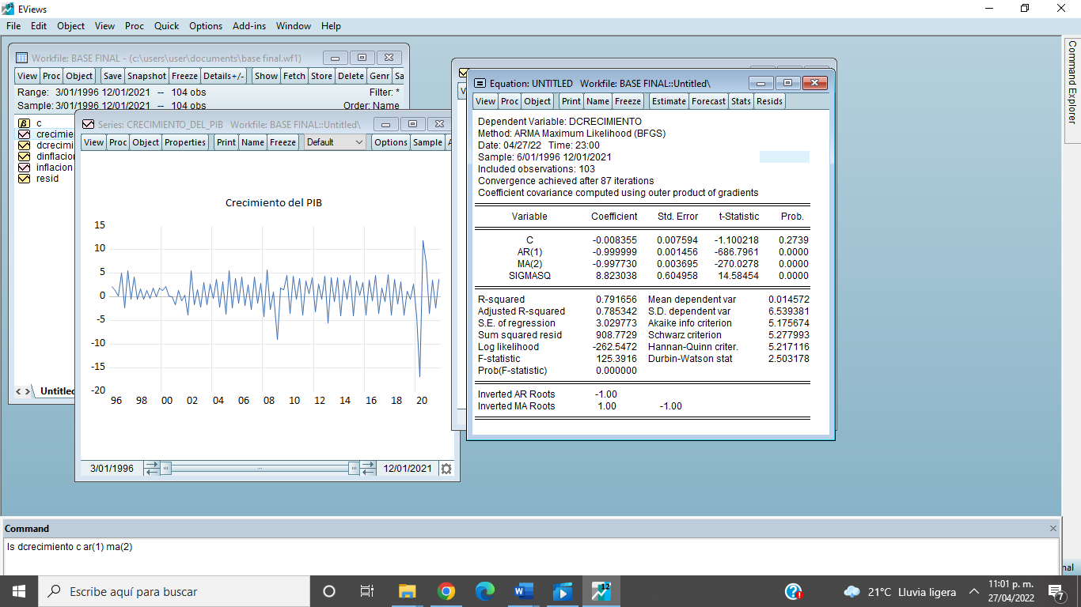

Cómo se puede observar, tanto la especificación de la media móvil como el autorregresivo son estadísticamente significativos, al igual que los coeficientes de las tres pruebas principales (Criterio de Akaike, Criterio Schwarz y Criterio Hannan Quinn) son los menores con respecto a modelos alternativos, lo que implica que parece el modelo más indicado.

Al analizar los residuos del modelo y llevar a cabo una prueba de heterocedasticidad para observar si contiene varianza condicional, se obtienen los siguientes datos:

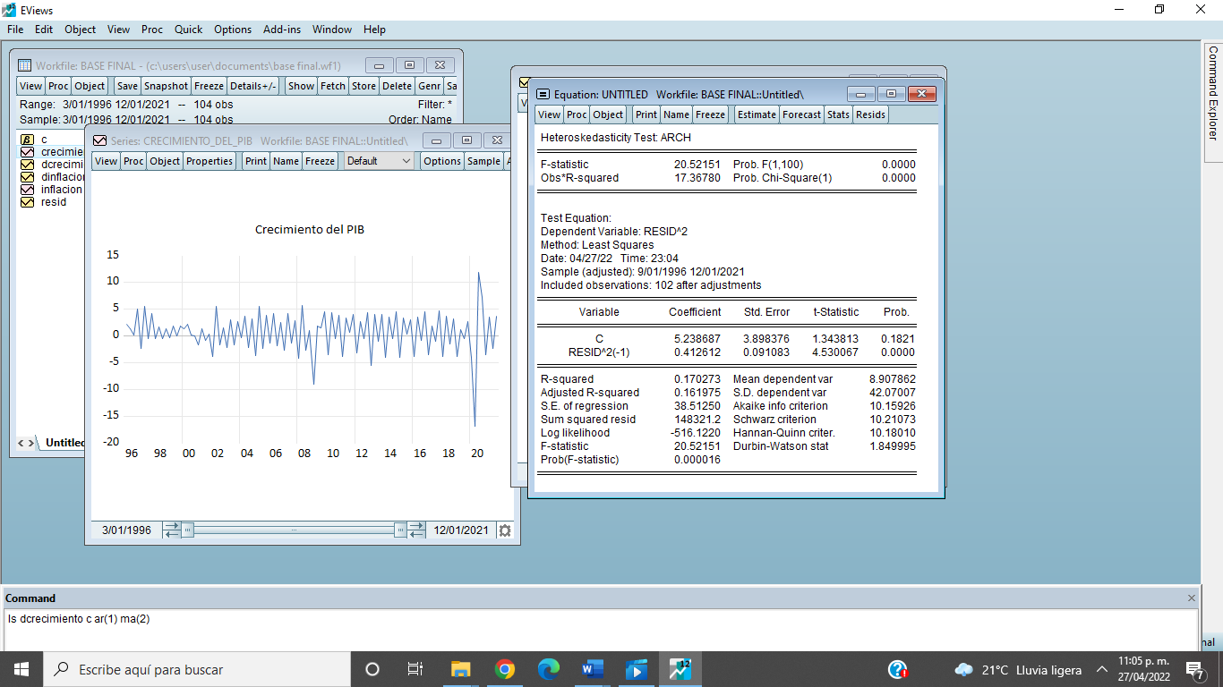

La prueba chi cuadrada de la regresión ofrece evidencia para rechazar la hipótesis nula de que se trata de un modelo cuya varianza es constante. Por el contrario, esta cifra indica que es conveniente tratarlo como un modelo de alta varianza.

Al llevar a cabo un correlograma de los residuos, obtenemos los siguientes resultados:

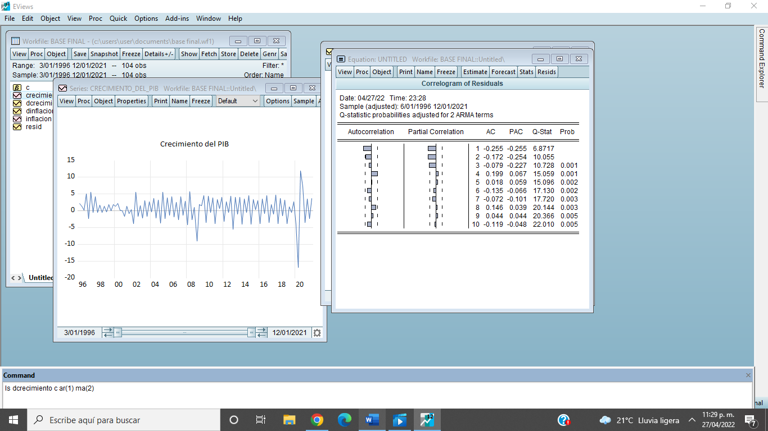

Este diagrama muestra que estimar un modelo de alta varianza requeriría hasta 2 componentes ARCH, ya que no se tiene una probabilidad para ese número de residuos observados.

Al continuar en la estimación del modelo con 2 componentes ARCH, a partir de un parámetro preestablecido de la varianza de 0.7, se obtiene lo siguiente:

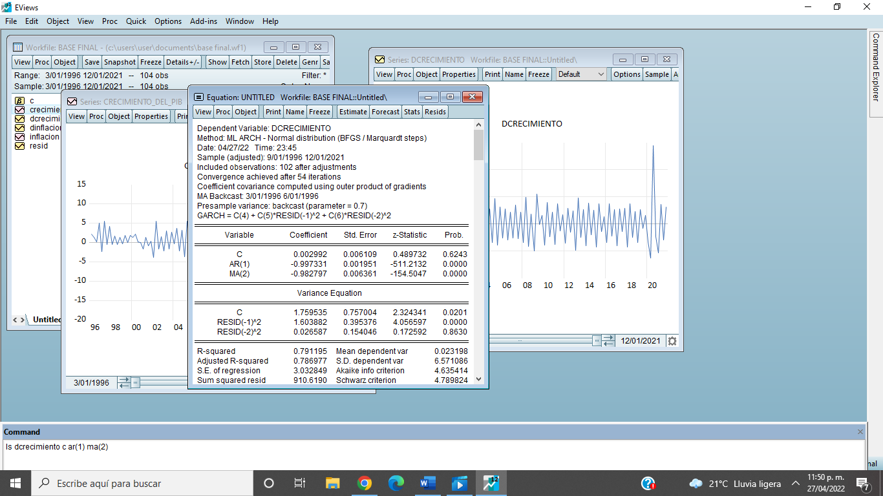

A partir de este resultado se obtienen las siguientes 2 ecuaciones:

Crecimiento del PIB = 0.0029992 – 0.997331(Crecimiento del PIB-1) – 0.982797(et-2) + Et

Ht = 1.759535 + 1.603882(h2t-1) + 0.0265587(h2t-2)

En el caso de la ecuación de la media, ambas variables son estadísticamente significativas, siendo la constante la única que no alcanza una significancia estadística mínima. Respecto a la ecuación de la varianza, solamente el primer rezago es estadísticamente significativo y la persistencia de la volatilidad de la suma del primer (1.603882) y segundo rezago (0.0265587) es mayor a 1, por lo que este modelo no cumple con la condición de estabilidad de la varianza. Aun ajustando el modelo a un rezago, no cumple con la condición de estabilidad:

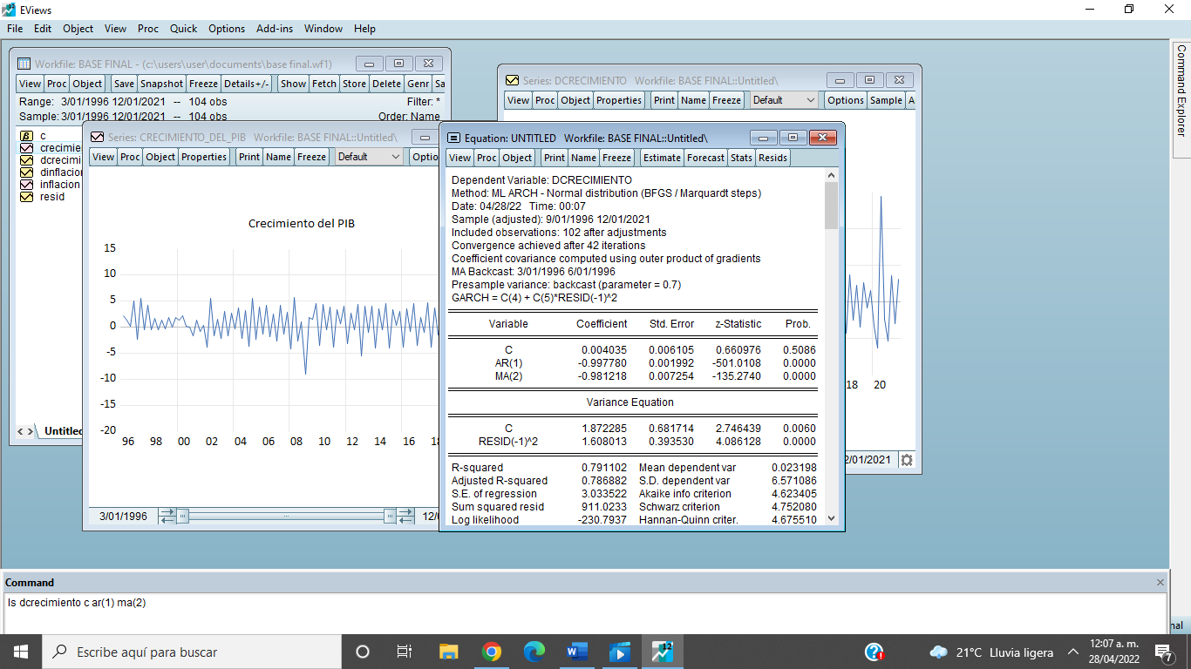

Con esta información, es probable que esta serie tenga un comportamiento explosivo notable. Es posible que esta serie se pueda ajustar mejor a otro de los modelos de alta volatilidad.[3]

1. Inflación:

Al computar el modelo AR = 1 MA = 3 antes mencionado, se obtienen los siguientes resultados:

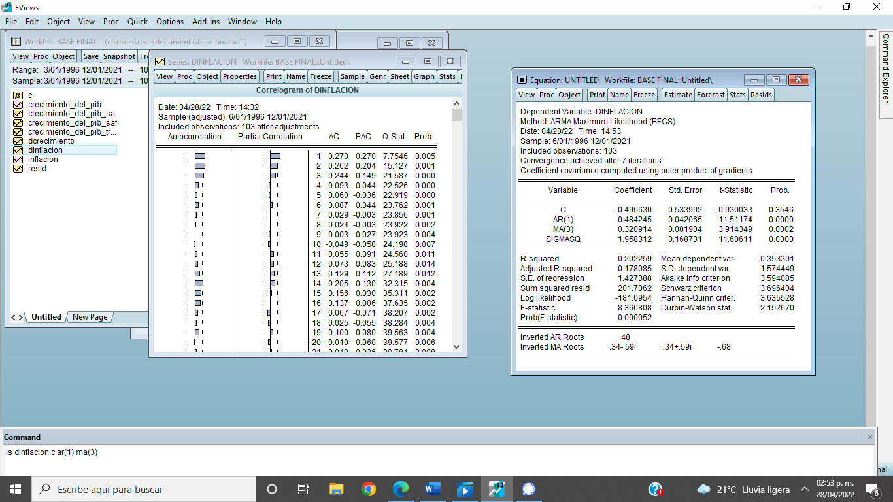

Como se puede observar, los componentes AR y MA del modelo son estadísticamente significativos. Asimismo, este modelo contiene los coeficientes de Criterio de Akaike, Schwarz y Hannan-Quinn más pequeños, comparado a modelo semejantes. Esto podría indicar que la especificación del modelo es la más acertada.

Al llevar a cabo una prueba de heterocedasticidad para observar si cumple con las condiciones de modelo de alta varianza condicional, se obtiene el siguiente resultado:

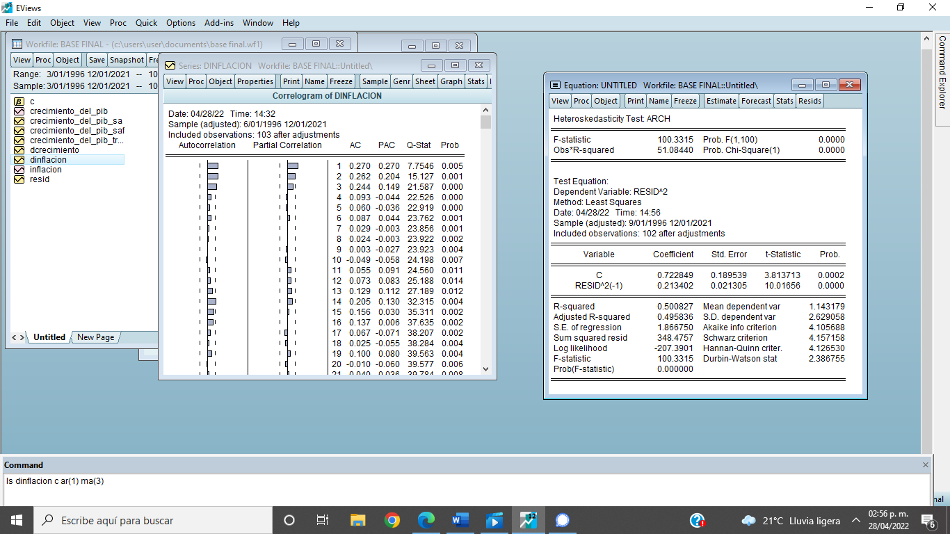

Como se puede observar, la Prueba Chi-cuadrada alcanza una significancia estadística significativamente mayor al 5%, por lo que esta serie podría tener un comportamiento de alta varianza condicional.

Al observar los residuos del modelo, observamos el siguiente comportamiento:

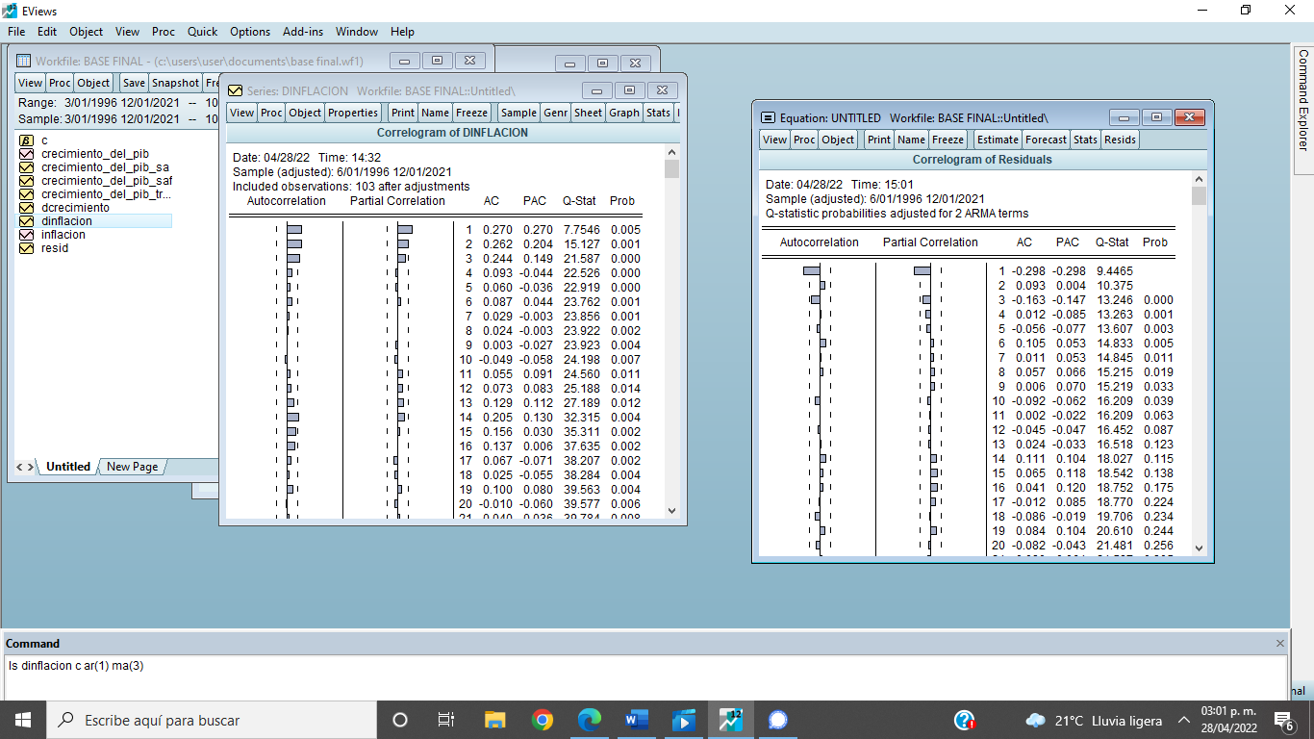

Solamente el primer residuo de la serie excede el umbral de la prueba, por lo que parecería que este modelo solo requeriría de 1 un componente ARCH y, como máximo, 2 componentes.

Al continuar en la estimación del modelo con un 1 componente ARCH, a partir de un parámetro preestablecido de la varianza de 0.7, se obtiene lo siguiente:

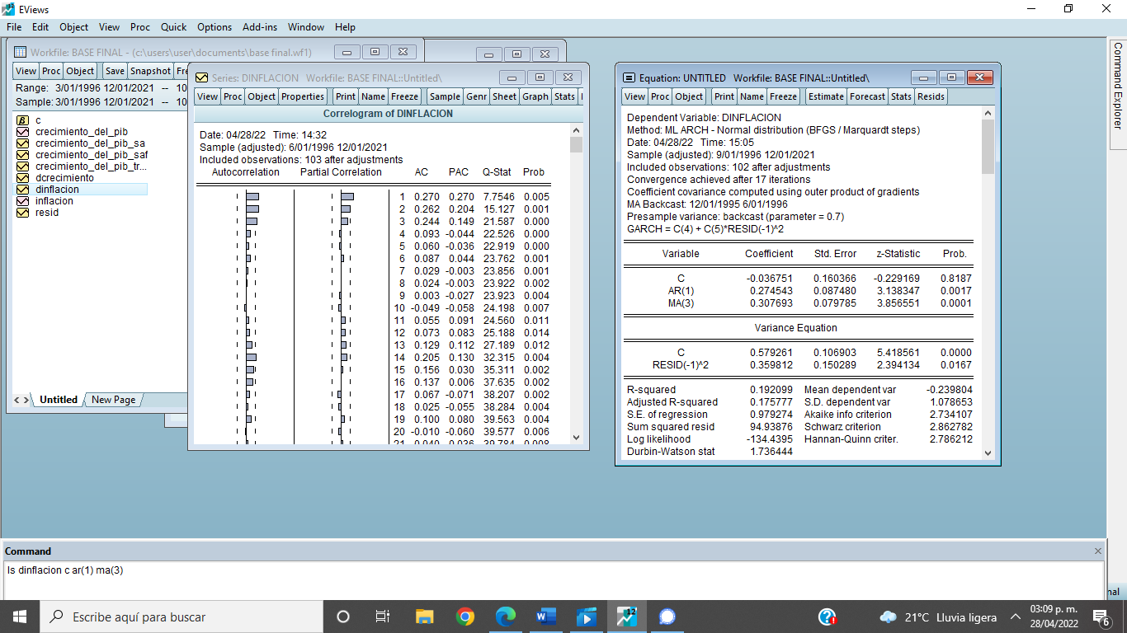

A partir de este resultado se obtienen las siguientes 2 ecuaciones:

Inflación = 0.274543(Inflación-1) + 0.307693(et-3) – 0.036751 + Et

Ht = 0.579261 + 0.307693(h2t-1)

En el caso de la ecuación de la media, ambas variables son estadísticamente significativas, siendo la constante la única que no alcanza una significancia estadística mínima. Respecto a la ecuación de la varianza, a partir de su coeficiente (0.359812), es posible decir que la persistencia de la volatilidad es moderada (menos de 0.4) y que se explica únicamente a partir de los errores al cuadrado. Este residuo alcanza una significancia estadística mayor a 5%. Asimismo, cumple con todas las condiciones de un modelo de alta varianza condicional: la varianza es positiva y finita, cumple la condición de estabilidad (menor a 1), y el pasado reciente explica más que el pasado remoto. Con esta información, es posible que la serie se pueda estudiar a partir de un modelo ARCH.

Al aplicarle una prueba de ARCH-LM, a un rezago, para evaluar la heterocedasticidad del modelo, se obtienen los siguientes resultados:

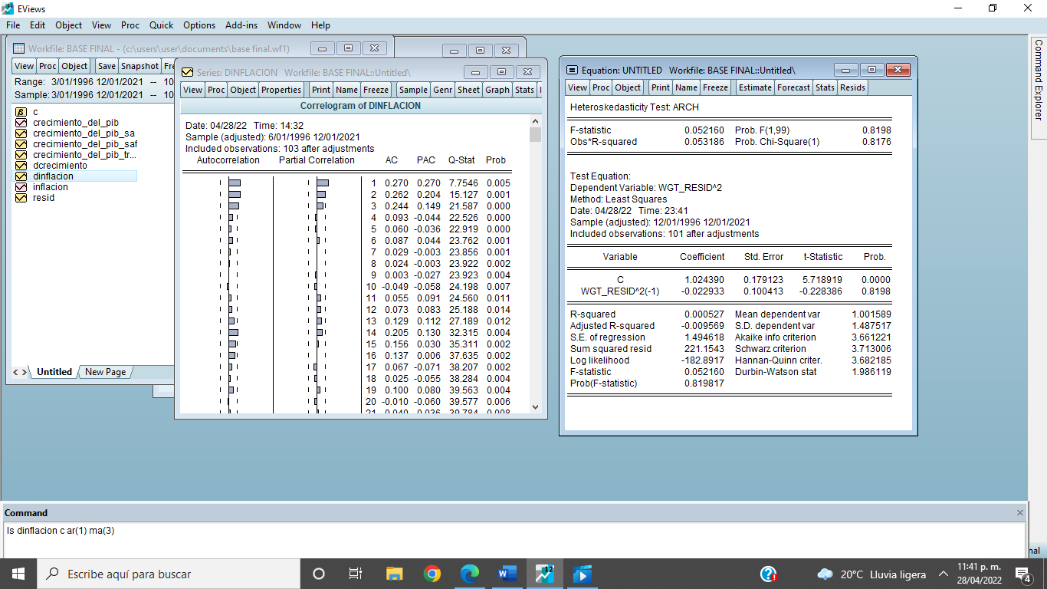

La prueba Chi-cuadrada no alcanza siquiera una significancia estadística de 10%, por lo que es probable que el modelo de alta varianza condicional previamente especificado ha capturado los efectos ARCH que existían en la serie. A pesar de ello, la significancia estadística de la variable del residuo ha bajado sustancialmente, por lo que el modelo podría aún contener algunas imperfecciones.

Al elaborar un correlograma de este modelo, se llega a la siguiente imagen:

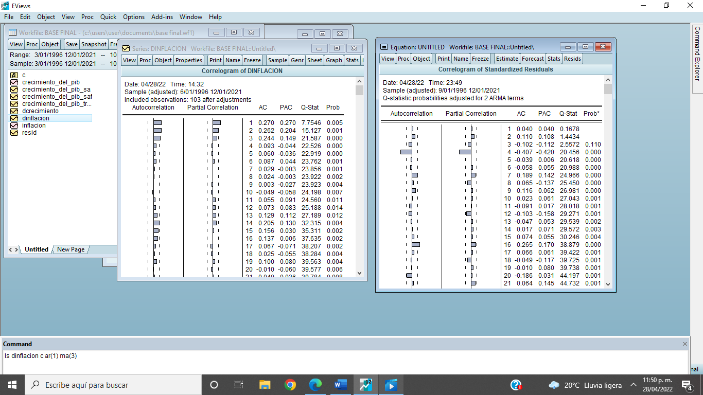

Al observar este correlograma, es notorio que la gran mayoría de los residuos ya se ubican dentro del umbral de la prueba, y los residuos que superan el umbral no están ubicados en una secuencia directa o siguen un patrón predecible. En el caso de las probabilidades de estos residuos, sin embargo, solamente el primero alcanza una significancia mayor a 10%, por lo que este modelo podría aún tener algún grado de correlación serial.

Finalmente, al modelar la gráfica ARCH y compararla a la serie original, se obtiene la siguiente gráfica:

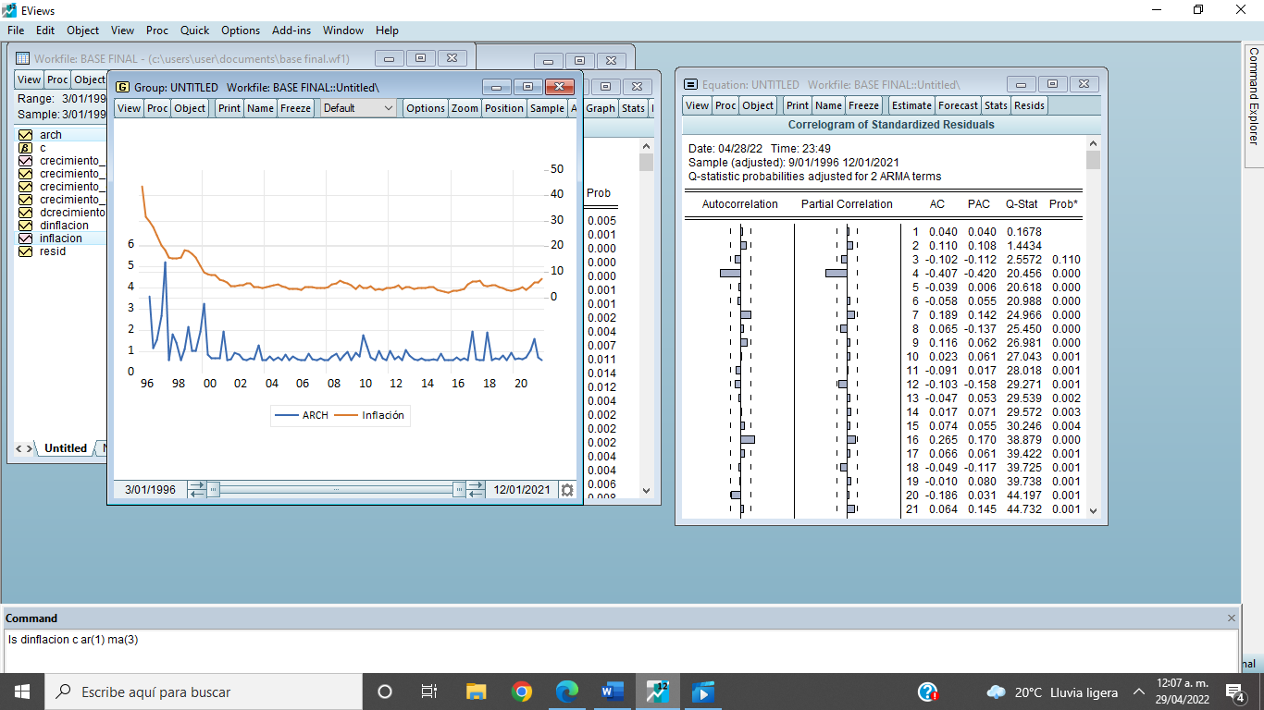

Como se puede observar, la serie parece mostrar un comportamiento y varianza relativamente estables a partir del 2000. Sin embargo, en el periodo de 1996 a 2000 se caracterizó por una elevada volatilidad de la varianza. Esta imagen parece indicar que un modelo ARCH es útil para modelar esta serie, ya que tiene periodos en dónde la varianza parece comportarse forma continua y otros en los que ésta es muy volátil y diferente al resto de las observaciones.

Al hacer un pronóstico estático de la varianza futura y se obtienen los siguientes gráficos:

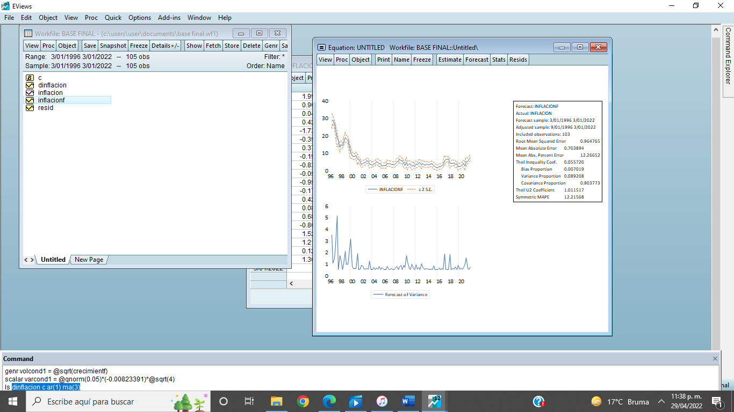

Como se puede observar, este modelo muestra que la inflación de México de entre 1996 y 2021 mostró una relativa estacionariedad y estabilidad durante los 26 años estudiados, excepto en el periodo anterior al 2000 que tuvo cambios muy bruscos, al igual que algunos incrementos moderados en 2010, de 2016 a 2018 y durante el 2020. Esto era de esperarse, ya que la economía mexicana se seguía estabilizando de la “Crisis Tequila” de 1994 – 1995 y el peso mexicano se seguía estabilizando de las disrupciones a la económicas que se experimentaron durante la década de 1980 (“la Década Perdida”).

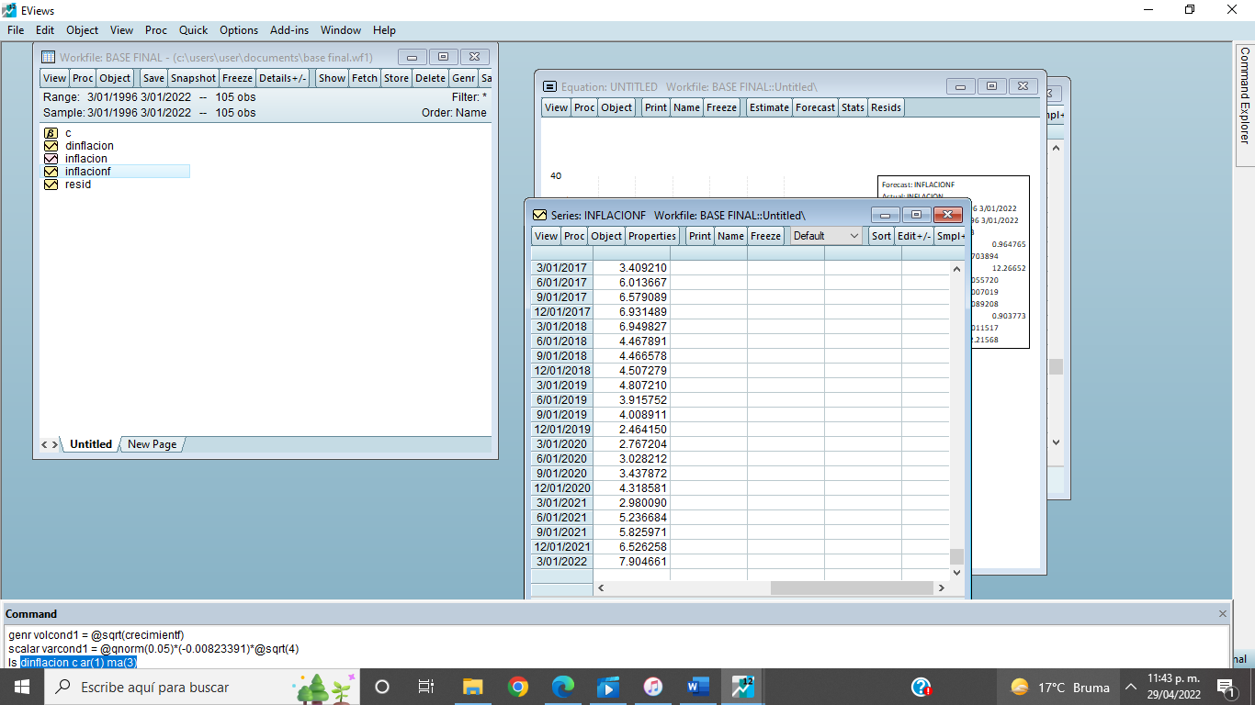

Para el primer trimestre de 2022, la serie pronostica un aumento de la inflación de 7.904%.

Al llevar a cabo un pronóstico de la varianza condicional en 1 año, a un intervalo de confianza de 95%, se halla que ésta es de -0.26004.

1. *Modelación GARCH.*

Retomando los modelos ya estimados, es hora de observar si un modelo de alta varianza condicional generalizado (GARCH) podría ser más apropiado para analizar estas series.

1. Crecimiento del PIB.

En el caso del crecimiento del PIB, se había hallado que el modelo más acertado para visualizar la serie era un modelo ARIMA: AR = 1 I = 1 MA = 2, que se podía visualizar de la siguiente manera:

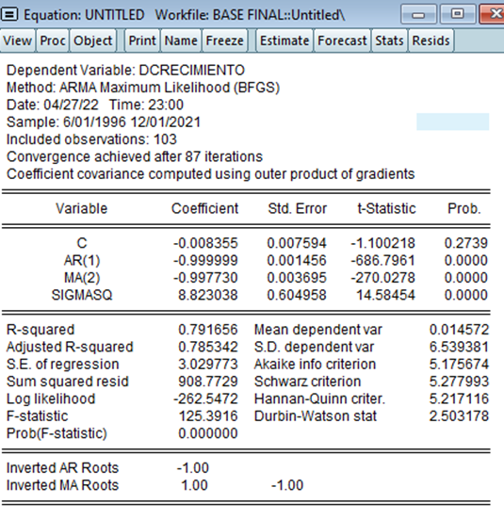

A partir de su correlograma de residuos al cuadrado, observamos lo siguiente:

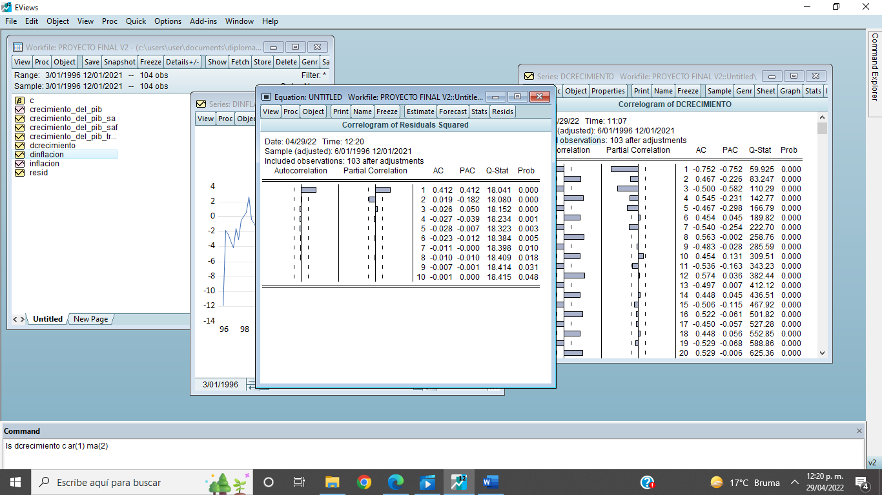

Como se puede observar en este diagrama, el modelo requiere de uno o, a lo mucho, 2 componentes ARCH, especificaciones que se acataron en la sección anterior. Con el fin de hacer ahora una estimación de modelo generalizado, se agrega un componente ARCH y un componente GARCH, y se hace la estimación a partir de un parámetro preestablecido de la varianza de 0.7. Se obtiene el siguiente resultado:

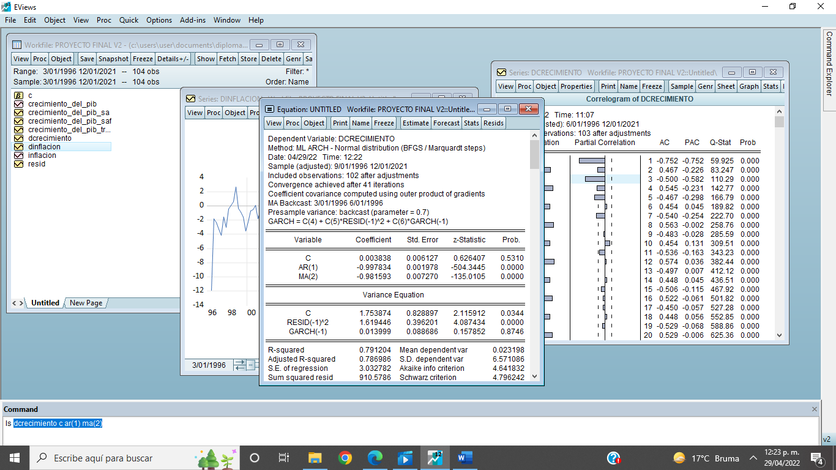

La ecuación de este modelo se puede escribir de la siguiente manera:

Crecimiento del PIB = 0.003838 – 0.997834(Crecimiento del PIB-1) – 0.981593(et-2) + Et

Ht = 1.753874 + 1.619446(h2t-1) + 0.013999(σ2t-1)

Como se puede observar, aunque la ecuación de la media parece funcional, la ecuación de la varianza sigue sin cumplir con la condición de estabilidad (los coeficientes son mayores a 1), ya que el rezago de los residuos al cuadrado (1.753874), por sí solo, es mayor a 1. Asimismo, el coeficiente de la varianza rezagada (0.013999) ni siquiera alcanza una significancia estadística del 10% o 5%.

Ante este panorama, el único modelo de alta varianza funcional para esta serie es a partir de la especificación de un modelo ARIMA: AR = 1 I = 1 MA = 1:

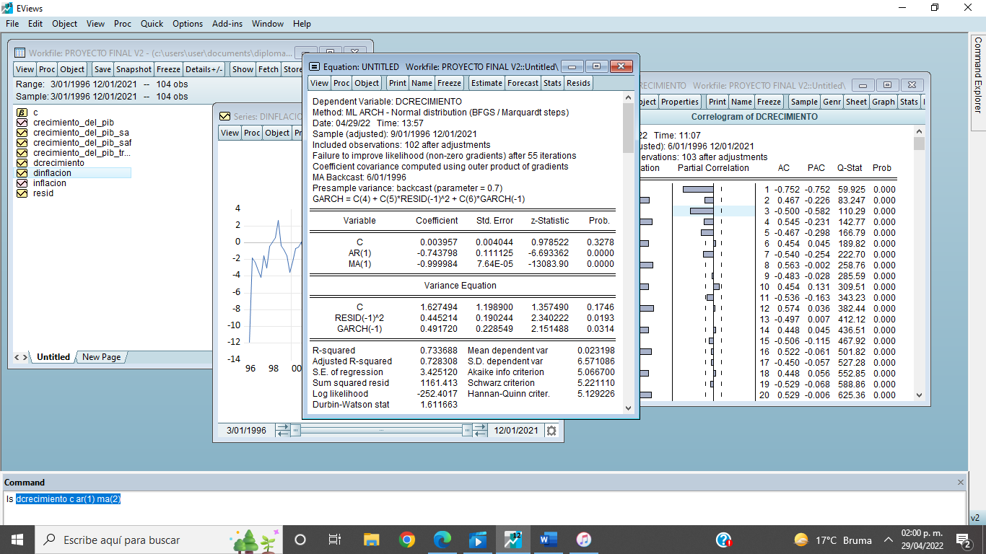

Con estas especificaciones, la ecuación del modelo se puede escribir de la siguiente manera:

Crecimiento del PIB = 0.003957 – 0.743798(Crecimiento del PIB-1) – 0.999984(et-1) + Et

Ht = 1.627494 + 0.445214(h2t-1) + 0.491720(σ2t-1)

En este modelo tanto, la ecuación de la media como la de la varianza parecen más funcionales. El componente AR y MA del modelo alcanzan una significancia estadística en la ecuación de la media, mientras que el rezago de los residuos al cuadrado y el rezago a la varianza también alcanzan una significancia estadística mayor a 5%. De la misma manera, la ecuación de la varianza cumple con las 3 condiciones que se requieren: el modelo tiene varianza positiva y finita, la suma de los coeficientes (0.445214 + 0.491720 = 0.936934) es menor a 1 y las observaciones del pasado reciente pesan más que las del pasado remoto.

A pesar de todo, es posible decir que la persistencia de la volatilidad del modelo es sumamente alta, ya que se acerca mucho a 1. Esto podría indicar que esta serie tiene un comportamiento explosivo difícil de modelar. Adicionalmente, la volatilidad del modelo se explica en prácticamente la misma medida por los errores rezagados al cuadrado como por la varianza rezagada. En su conjunto, estos síntomas podrían indicar que el modelo sigue teniendo áreas de oportunidad al usarse para estudiar esta serie.

Se lleva a cabo una prueba de heterocedasticidad para observar si este modelo captura todos los efectos de alta varianza:

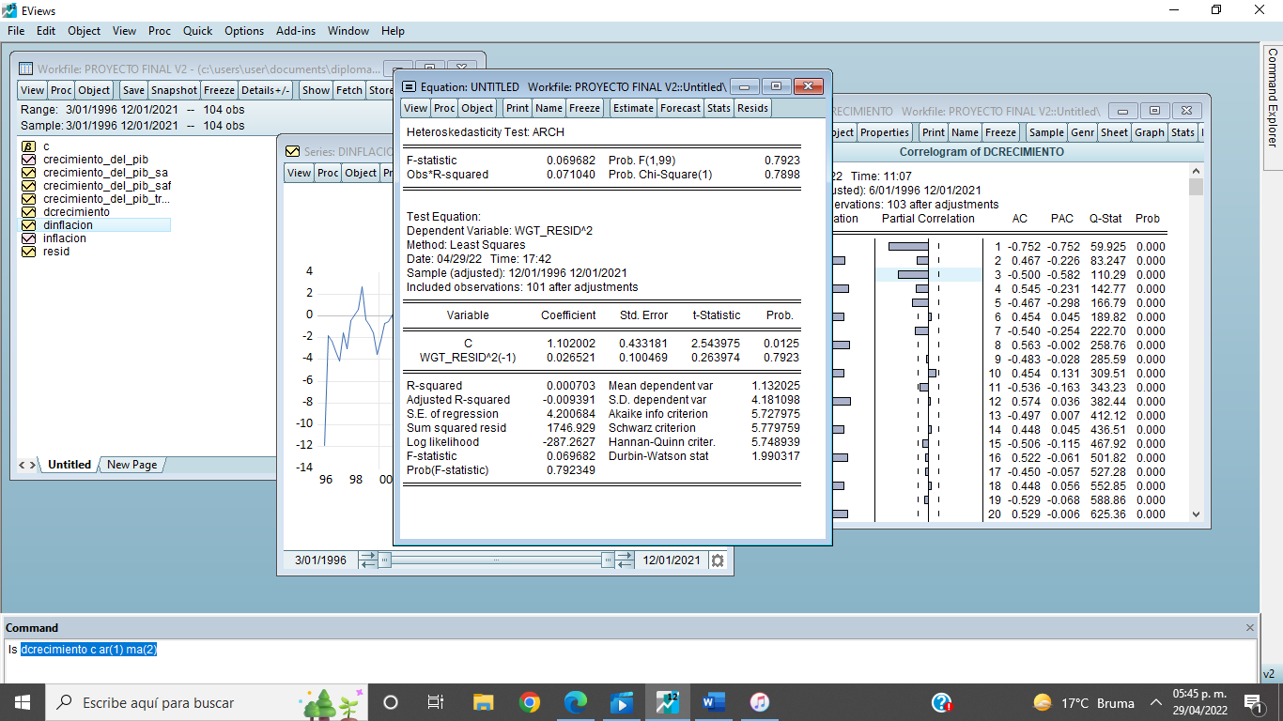

La prueba Chi-cuadrada no alcanza siquiera una significancia estadística de 10%, por lo que es probable que el modelo de alta varianza condicional generalizado previamente especificado ha capturado prácticamente la totalidad de la volatilidad que existían en la serie. A pesar de ello, la significancia estadística de la variable del residuo es muy baja, por lo que este modelo podría seguir teniendo imperfecciones.

Al hacer un correlograma del modelo, obtenemos el siguiente diagrama:

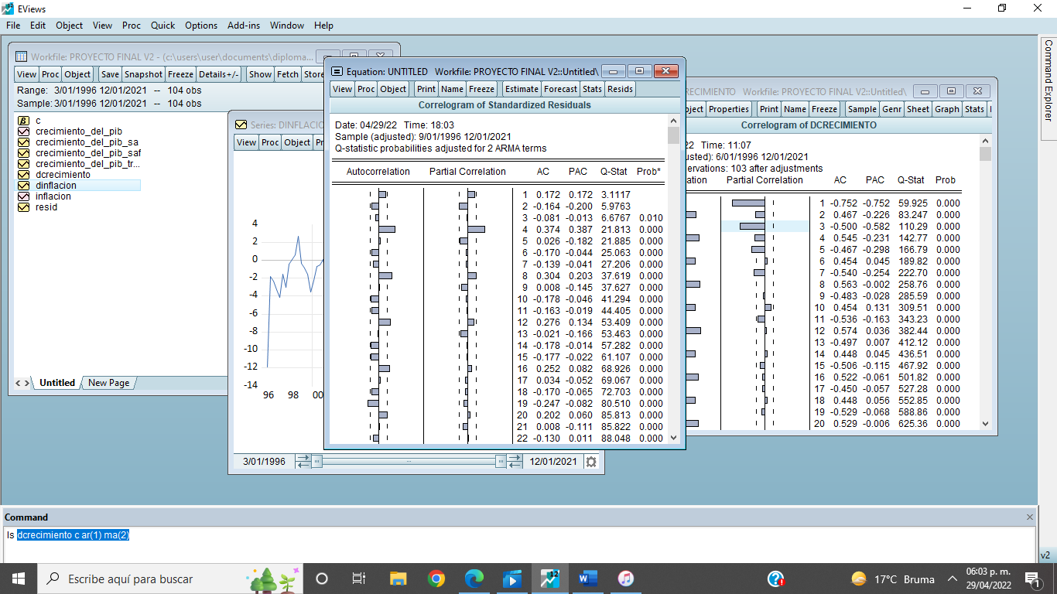

Al observar este correlograma, es notorio que la gran mayoría de los residuos ya se ubican dentro del umbral de la prueba, y los residuos que superan el umbral no están ubicados en una secuencia directa o siguen un patrón predecible. A pesar de ello, es notable que todavía se observan algunos residuos que superan el umbral a lo largo de la serie. En el caso de las probabilidades de estos residuos, sin embargo, ninguno alcanza una significancia mayor a 10%, por lo que este modelo podría aún tener algún grado de correlación serial.

Se lleva a cabo un pronóstico estático de la varianza futura y se obtienen los siguientes siguiente gráfico:

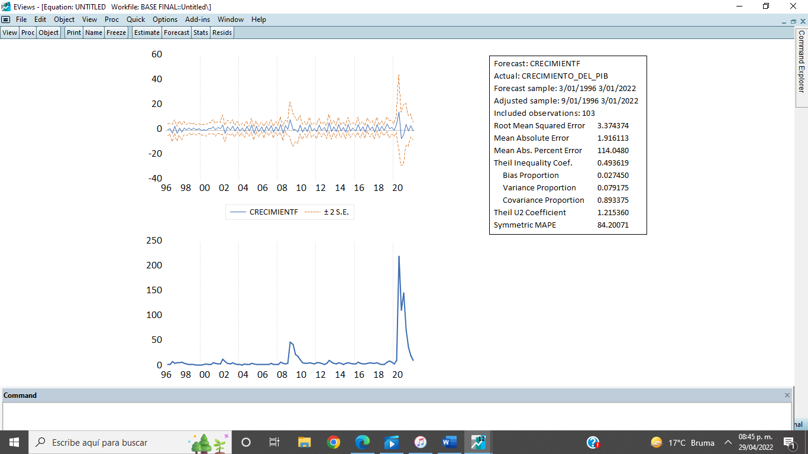

Como se puede observar, este modelo muestra que crecimiento del PIB de México de entre 1996 y 2021 mostró una estacionariedad y estabilidad durante los 26 años estudiados, excepto en los periodos de 2008 a 2010 y de 2020 a 2021, en dónde hubo caídas y repuntes muy bruscas. Esto era de esperarse, ya que estos años fueron los principales en los que se experimentaron crisis económicas internacionales.

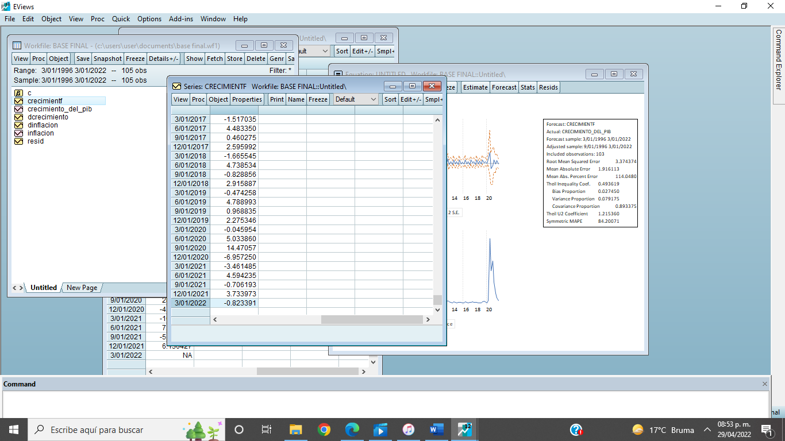

Para el primer trimestre de 2022, la serie pronostica una caída del PIB de -0.82391.

Al llevar a cabo un pronóstico de la varianza condicional en 1 año, a un intervalo de confianza de 95%, se halla que ésta es de 0.0271.

1. Inflación

En el caso de la inflación, se había hallado que el modelo más acertado para analizar la serie era un modelo ARIMA: AR = 1 I = 1 MA = 3, que se podía visualizar de la siguiente manera:

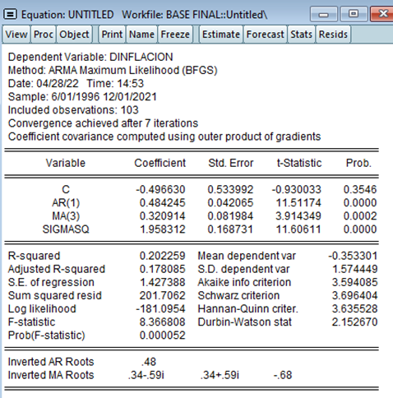

Al observar el correlograma de residuos al cuadrado, obtenemos la siguiente imagen:

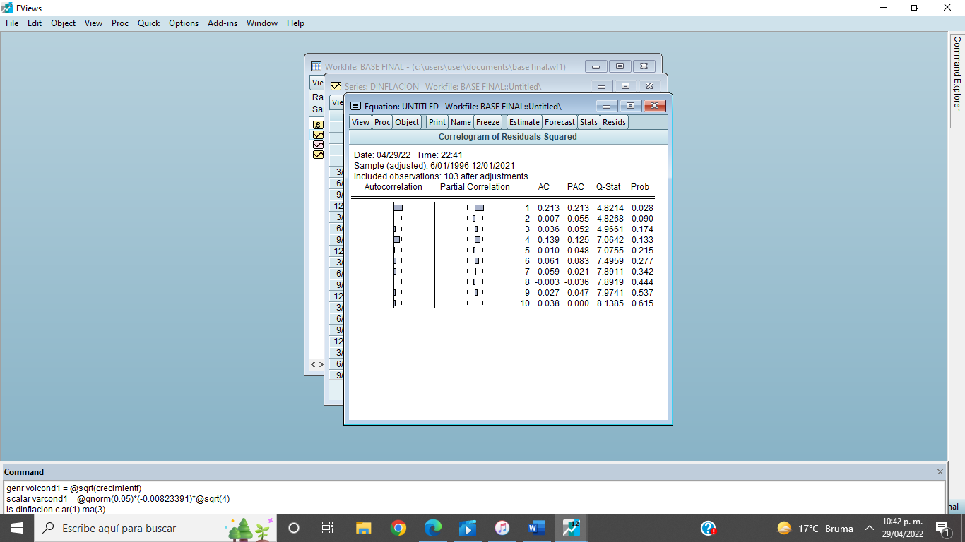

Puesto que solamente el primer residuo supera el umbral de las pruebas, se aconsejaría agregar un solo componente ARCH a este modelo, como se estimó en la sección anterior. Para la estimación de modelo generalizado, se agrega un componente ARCH y un componente GARCH, y se hace la estimación a partir de un parámetro preestablecido de la varianza de 0.7. Se obtiene el siguiente resultado:

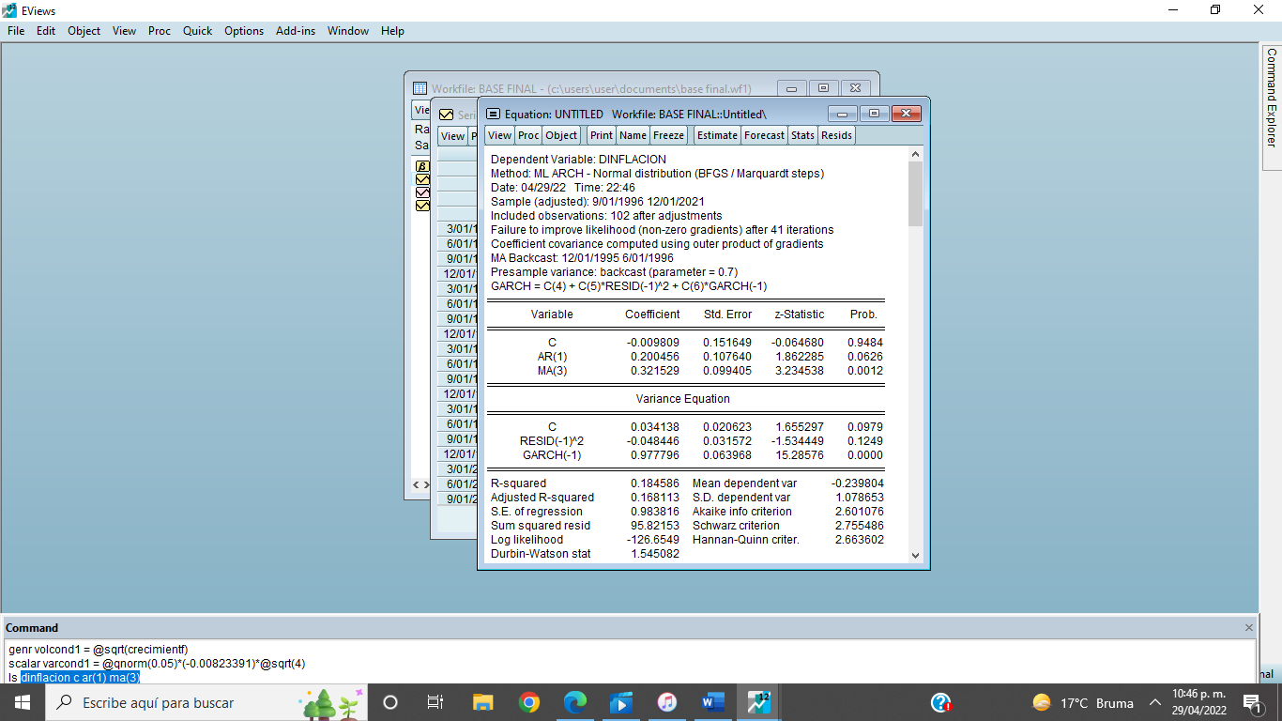

A partir de este resultado se obtienen las siguientes 2 ecuaciones:

Inflación = 0.200456(Inflación-1) + 0.321529(et-3) – 0.009809 + Et

Ht = 0.034138 – 0.048446(h2t-1) + .977796(σ2t-1)

Como se puede observar, este modelo de alta varianza condicional generalizado dista mucho de ser ideal. Por un lado, la ecuación de la media presenta problemas, ya que el componente AR no alcanza una significancia estadística de 5%. En el caso de la ecuación de la varianza, ésta también muestra síntomas alarmantes, ya que sus coeficientes violan el supuesto de varianza positiva y finita, igual que los residuos al cuadrado no alcanzan una significancia estadística de siquiera el 10%.

Al llevar a cabo volver a estimar el modelo a partir diferentes especificaciones (aumentar o disminuir los elementos AR, MA y componentes ARCH), se hallan resultados similares: varianza negativa en el coeficiente de los residuos al cuadrado o la falta de significancia estadística del modelo. Por ello, se concluye que una de las mejores formas de analizar la serie y capturar los efectos de alta volatilidad fue a partir del modelo ARCH previamente especificado; posiblemente porque gran parte de la volatilidad de la serie se hallaba en los residuos rezagados al cuadrado en vez de la varianza rezagada.[4]

1. *Modelo ARDL.*

i) Modelo ARDL Básico:

A continuación, se busca conocer si estas series pueden trabajarse a partir de un modelo ARDL. En específico, comenzar a visualizar si el Crecimiento del PIB de México de 1996 hasta 2021 tiene un efecto sobre la inflación de ese periodo.

Para facilitar la estimación del modelo ARDL, se hace el cálculo con la serie de crecimiento del PIB desestacionalizada (ajustada). La razón de ello es que desestacionalizar la serie podría ser útil al reducir la irregularidad de la serie en cuestión, lo cual podría ser benéfico para llevar a cabo una comparación de su comportamiento con otra variable que podría ser menos irregular. Al graficar ambas variables a partir de estas especificaciones, se obtiene la siguiente imagen:

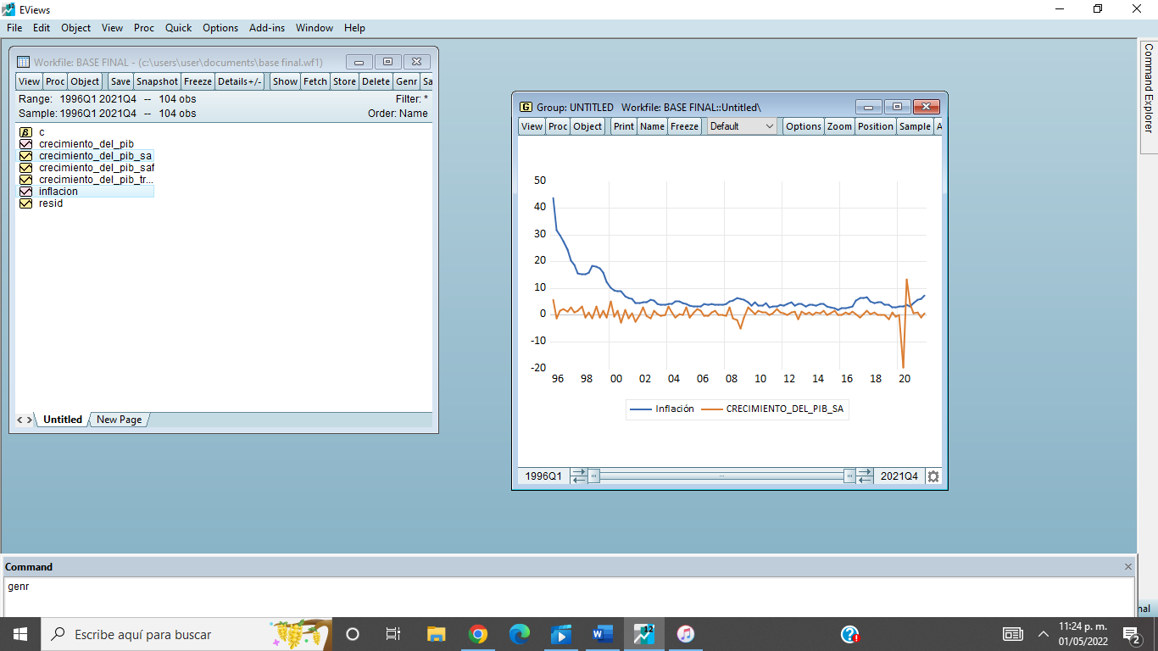

Salvo algunas diferencias en los primeros años, a primera vista, parece que ambas series muestran una tendencia semejante, teniendo etapas de crecimiento y caídas durante las primeras dos décadas del siglo XXI. Sin embargo, es evidente que la serie de crecimiento del PIB tiene un componente irregular pronunciado durante toda la serie, mientras que la serie de inflación es significativamente más estable a partir del año 2000. A partir de esta imagen, hay indicios de que puede existir una relación de equilibro de largo plazo y causalidad entre ambas variables.

Para asegurarse de que ambas series sean estacionarias, se trabaja con ambas a nivel de primeras diferencias[5].

Al llevar a cabo el modelo ARDL con estas series, el modelo más indicado, de acuerdo con las pruebas de Akaike, Schwarz y Hannan-Quinn[6] es uno de 2 rezagos a la variable dependiente y un rezago a la regresora. Sus resultados son los siguientes:

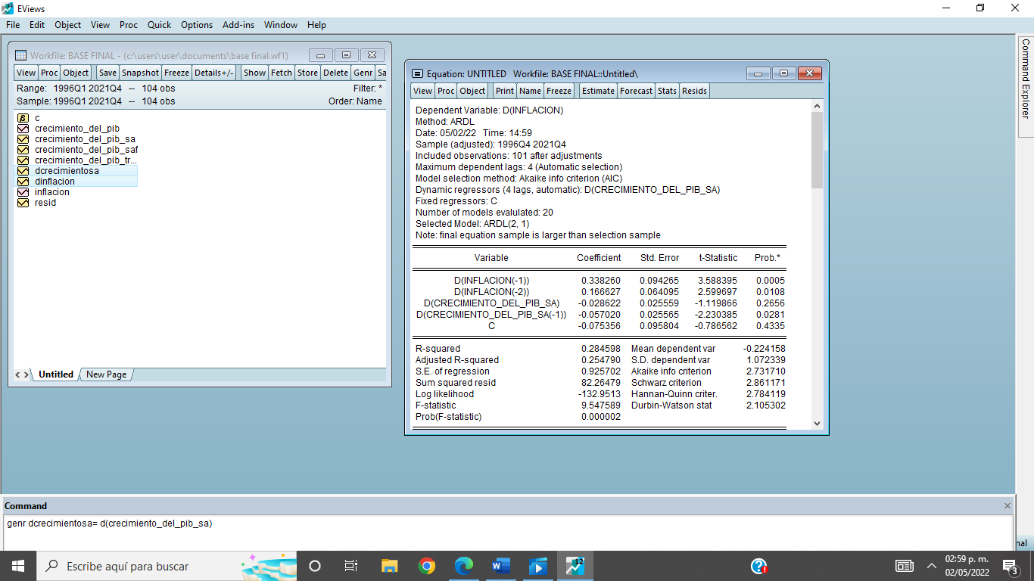

Como se puede observar, el modelo arroja un estadístico de Durbin-Watson de 2.105, lo cual indica que es improbable que el modelo tenga problemas de autocorrelación. En el caso de la R-cuadrada del modelo, ésta es de 0.2846, lo que indica que el modelo explica de forma notable (en más de 25%) los cambios en la variable dependiente, aunque esta magnitud pueda considerarse relativamente baja dentro de la econometría.

Al observar los coeficientes, obtenemos una mejor imagen de los efectos del crecimiento económico sobre la inflación. En primer lugar, observamos que el efecto inmediato del crecimiento económico sobre la inflación, que es de una caída de 0.028% en la inflación por cada porcentaje de aumento en el PIB, parece insignificante; tanto por la magnitud de este coeficiente (-0.028) al igual que por su falta de significancia estadística (ni siquiera alcanza una significancia de 5%). En el caso del rezago de crecimiento del PIB, observamos un efecto estadísticamente significativo a un intervalo de confianza de 95%, pero que sigue siendo muy pequeño (-0.057) y negativo, con lo cual parece indicar que un aumento de 1% en el PIB a un rezago parece reducir la tasa de inflación en poco más de .05%.

En el caso de los rezagos de la inflación, sin embargo, observamos una relación positiva y con un intervalo de confianza de cerca de 99%. En este sentido, se observa que, a un trimestre, de rezago, un aumento porcentual del PIB resulta en un aumento de 0.338% en la tasa de inflación; mientras que, a 2 trimestres de rezago, el aumento del crecimiento económico resulta en un aumento de la tasa de inflación de 0.166%. Juntas las variables alcanzan un valor de 0.504%. Al sumar las variables rezagadas observamos que el impacto en el largo plazo de un aumento de 1% en la tasa de crecimiento del PIB resulta en un aumento de 0.447% en la tasa de inflación.

En términos de resumen, la ecuación del modelo podría plantearse de la siguiente manera:

Dinflación = 0.338260(Dinflación)t–1 + 0.166627(Dinflación)t–2 – 0.028622(Dcrecimiento del PIB) – 0.057020(Dcrecimiento del PIB)t–1 – 0.075356

Estos datos parecen ser, en gran medida, consistentes con la teoría clásica de la política monetaria. De acuerdo con ésta (Blanchard, 2017), en el corto plazo, un aumento en el crecimiento de una economía (sea provocado por un aumento en el gasto o consumo) no tiene un impacto directo en el nivel de precios de un país, ya que la economía tarda en ajustarse al cambio (i.e. la tasa de inflación tiende a ajustarse en hasta 1 año). Esto explicaría la falta de significancia estadística y la baja magnitud del coeficiente de la variable de crecimiento económico contemporáneo. Conforme pasan los trimestres, sin embargo, el aumento del PIB parece tener un impacto notable en la inflación, ya que la naturaleza neutra del dinero resulta en que un exceso en el gasto o consumo se reflejen en un aumento de precios. Esto, por lo tanto, explicaría porqué el modelo ARDL especificado halló que la tasa de crecimiento económico tiene un efecto de corto plazo de -0.028 en la inflación y un efecto de largo plazo de 0.447.

Con el fin de asegurarse de que el modelo estimado es funcional, se lleva a cabo una Prueba LM (Breusch–Godfrey) de correlación serial de los residuos a 2 rezagos. Los resultados de ésta son los siguientes:

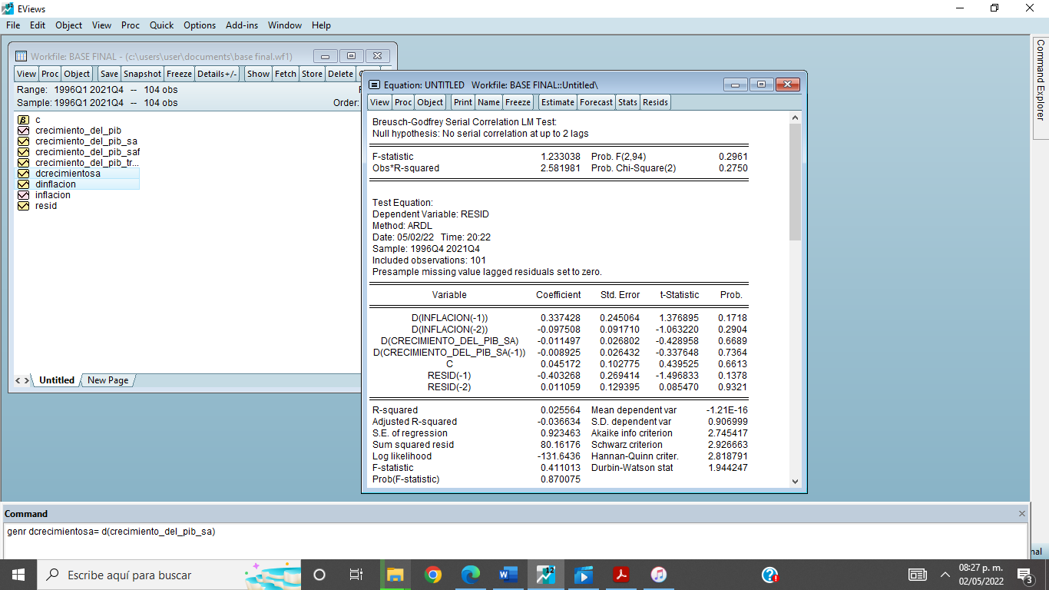

Al observar que las pruebas Chi-cuadrada y F tienen una significancia estadística notablemente baja (no alcanzan siquiera un nivel de significancia de 25%), por lo que no es posible rechazar la hipótesis nula de que no exista correlación importante entre los rezagos del modelo.

A continuación, se lleva a cabo una prueba Breusch–Pagan–Godfrey de heterocedasticidad sobre los residuos para garantizar que el modelo cumple con el supuesto de homocedasticidad. Los resultados son los siguientes:

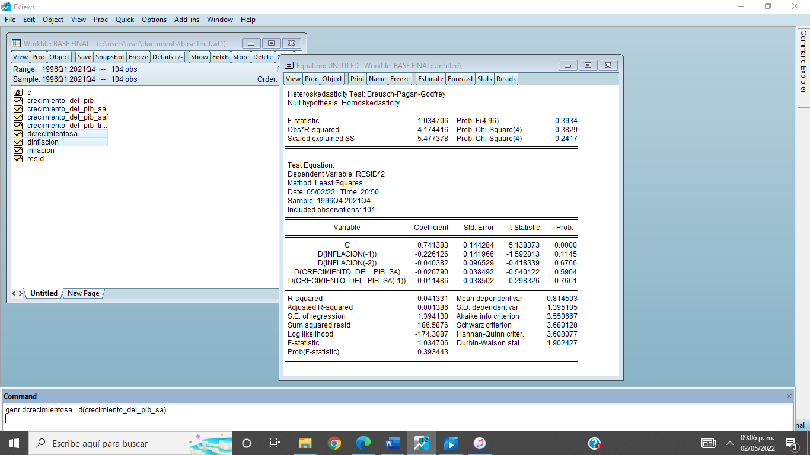

Como se puede observar, las pruebas Chi-cuadrada y F tienen una significancia estadística notablemente baja (no alcanzan siquiera un nivel de significancia de 25%), lo cual indica que no se puede rechazar la hipótesis nula de homocedasticidad y es improbable que este modelo tenga problemas de heterocedasticidad relevantes.

ii) Cointegración con Modelo ARDL:

Acto seguido, se reestima el modelo de forma más robusta para conocer si existe una relación de cointegración entre las variables. Se ARDL lleva a cabo una prueba CUSUM de Cuadrados al modelo para observar si la serie tiene cambios estructurales notables:

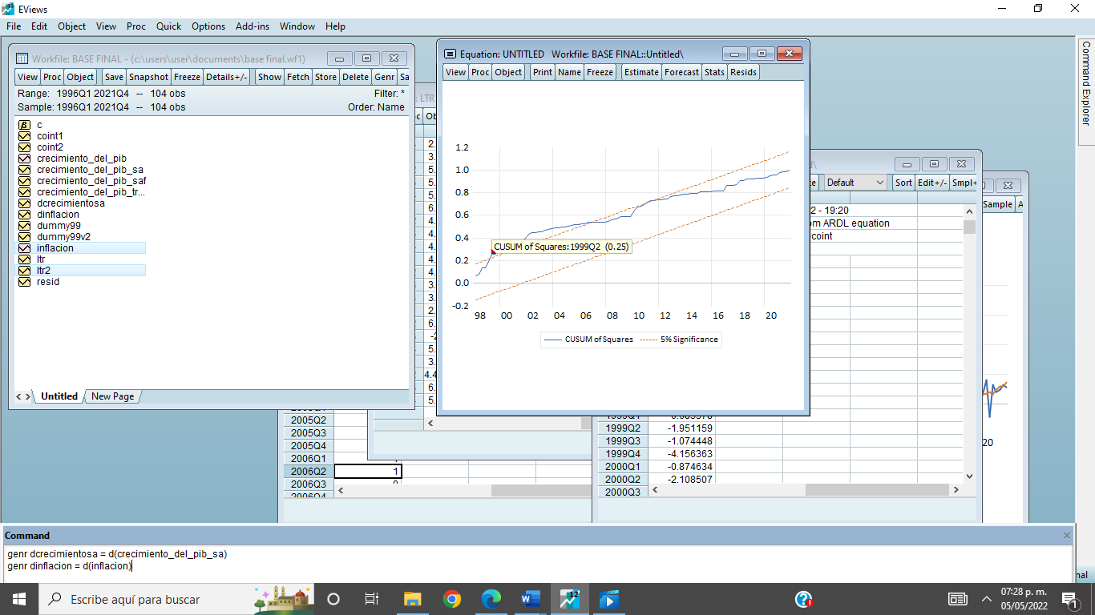

Como se puede observar, el modelo tiene un periodo de desajuste notable entre el 2º trimestre de 1999 y poco antes del 2006. Para mitigar los efectos de este cambio estructural, se crea una variable binaria para controlar los efectos del 2º, 3er y 4º trimestre de 1999, ya que se apega a la regla de no controlar más efectos que la periodicidad de la serie (en este caso, menos de 4).

Tras generar la nueva variable y correr el modelo ARDL nuevamente, el modelo seleccionado es el siguiente:

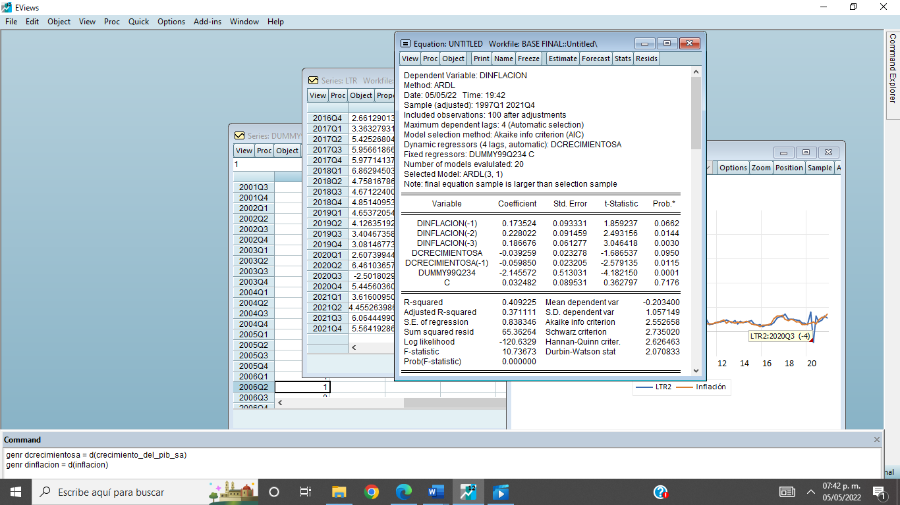

Como se puede observar, sigue la misma tendencia general del modelo ARDL original (sin la variable binaria). Primero, aumentó sustancialmente la R-Cuadrada del modelo de 28% a cerca de 41%, lo que indica que su bondad de ajuste comienza a acercarse a la esperada de un modelo econométrico[7]. Asimismo, el estadístico Durbin-Watson del modelo es de 2.07, lo que indica que es probable que éste siga sin tener problemas de autocorrelación.

Con respecto a la ecuación, ésta se ve de la siguiente manera:

Dinflación = 0.173524(Dinflación)t–1 + 0.228022(Dinflación)t–2 + 0.186676(Dinflación)t–3 – 0.039259(Dcrecimiento del PIB) – 0.059850(Dcrecimiento del PIB)t–1 –2.1455572(Variable binaria de estabilidad) – 0.032482

Como se puede observar, la única diferencia de su especificación general es que incluye un rezago más en la variable dependiente (un 3º trimestre rezagado para la inflación). Asimismo, algunas observaciones pierden significancia estadística (primer rezago de inflación), mientras que otras ganan (efecto del corto plazo de Crecimiento del PIB). De acuerdo con este modelo el efecto del corto plazo de la tasa de crecimiento del PIB sobre la inflación sigue siendo muy pequeño y negativo (-0.039259) y alcanza una significancia estadística del 10%, pero todavía no llega a un nivel de significancia del 5%. Por eso, no es del todo claro si un cambio de 1% en la tasa de crecimiento económico se traduce en una reducción de la inflación en un 0.04%.

En el caso del rezago de crecimiento del PIB, observamos que se mantiene su efecto negativo, pequeño y estadísticamente significativo sobre la tasa de inflación (cerca de 0.06%). En el caso de la inflación rezagada, observamos que observamos que se una relación positiva y con una significancia estadística notable. En este sentido, se observa que, a un trimestre, de rezago, un aumento porcentual del PIB resulta en un aumento de 0.173% en la tasa de inflación a un intervalo de confianza de mayor a 93%; a 2 trimestres de rezago, el aumento del crecimiento económico resulta en un aumento de la tasa de inflación de 0.228% a un intervalo superior a 98%; mientras que a 3 trimestres de rezago genera un aumento en la tasa de inflación de 0.187%. Al sumar las variables rezagadas observamos que el impacto en el largo plazo de un aumento de 1% en la tasa de crecimiento del PIB resulta, a partir de la estimación más conservadora (sin considerar el efecto de la inflación a un rezago), en un aumento de 0.355% en la tasa de inflación, hasta una magnitud de 0.528%. La magnitud y significancia de estos efectos ofrecen más evidencia de la existencia de una relación de largo plazo estable entre ambas variables.

Con el fin de asegurarse de que el modelo estimado es funcional, se lleva a cabo una Prueba LM (Breusch–Godfrey) de correlación serial de los residuos a 2 rezagos. Los resultados de ésta son los siguientes:

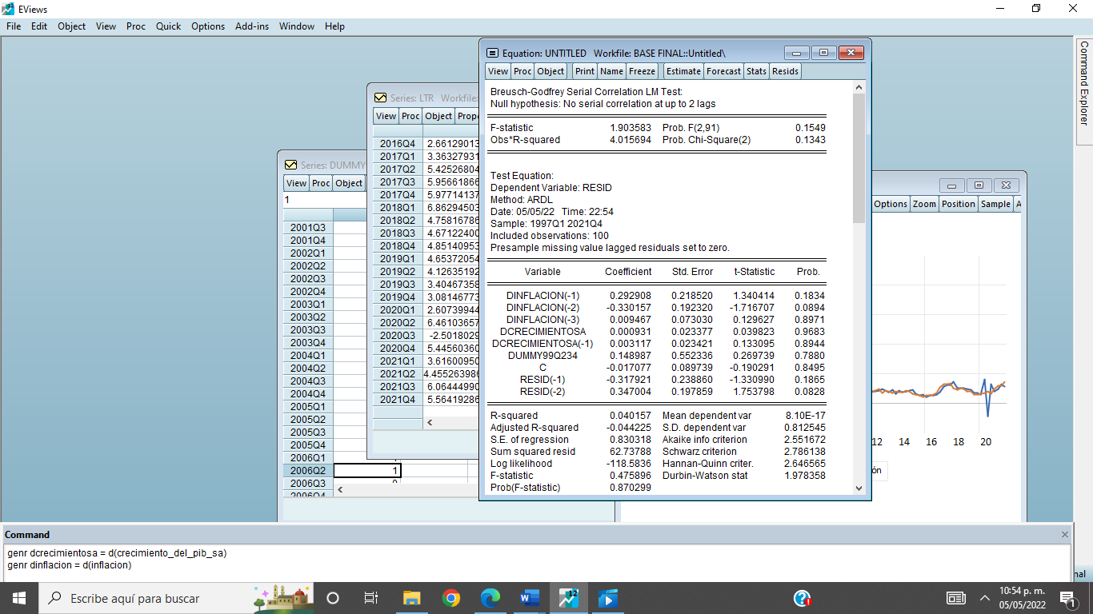

Como se puede observar, las pruebas Chi-cuadrada y F tienen una significancia estadística notablemente baja (no alcanzan siquiera un nivel de significancia de 10%), por lo que no es posible rechazar la hipótesis nula de que no exista una correlación importante entre los rezagos del modelo.

A continuación, se lleva a cabo una prueba Breusch–Pagan–Godfrey de heterocedasticidad sobre los residuos para garantizar que el modelo cumple con el supuesto de homocedasticidad. Los resultados son los siguientes:

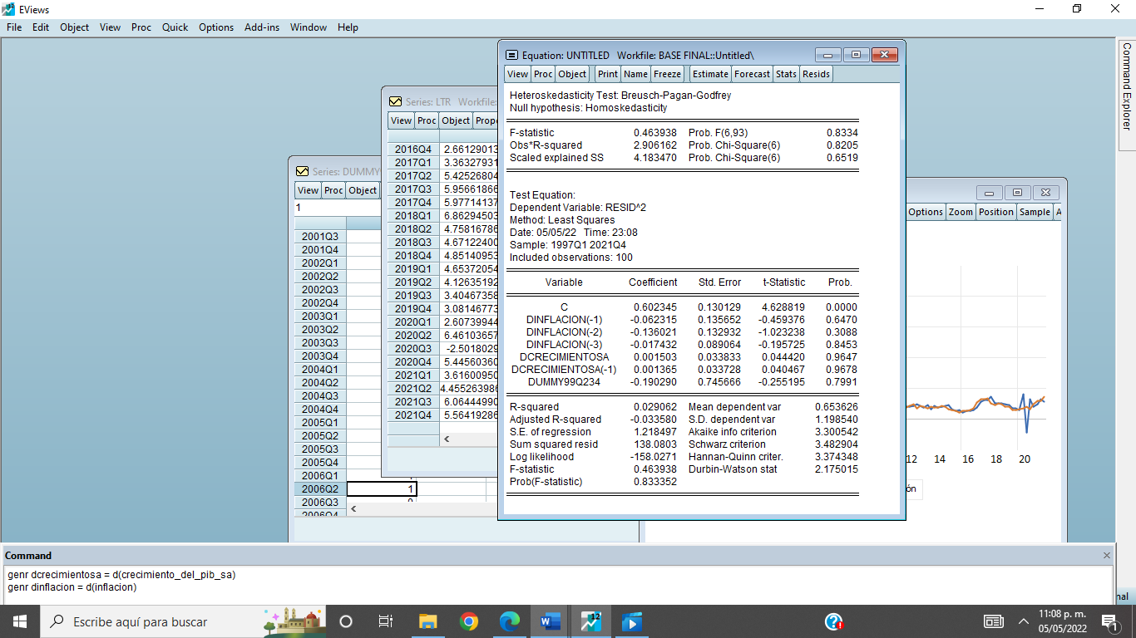

Como se puede observar, las pruebas Chi-cuadrada y F tienen una significancia estadística sumamente baja (su nivel de significancia estadística no alcanza un intervalo de confianza de 20%), lo cual indica que no se puede rechazar la hipótesis nula de homocedasticidad y es improbable que este modelo tenga problemas de heterocedasticidad relevantes.

Acto seguido, se lleva a cabo una prueba de ajuste largo plazo para el modelo

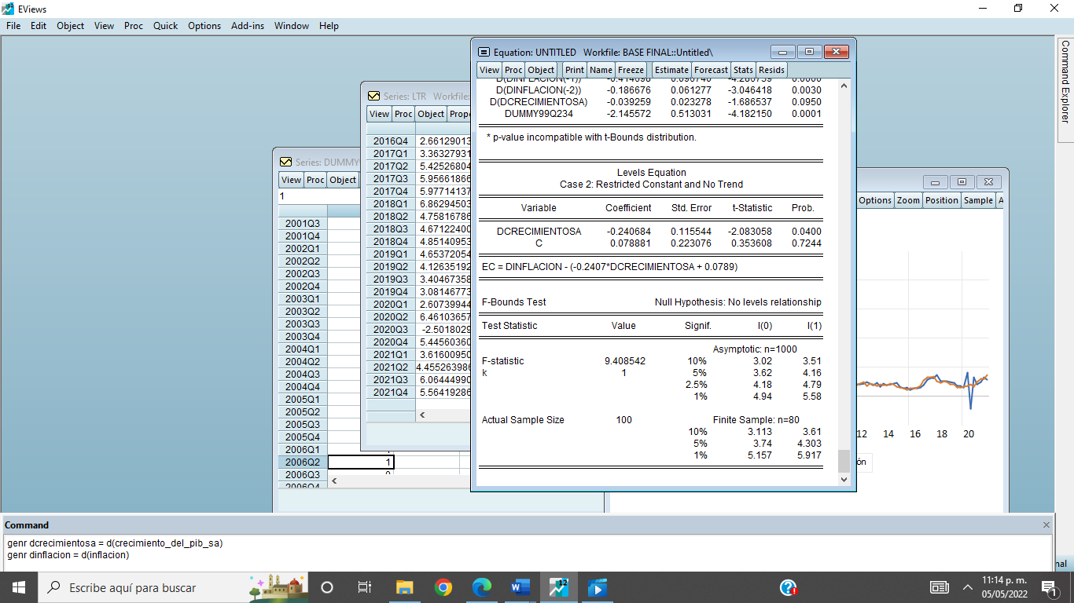

A partir de ésta, es evidente que el estadístico f del modelo pasa la prueba para muestras finitas (de 80 observaciones en adelante), por lo que es muy probable que exista alguna relación de cointegración habitual y estable.

Como siguiente paso, se grafica una serie de la posible relación de equilibrio contra la serie de inflación a nivel base. Se obtiene la siguiente imagen.

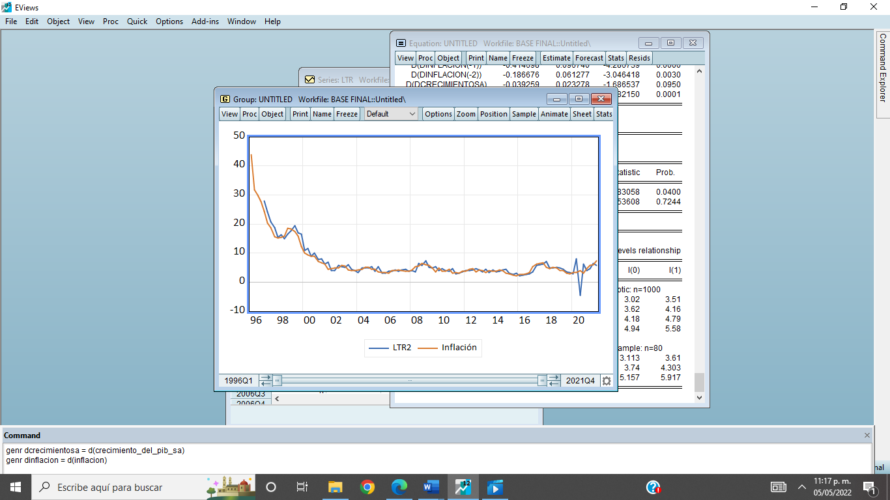

Cómo se puede observar, la imagen muestra in seguimiento bastante claro entre ambas variables. A excepción de los periodos de 1996 a 1998 y de 2020, en donde las graficas muestran una ligera separación, las series mantienen la misma tendencia y patrón durante los 26 años. Esta gráfica indica que ambas variables tienen una relación significativa y de largo plazo estable.

Finalmente, se estima la velocidad de ajuste de la corrección de errores a partir de una prueba de ajuste de largo plazo. Los resultados son los siguientes:

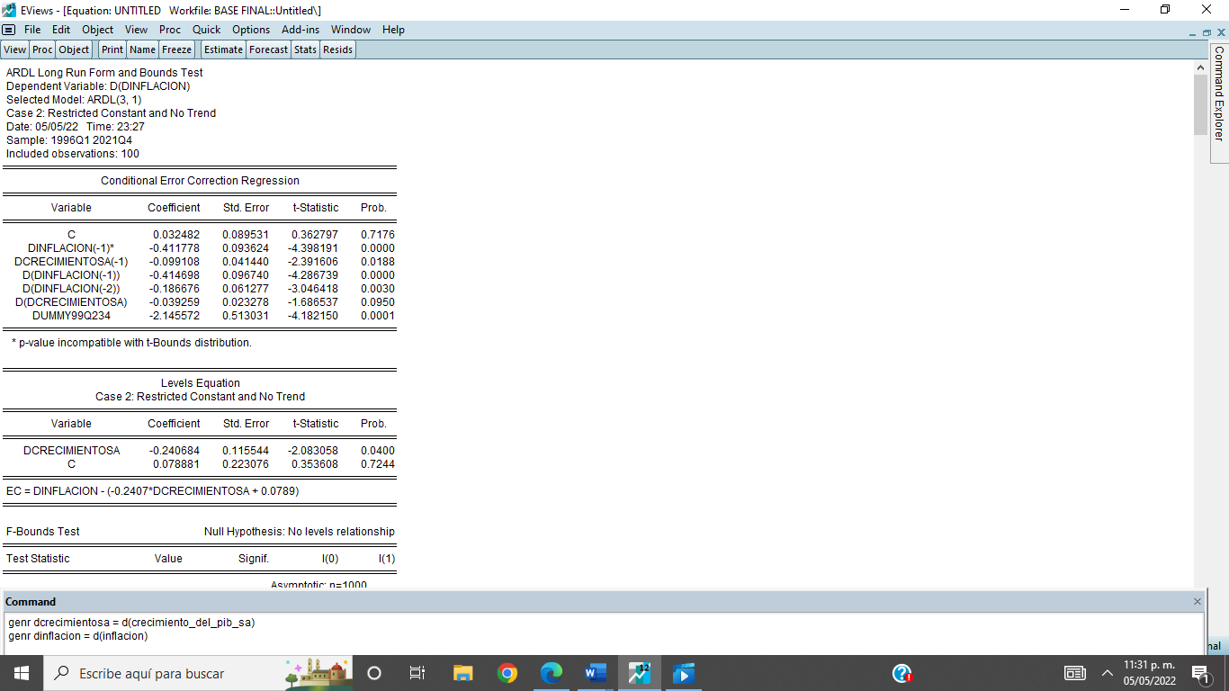

El término de corrección de error del modelo fue el coeficiente de un rezago de un trimestre de la inflación, alcanzando un valor de -0.411778. Asimismo, el coeficiente es altamente significativo (con un nivel de significancia mayor al 0.01%). Esto implica que, en esta relación de equilibrio de largo plazo, poco más del 41% de los movimientos de la serie hacia el desequilibrio se corrigen en un periodo (trimestre), lo que implica que el modelo tiene una velocidad de ajuste moderada (en promedio, tarda hasta 3 trimestres en corregir los errores).

1. *Prueba de Causalidad de Granger.*

Tras haber estudiado el comportamiento de cada una de las series, y haber analizado su relación de largo plazo, se analiza la causalidad entre ambas. Para ello, se trabaja con la serie de inflación a nivel base y la serie desestacionalizada del crecimiento del PIB también a nivel base, con el fin de tener las series de tiempo lo más inalteradas posible.

Al llevar a cabo el análisis a partir de 2 rezagas (opción base del software), se obtiene el siguiente resultado:

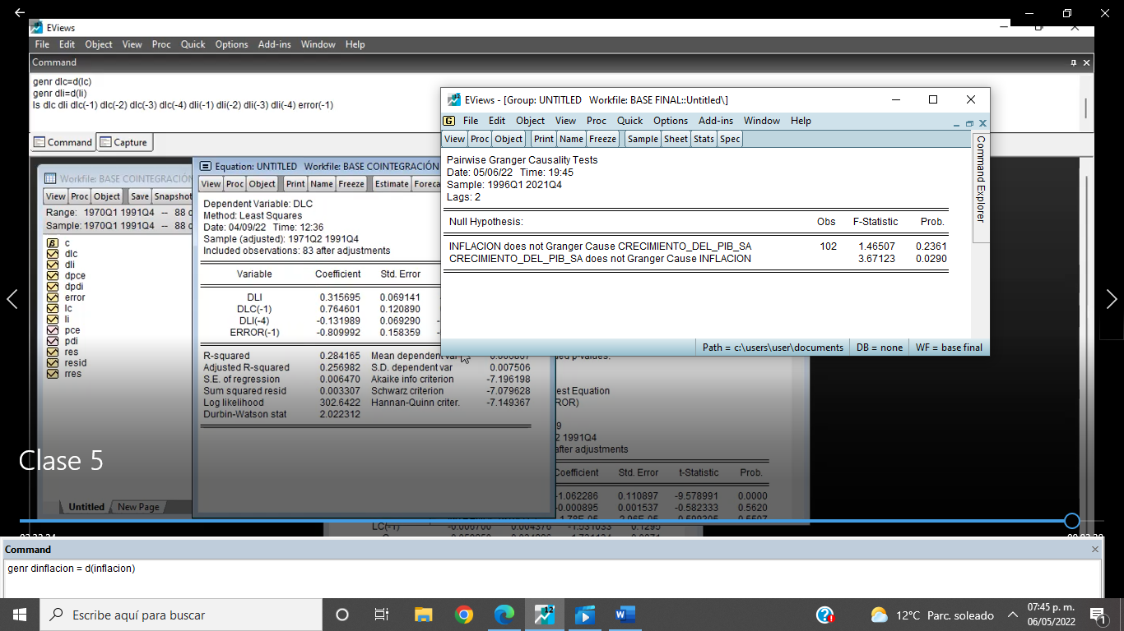

A partir de este resultado, se observa que solo el estadístico F de la prueba aplicada a la tasa de Crecimiento del PIB supera la prueba al tener un nivel de significancia mayor a 3% (intervalo de confianza mayor a 97%). Esta prueba indica que entre estas series existe una causalidad unidireccional a favor de la teoría clásica del monetarismo: el crecimiento económico de México entre 1996 a 2021 explica, en algún grado, la inflación que experimento el país en el mismo periodo de tiempo. Al aplicar la prueba con una cantidad mayor de rezagos (6 rezagos, equivalente a 1.5 veces la periodicidad; 12 rezagos, 3 veces la periodicidad de la serie, etc.) se obtiene el mismo resultado[8].

**IV.- Conclusiones.**

A lo largo del proyecto, se llevaron a cabo numerosas pruebas para analizar la relación de las variables de inflación y crecimiento económico mexicano en los últimos 26 años. En primer lugar, se halló que ambas series, a nivel base, no se comportaron de forma perfectamente estacionaria. Al indagar más sobre su comportamiento, se llegó a la conclusión que ambas series experimentaban etapas de alta varianza. Ante esta situación, fue necesario transformar ambas series al aplicarles una 1ª diferencia a cada una para avanzar con el análisis. Asimismo, ambas series se pudieron estudiar a partir de modelo de alta varianza condicional: en el caso de la inflación, bastó un modelo tradicional (ARCH), mientras que para el crecimiento económico se requirió de un modelo generalizado de esta naturaleza. (GARCH).

Al verificar la relación existente y en el largo plazo entre ambas variables, se halló que no era claro si el crecimiento económico tenía un efecto relevante sobre la inflación en el largo plazo, ya que la magnitud de este efecto fue muy pequeña (menos de 4%, en el mejor de los casos) y no gozaba de una significancia estadística robusta (un nivel de significancia de menos de 5%). En el caso del efecto de largo plazo del crecimiento económico sobre la inflación, se halló que el efecto de largo plazo de esta variable es sustancial, ya que un cambio en la tasa de crecimiento de la economía sobre la tasa de inflación ronda entre 0.355% y 0.528%. Asimismo, se halló que existe una relación de estabilidad entre ambas variables en el largo, plazo la cual tiene una velocidad de ajuste moderada (0.41), que sirvió como más evidencia sobre la existencia entre un vínculo importante entre ambas.

Finalmente, se halló la existencia de una relación de causalidad entre ambas variables, la cual es unidireccional y ofrece evidencia importante de que el crecimiento económico del PIB de México de 1996 a 2021 tuvo un efecto causal importante sobre la inflación del país.

A partir de estos resultados es posible extraer algunos. Por un lado hallazgos, los resultados del análisis ofrecieron evidencia de los efectos reportados por la teoría clásica del monetarismo (Friedman, 1991): usualmente, el crecimiento económico es una de las variables que explica la tasa de inflación que experimenta un territorio. A pesar de ello, en el estudio hallamos que este efecto no es inmediato o del todo directo, ya que el modelo ARDL halló que el efecto de corto plazo no era estadísticamente significativo y que tenía un efecto pequeño y con signo contrario al esperado (es decir, negativo). Asimismo, el hecho de que la velocidad de ajuste del término de corrección de error fuera modesto (0.41) indica la alta probabilidad de que haya otras variables no analizadas (i.e. oferta agregada, productividad, reservas internacionales, etc.) que probablemente tengan un efecto igual o más significativo sobre la inflación.

Finalmente, es importante dejar claro que es muy probable que estos resultados no sean definitivos ni fácilmente replicables. Estos resultados meramente reflejan una tendencia visible en la economía durante los últimos 26 años, los cuales han sido caracterizados por una relativa estabilidad económica; difícilmente se cumplirá esta teoría en otros países o el mismo país durante otros periodos de tiempo o contextos más disruptivos (i.e. el aumento intensivo de inflación en la economía mexicano a partir del 2º trimestre de 2021). Lo que seguiría estudiar, por lo tanto, es analizar hasta que punto se sostiene la relación hallada en dichos contextos.

**V.- Bibliografía.**

Banco de México. (2022). Sistema de Información Económica: Inflación. Recuperado de <https://www.banxico.org.mx/tipcamb/main.do?page=inf&idioma=sp>

Blanchard, Olivier. (2017). *Macroeconomía*, 7ª ed. Hoboken: Pearson.

Dimock, M. (2019). Defining generations: Where Millennials end and Generation Z begins. *Pew Research Center*. Recuperado de <https://www.pewresearch.org/fact-tank/2019/01/17/where-millennials-end-and-generation-z-begins/>

INEGI. (2022). Producto Interno Bruto: Cifras desestacionalizadas por grupo de actividades económicas Base 2013. Recuperado de <https://www.inegi.org.mx/temas/pib/>

Friedman, M. (1991). *Monetarist Economics*. Londres: Basil Blackwell for the Institute of Economic Affairs.

**VI.- Anexos.**

**A) Anexo 1: Pruebas de raíz unitaria completas.**

Prueba Dickey-Fuller (MCG) con constante:

1. Porcentaje de Crecimiento del PIB:

**Nivel Base:**



**1ª Diferencia:**

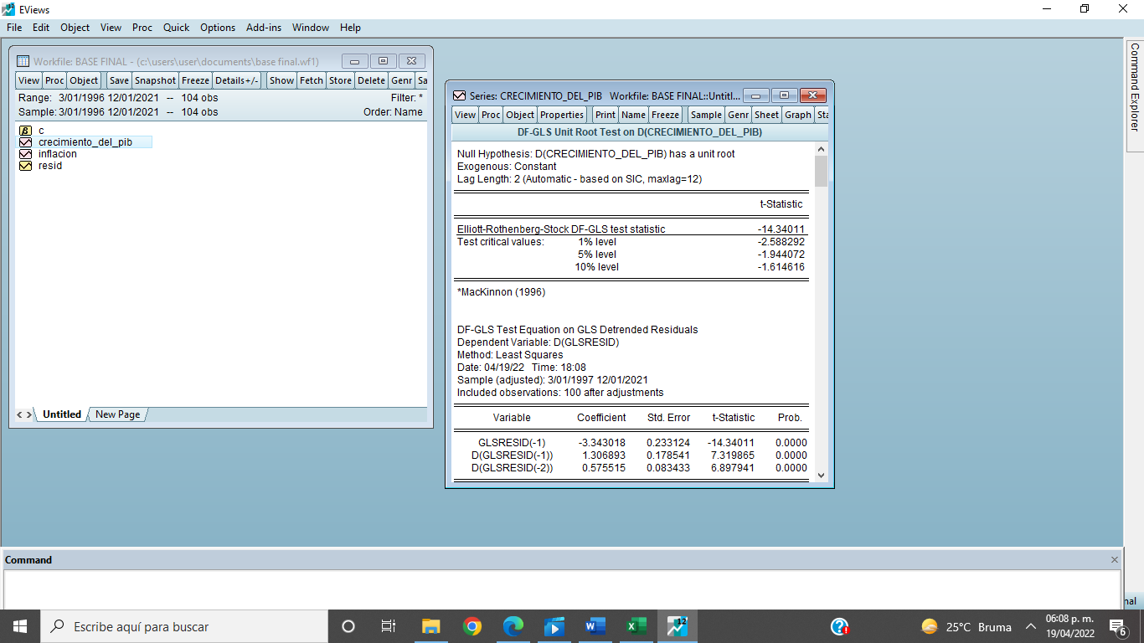

1. Inflación:

**Nivel Base:**



**1ª Diferencia:**

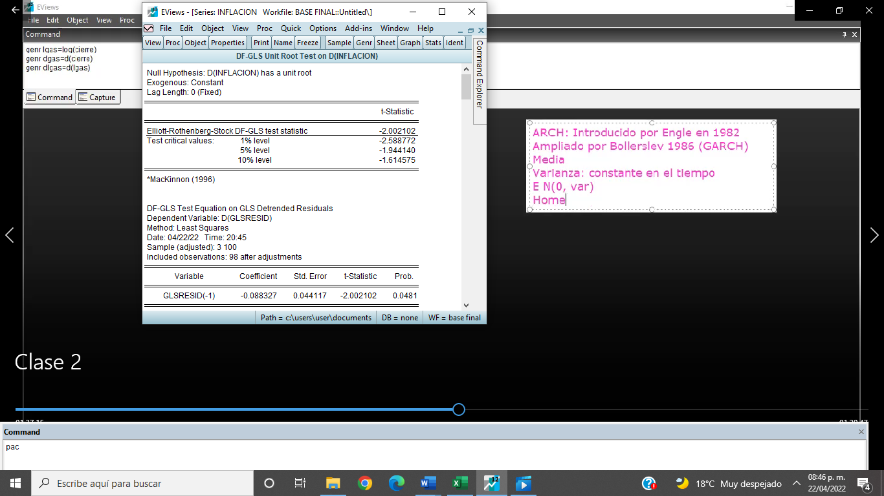

Prueba Dickey-Fuller (MCG) con constante y tendencia:

1. Porcentaje de Crecimiento del PIB:

**Nivel Base:**

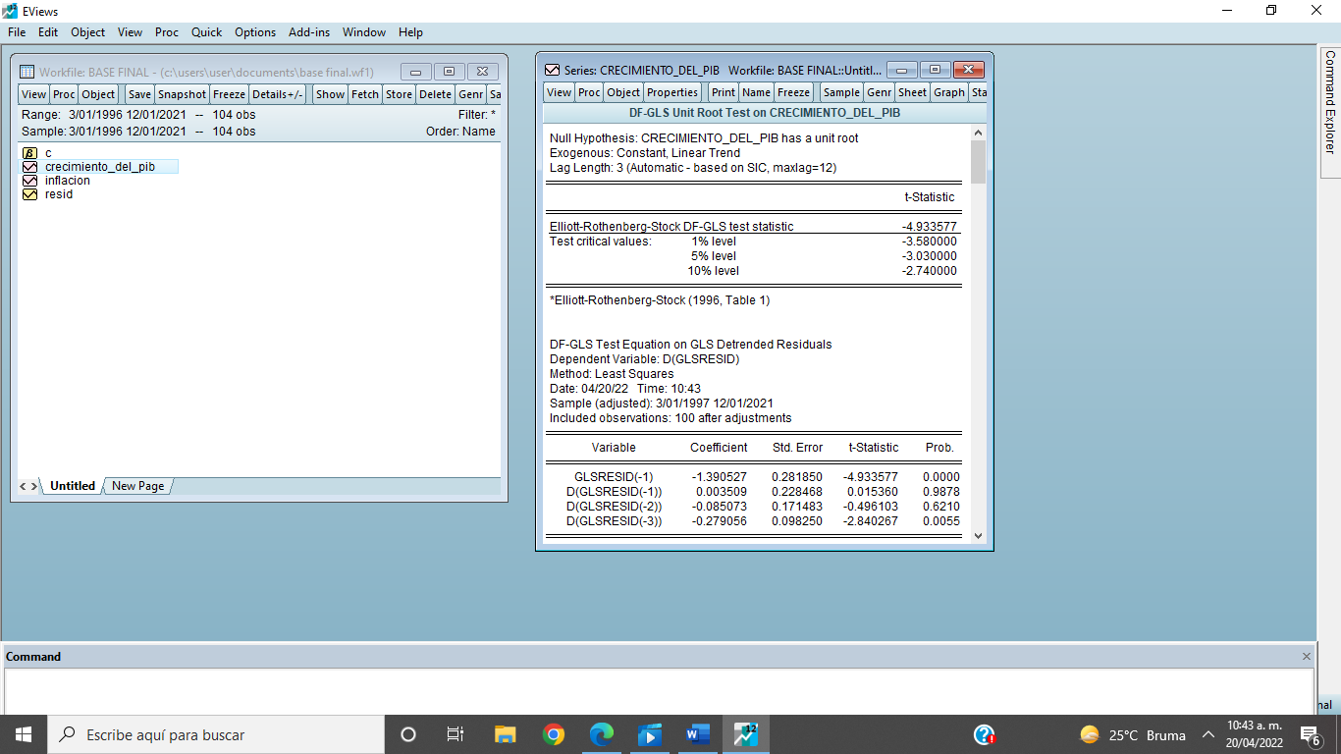

**1ª Diferencia:**

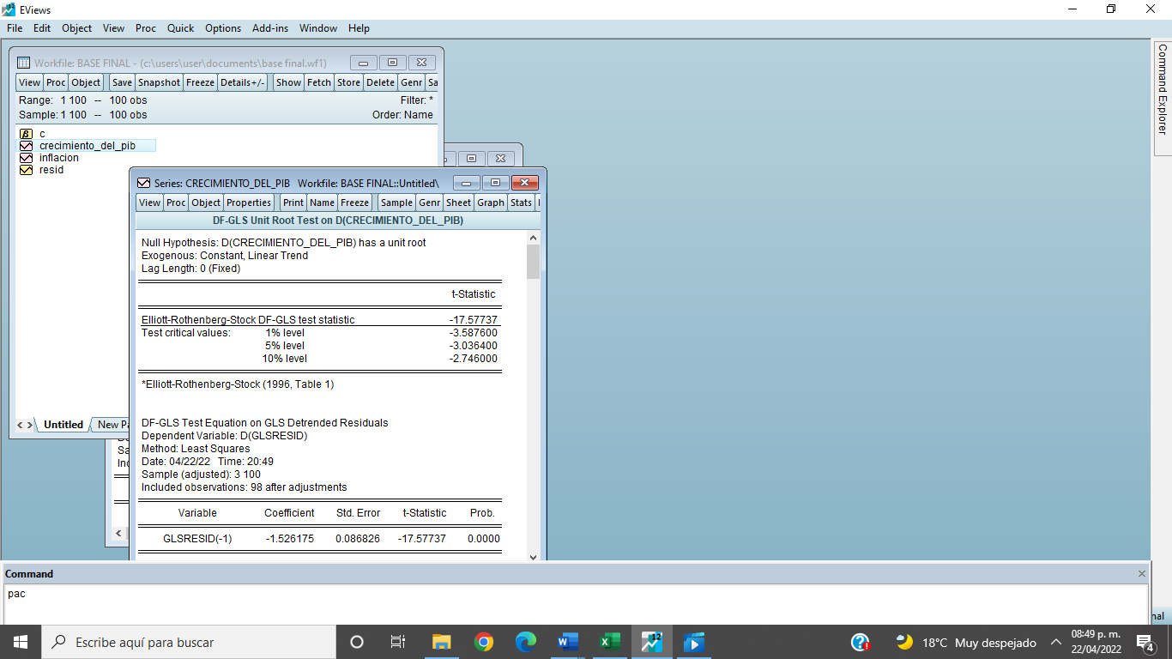

1. Inflación:

**Nivel Base:**

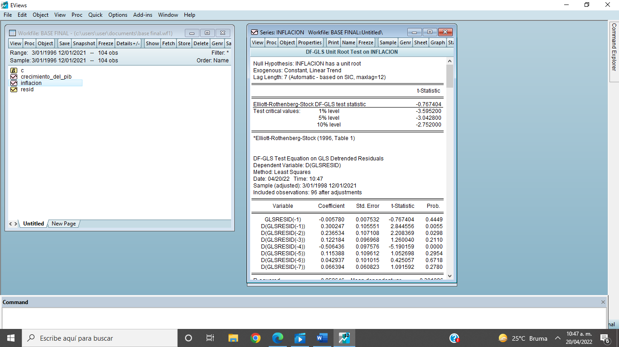

**1ª Diferencia:**

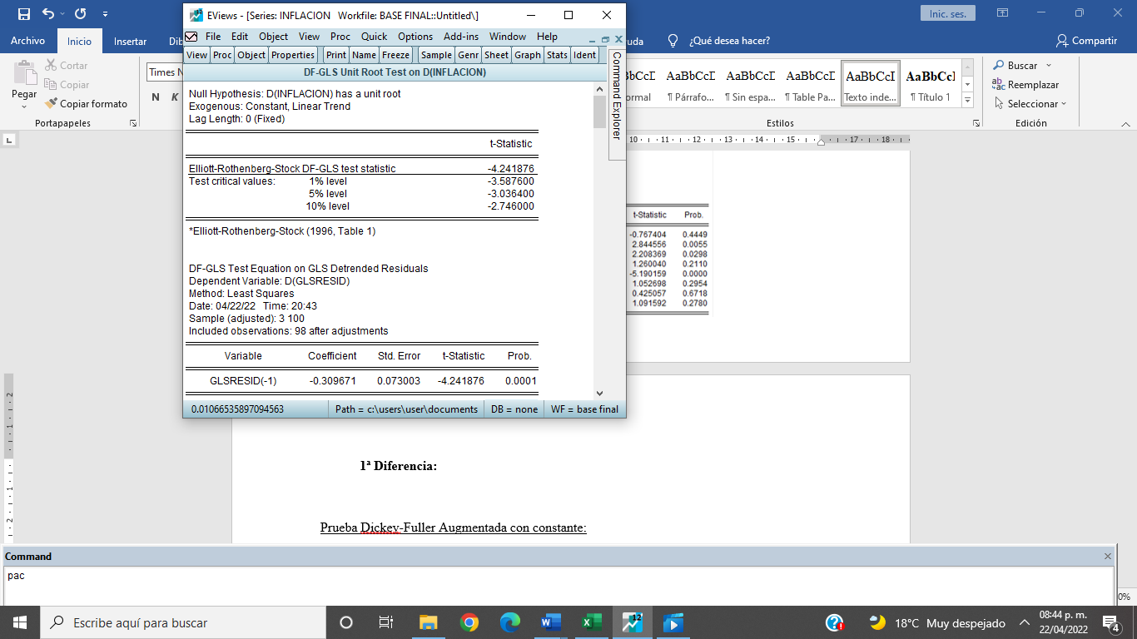

Prueba Dickey-Fuller Augmentada con constante:

1. Porcentaje de Crecimiento del PIB:

**Nivel Base:**



**1ª Diferencia:**



1. Inflación:

**Nivel Base:**



**1ª Diferencia:**



Prueba Dickey-Fuller Augmentada con constante y tendencia:

1. Porcentaje de Crecimiento del PIB:

**Nivel Base:**

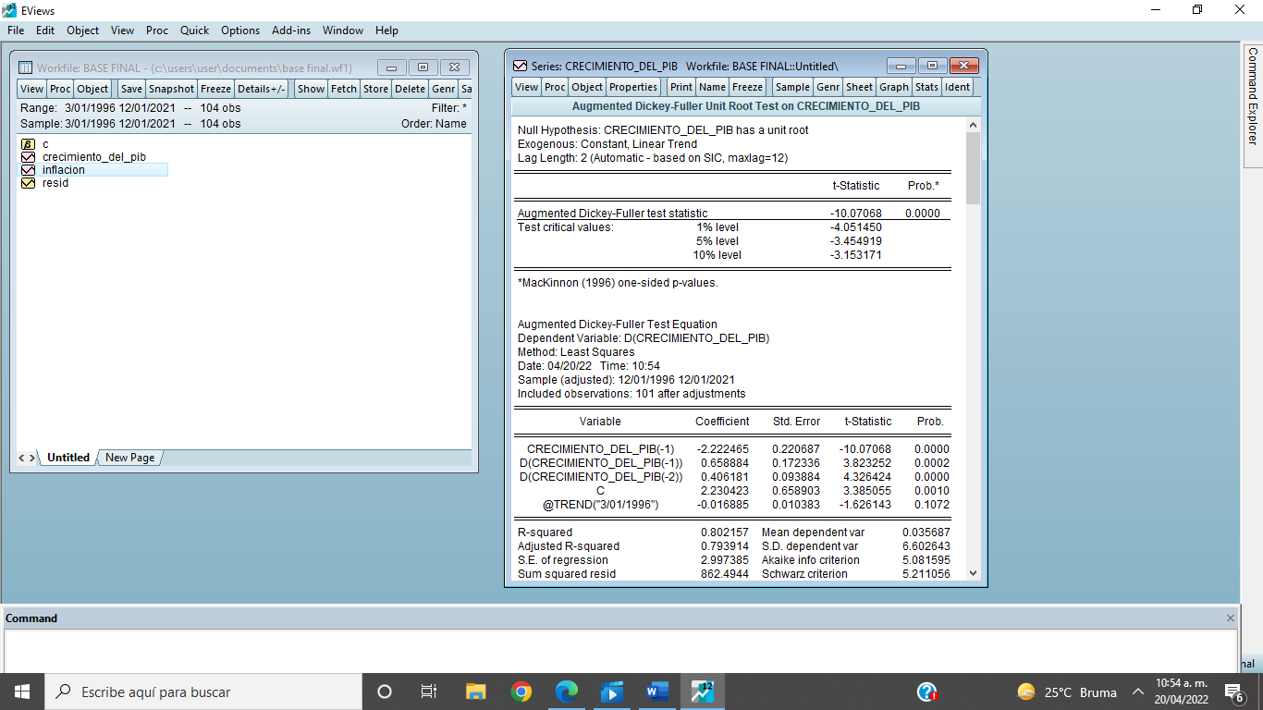

**1ª Diferencia:**

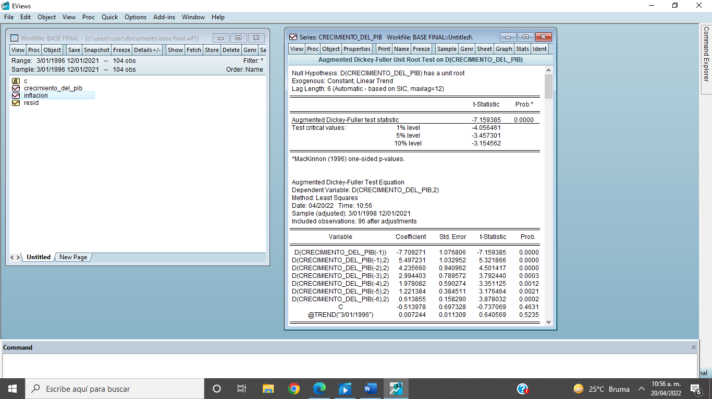

1. Inflación:

**Nivel Base:**

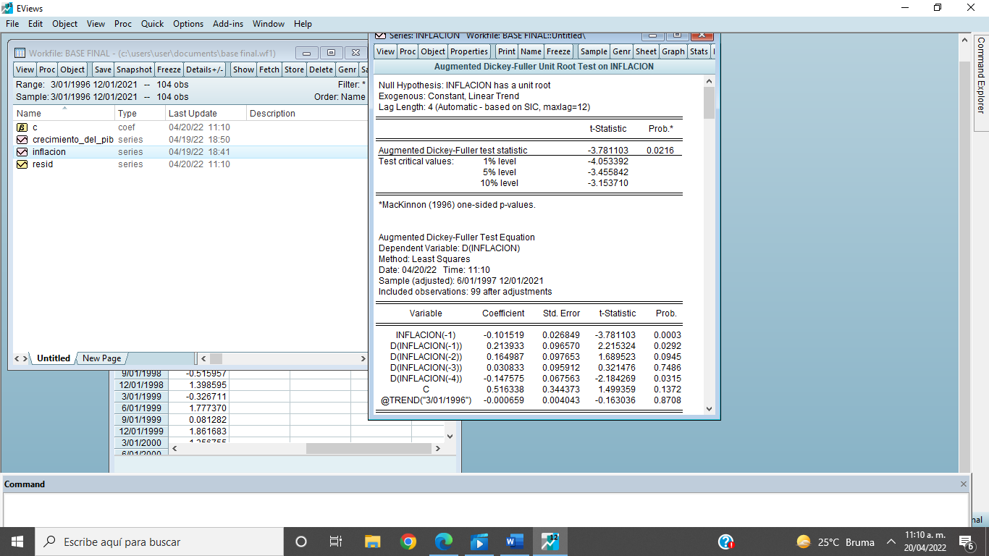

**1ª Diferencia:**

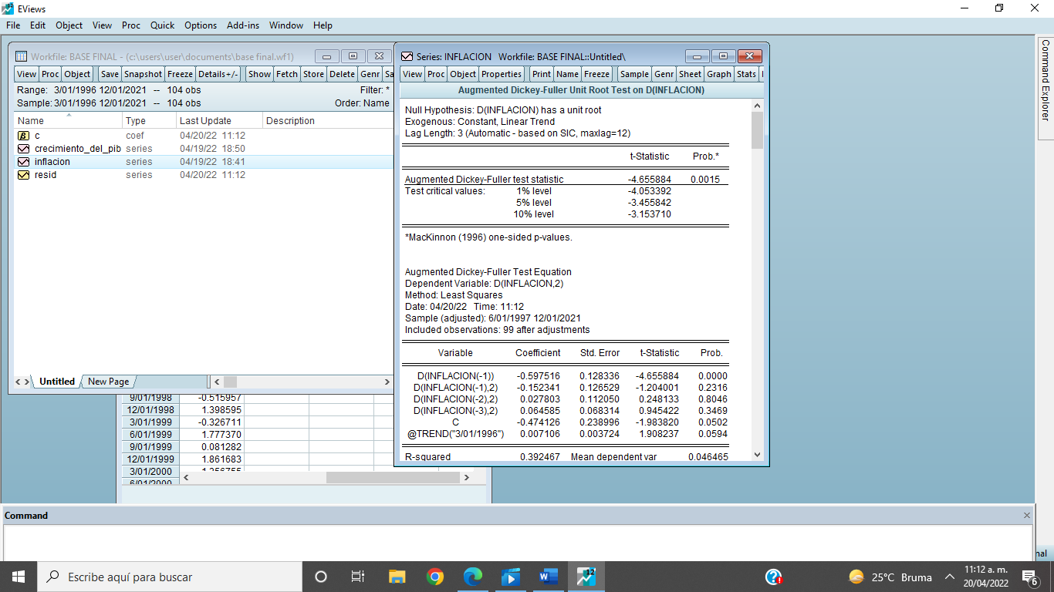

Prueba Dickey-Fuller Augmentada sin constante ni tendencia:

1. Porcentaje de Crecimiento del PIB:

**Nivel Base:**

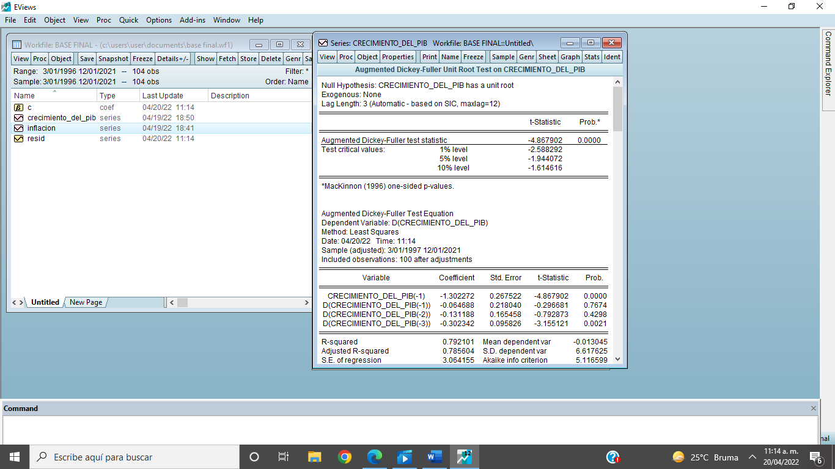

**1ª Diferencia:**

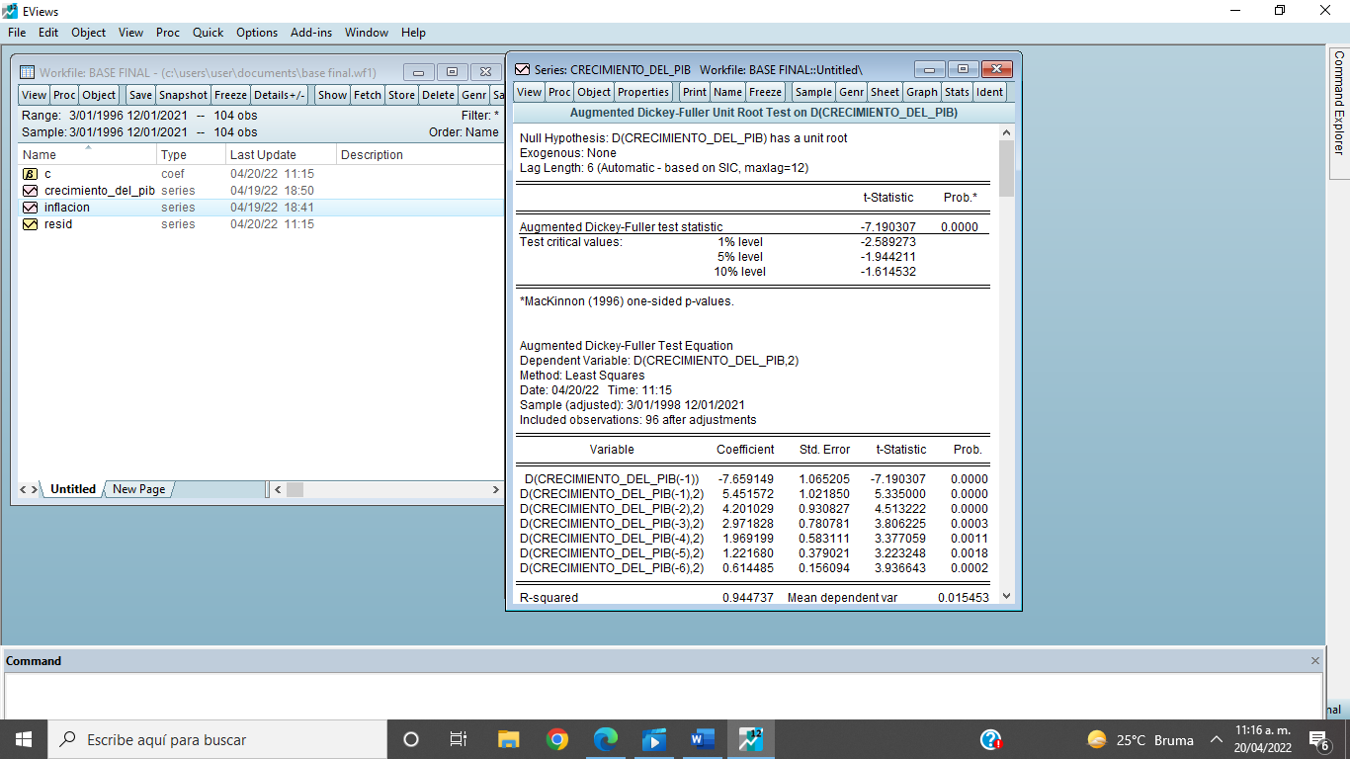

1. Inflación:

**Nivel Base:**

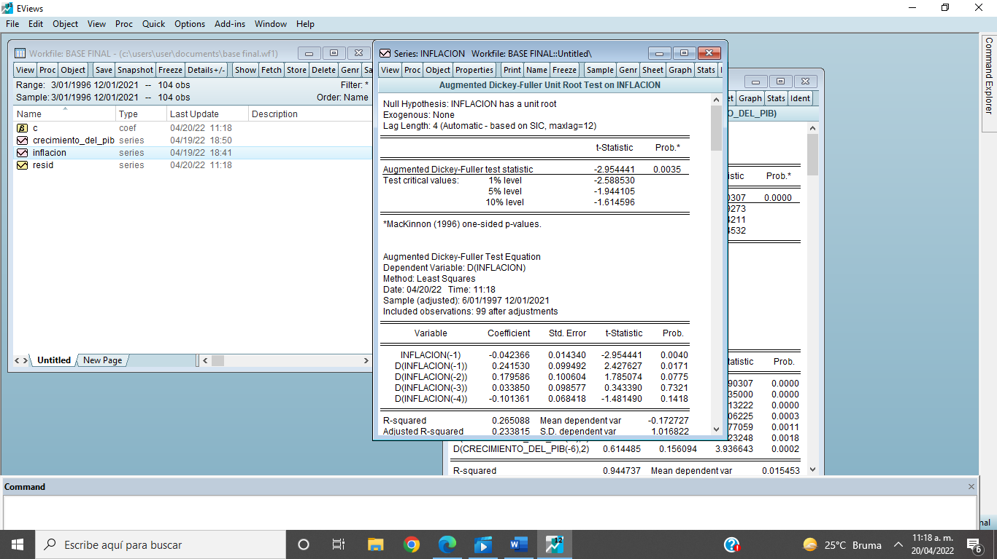

**1ª Diferencia:**

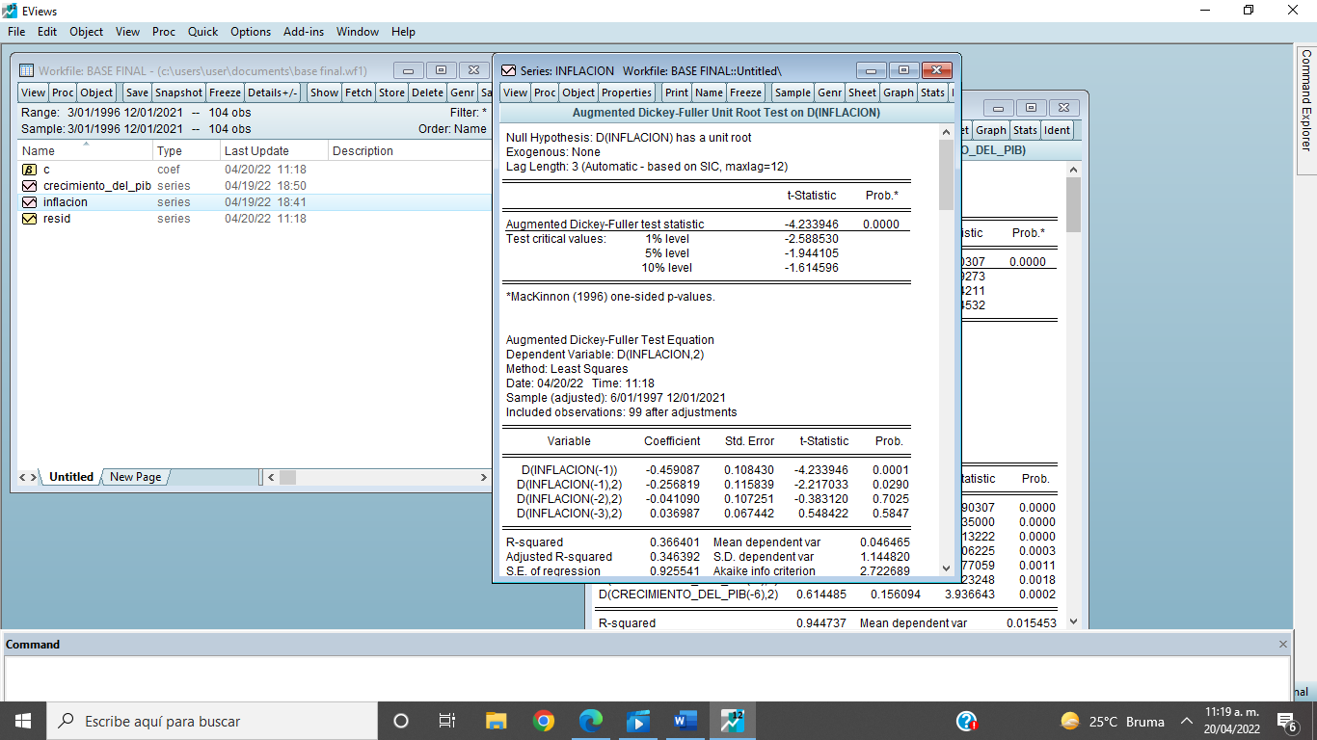

Prueba Phillips-Perron con constante:

1. Porcentaje de Crecimiento del PIB:

**Nivel Base:**

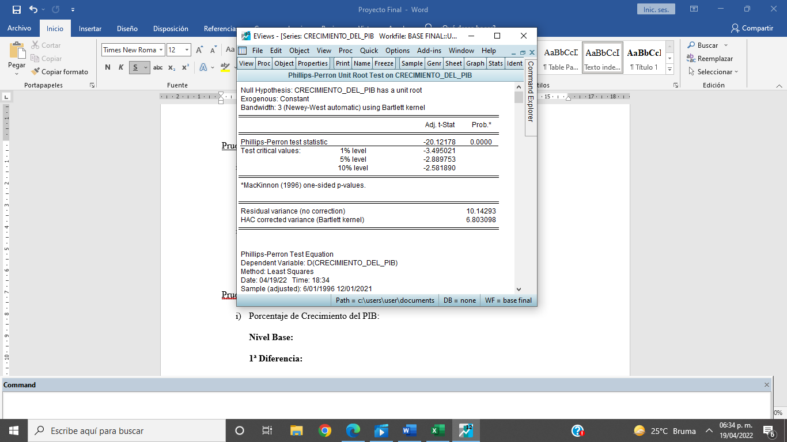

**1ª Diferencia:**

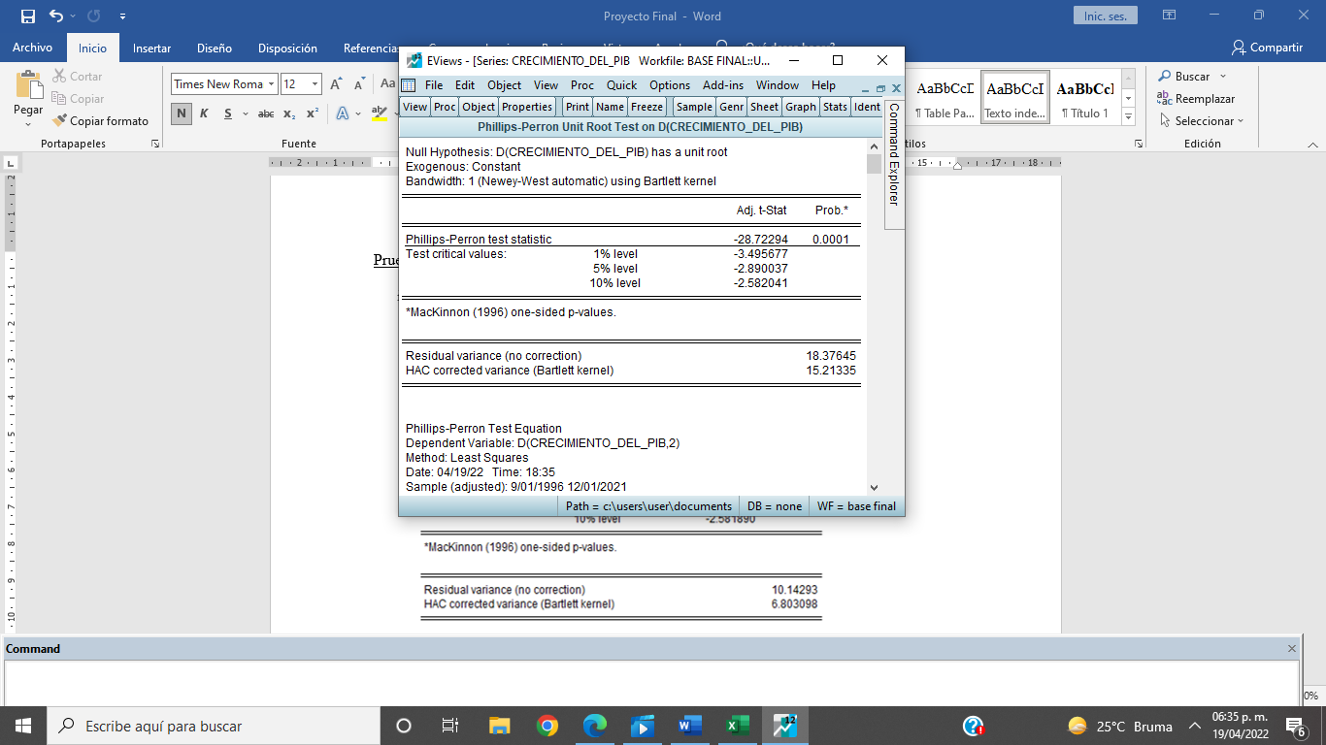

1. Inflación:

**Nivel Base:**

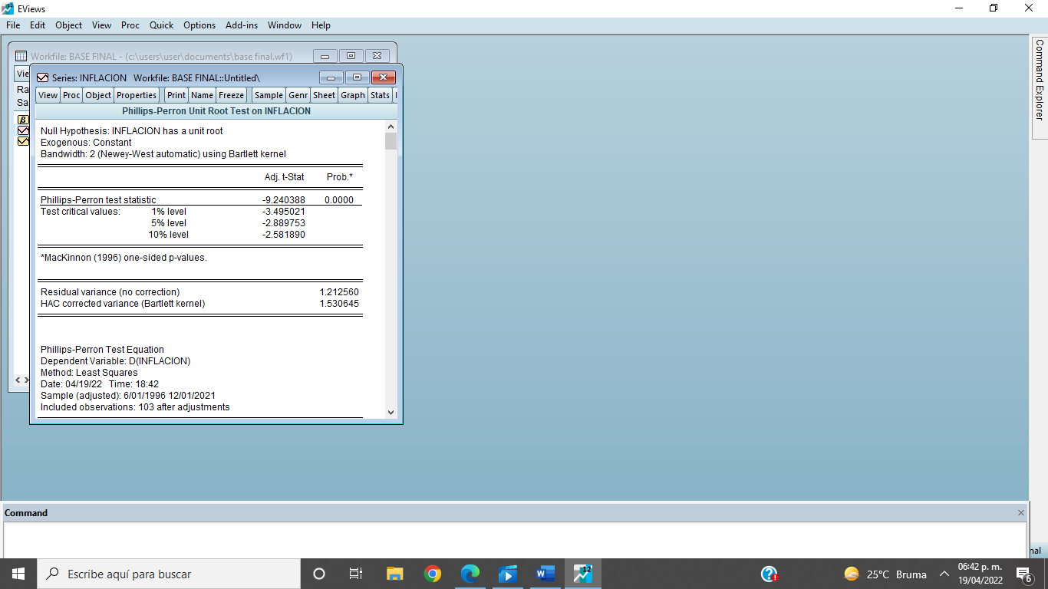

**1ª Diferencia:**

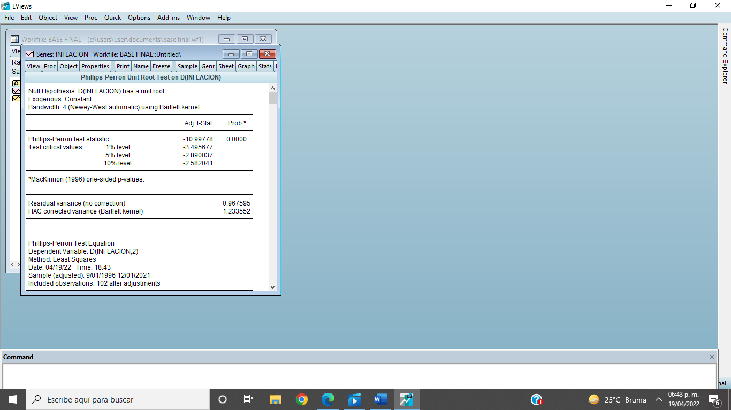

Prueba Phillips-Perron con constante y tendencia:

1. Porcentaje de Crecimiento del PIB:

**Nivel Base:**

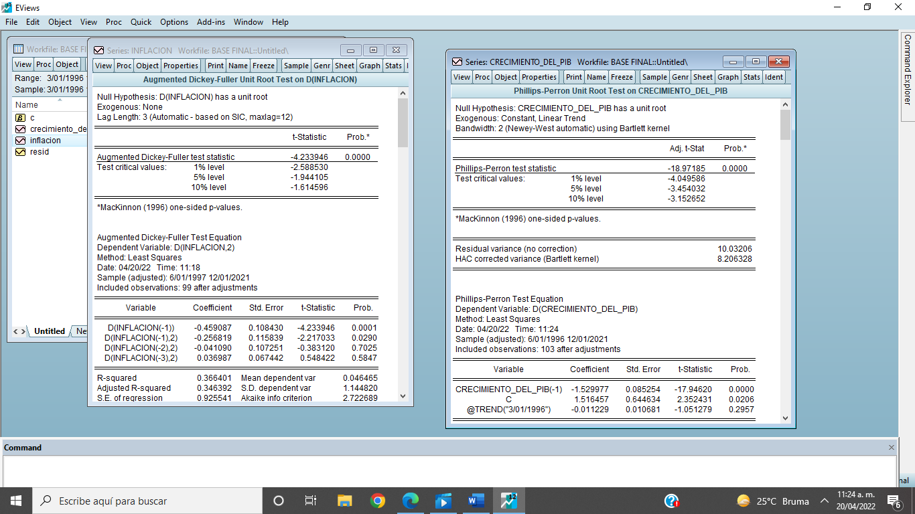

**1ª Diferencia:**

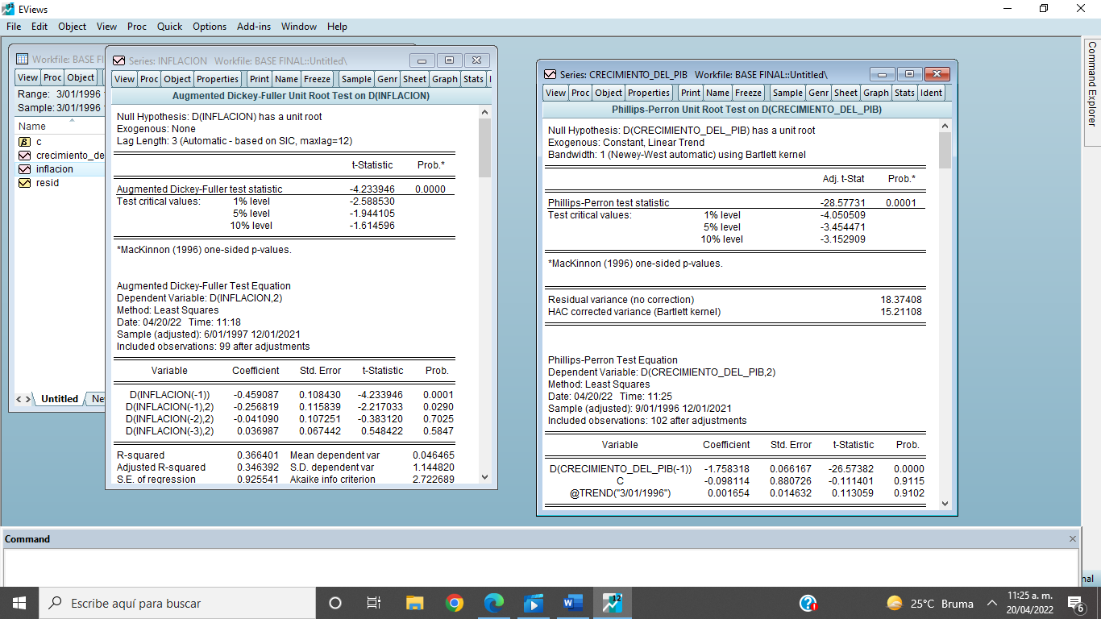

1. Inflación:

**Nivel Base:**

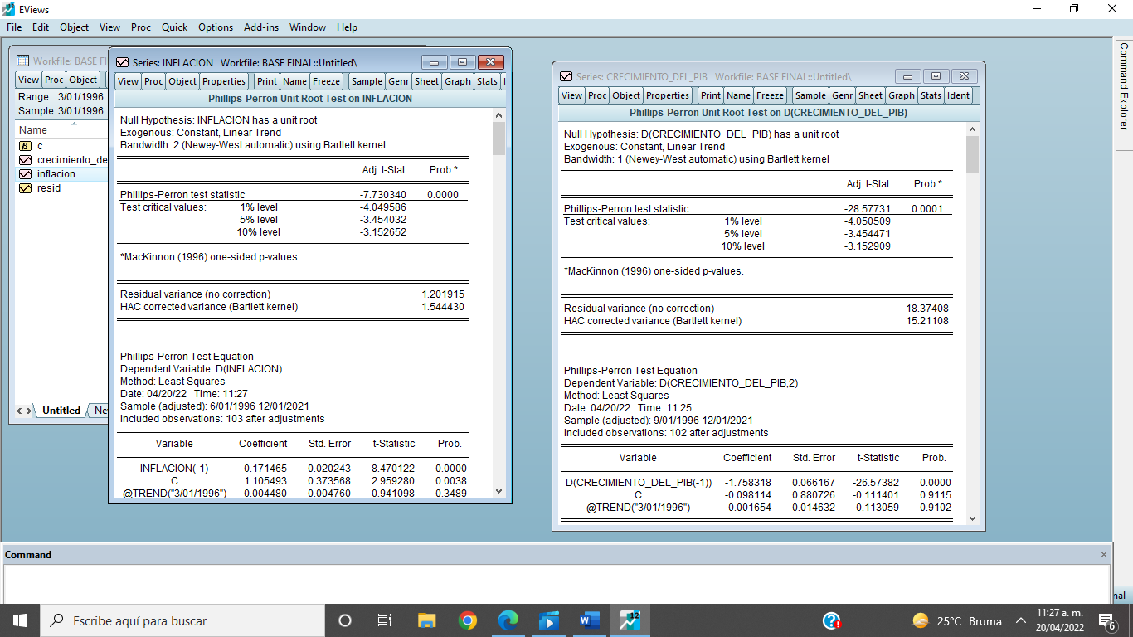

**1ª Diferencia:**

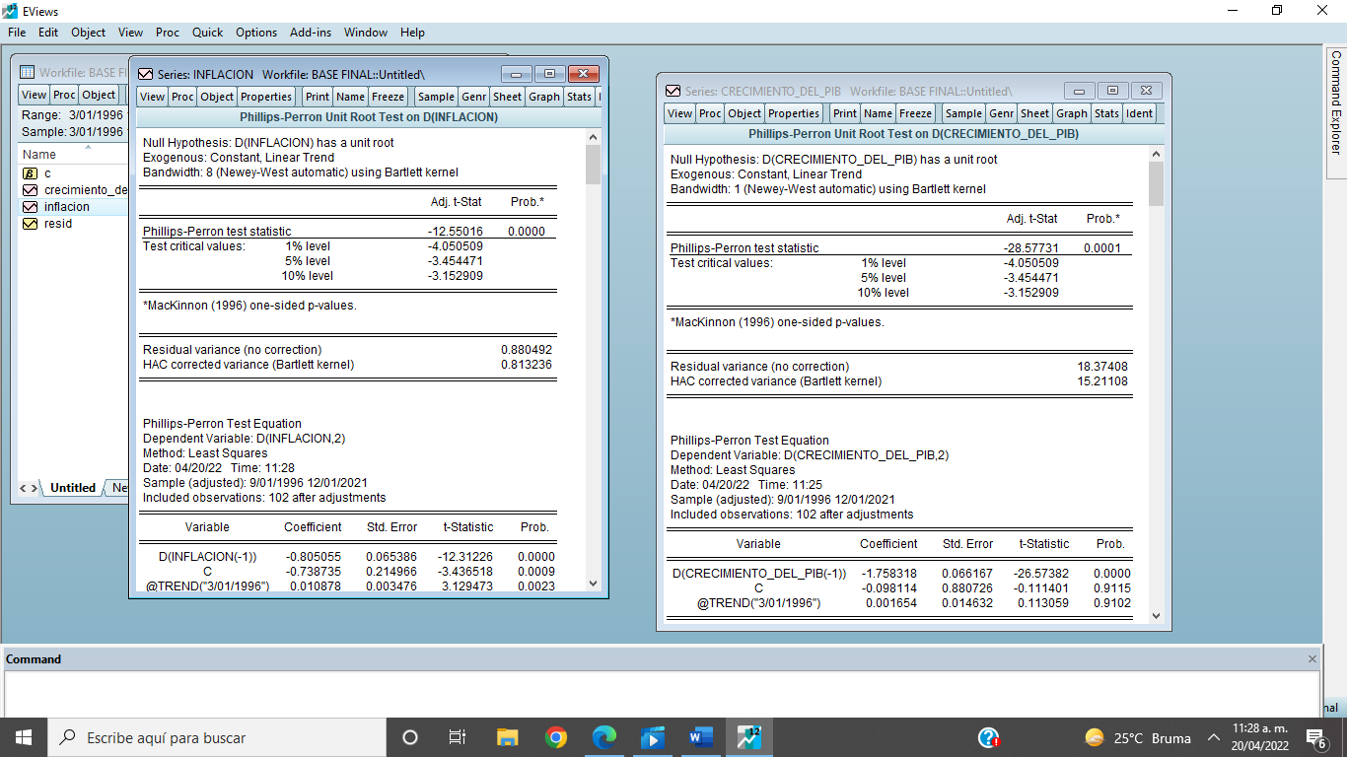

Prueba Phillips-Perron sin constante ni tendencia:

1. Porcentaje de Crecimiento del PIB:

**Nivel Base:**

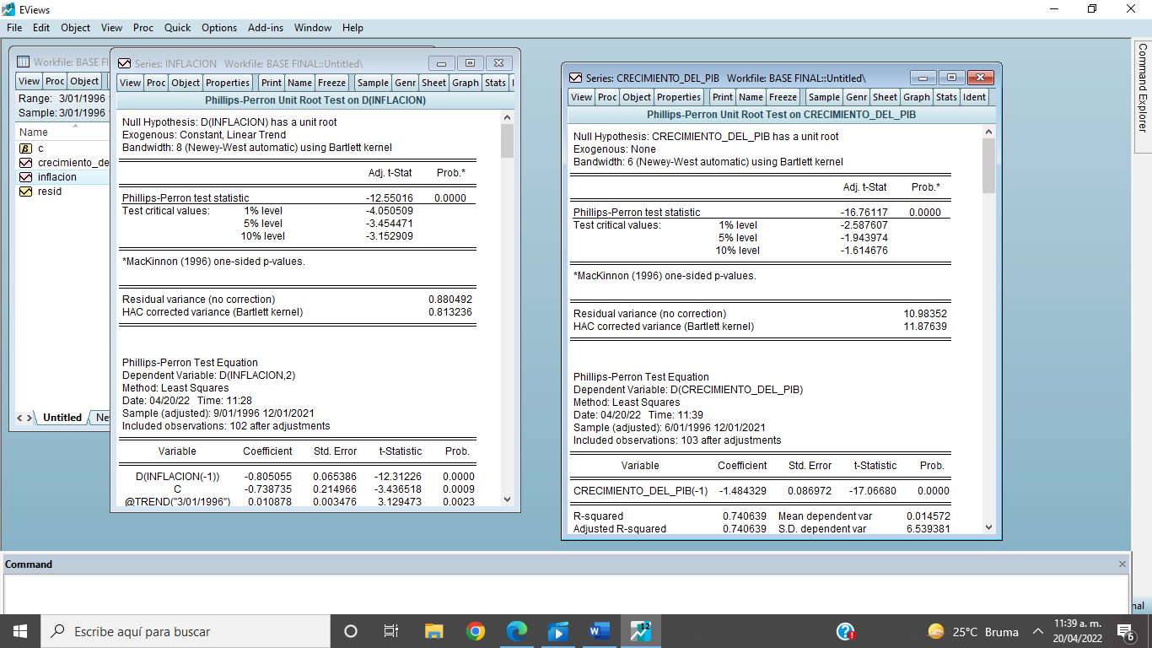

**1ª Diferencia:**

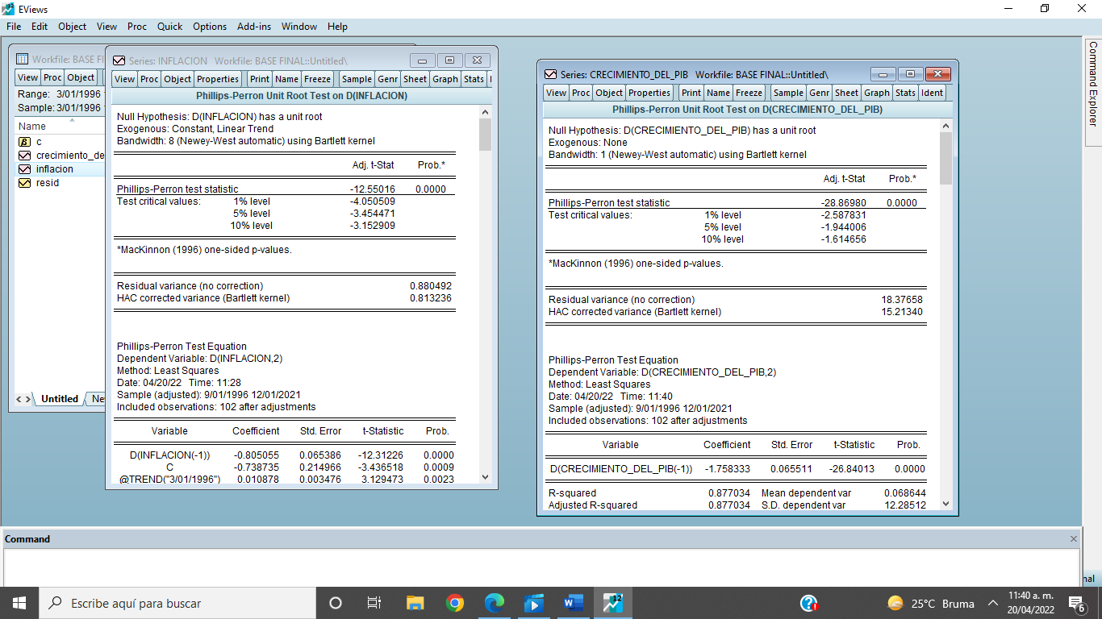

1. Inflación:

**Nivel Base:**

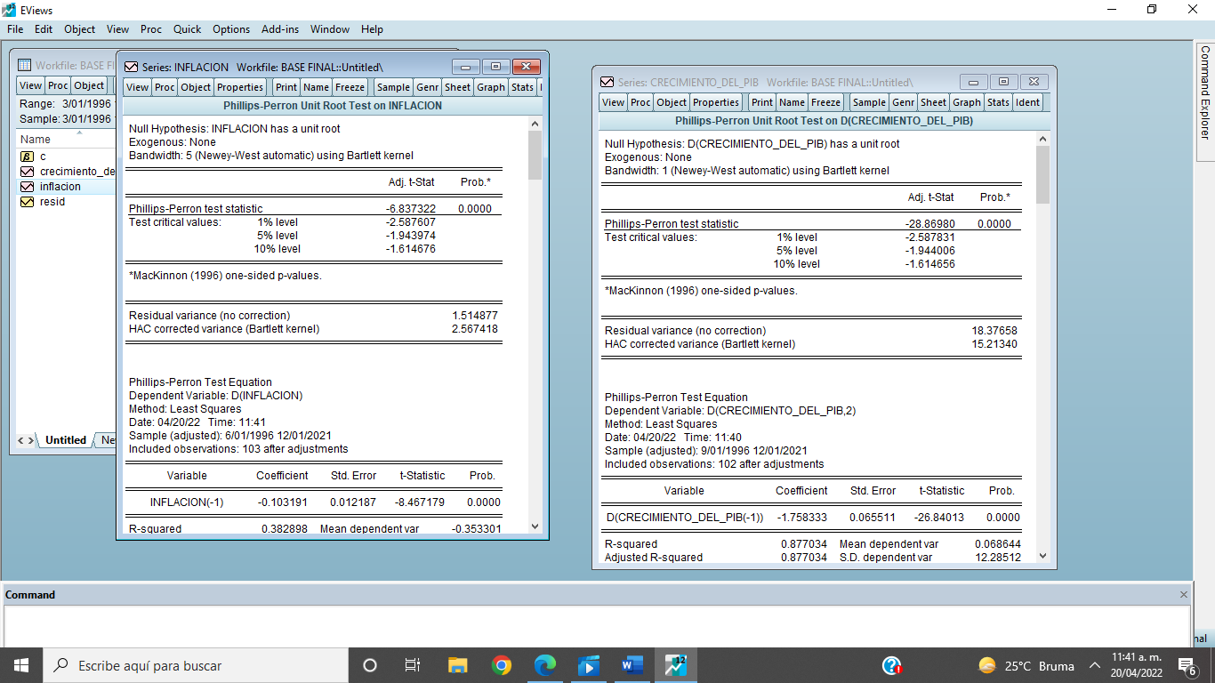

**1ª Diferencia:**

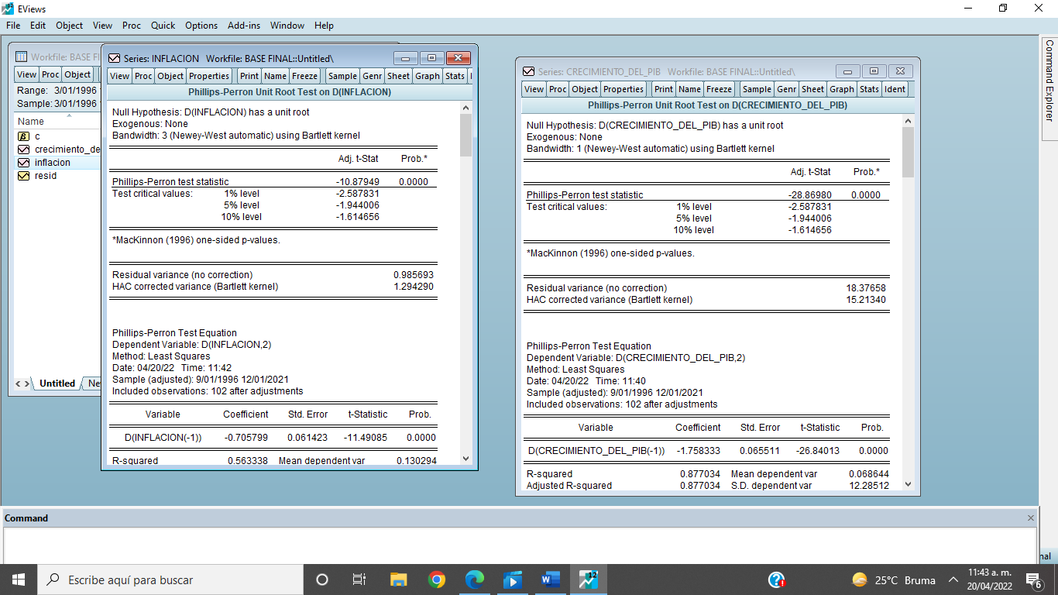

Prueba Kwiatkowski–Phillips–Schmidt–Shin con constante:

1. Porcentaje de Crecimiento del PIB:

**Nivel Base:**

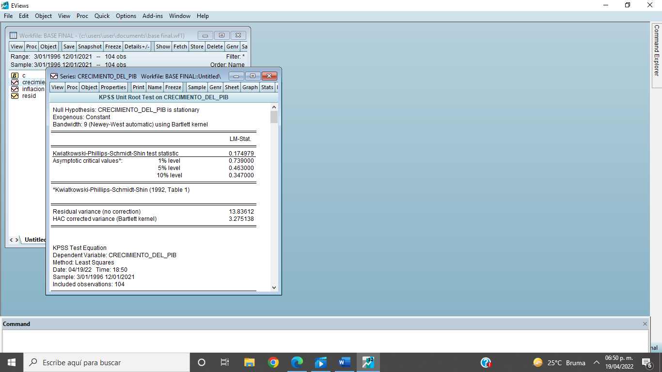

**1ª Diferencia:**

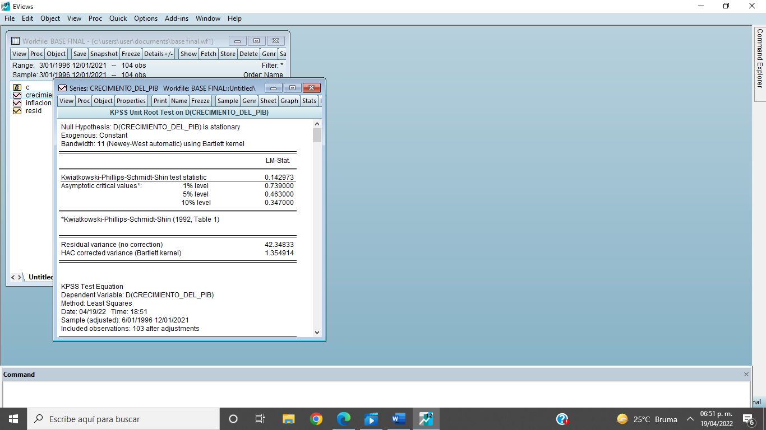

1. Inflación:

**Nivel Base:**

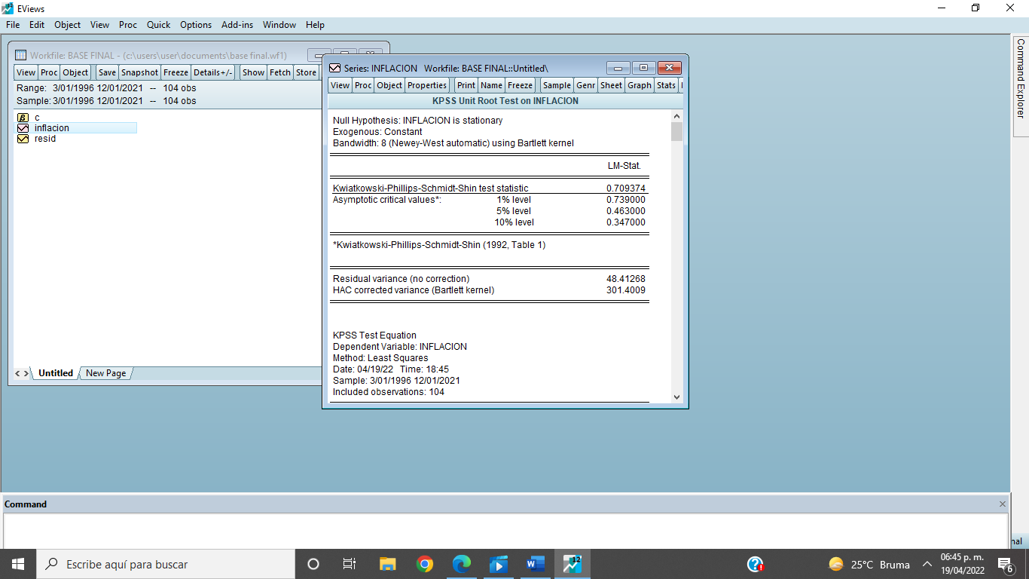

**1ª Diferencia:**

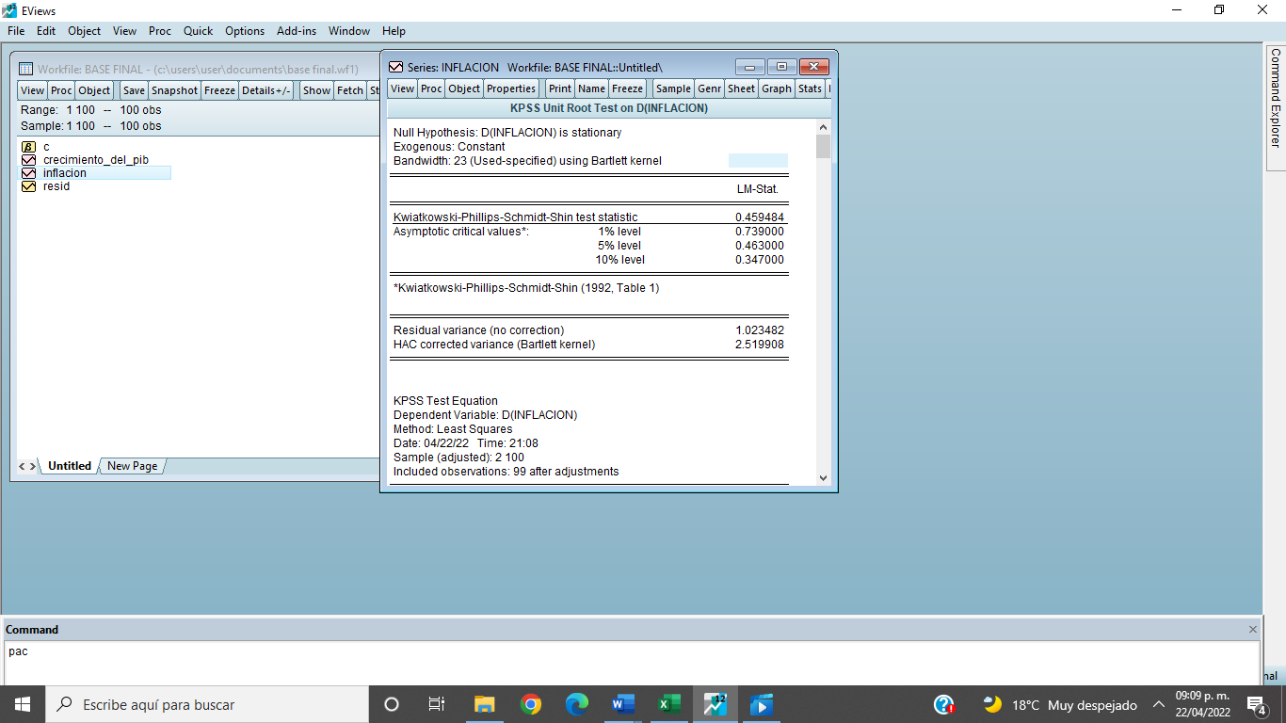

Prueba Kwiatkowski–Phillips–Schmidt–Shin con constante y tendencia:

1. Porcentaje de Crecimiento del PIB:

**Nivel Base:**

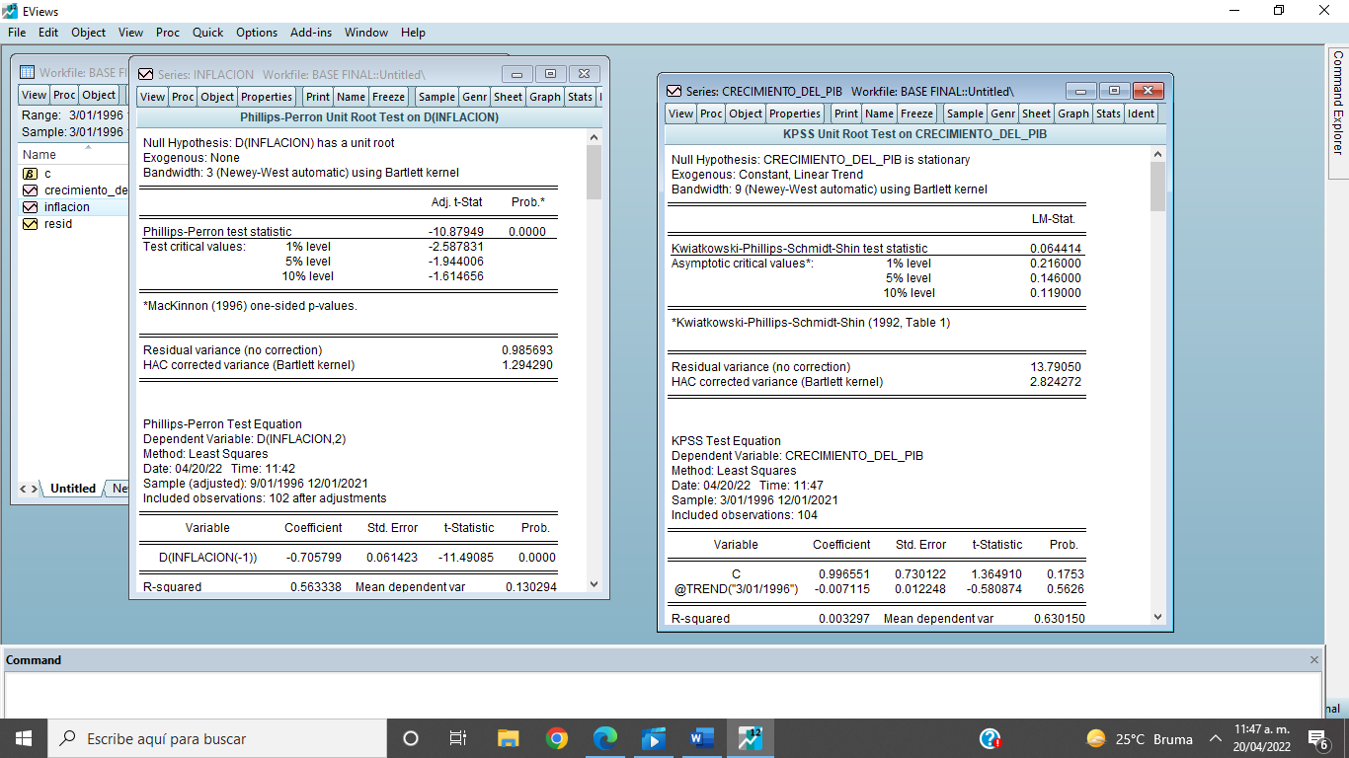

**1ª Diferencia:**

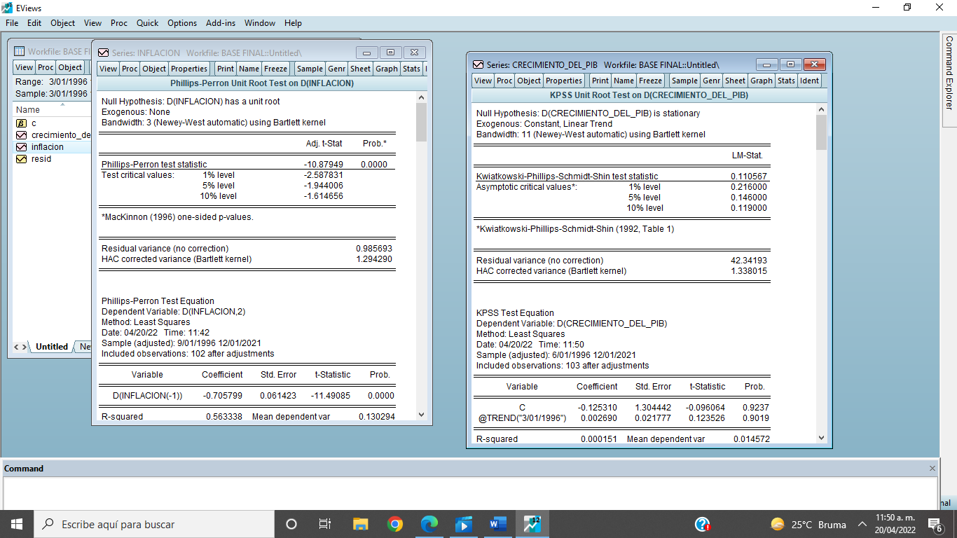

1. Inflación:

**Nivel Base:**

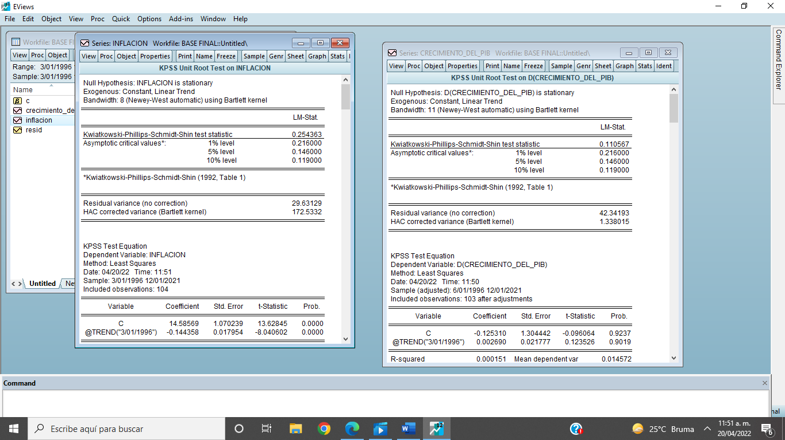

**1ª Diferencia:**

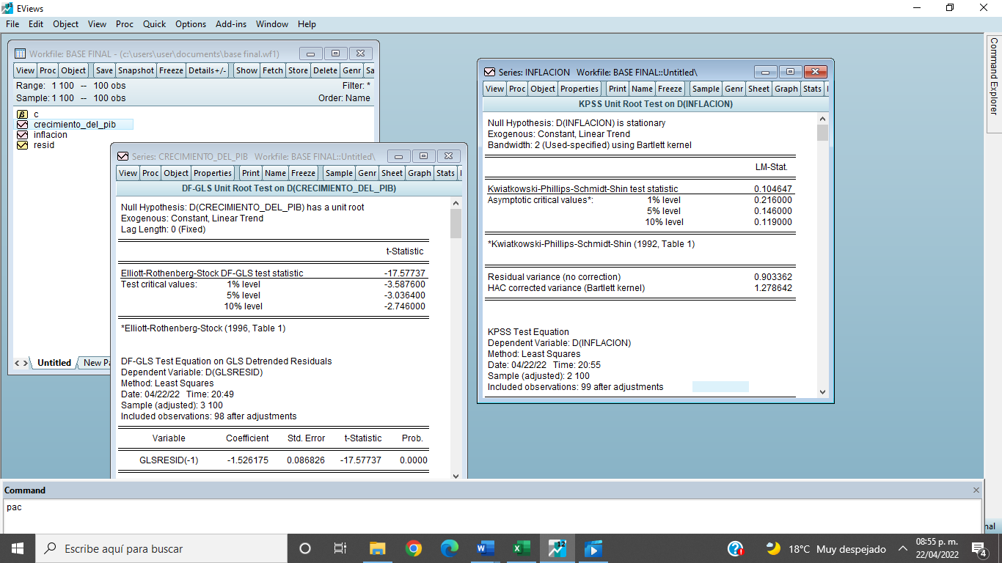

**B) Anexo 2: Modelos de Alta Varianza Condicional Adicionales.**

Crecimiento del PIB:

**Serie Nivel Base:**

El correlograma de la serie muestra un comportamiento semejante al de la misma variable a nivel de 1ª diferencia.

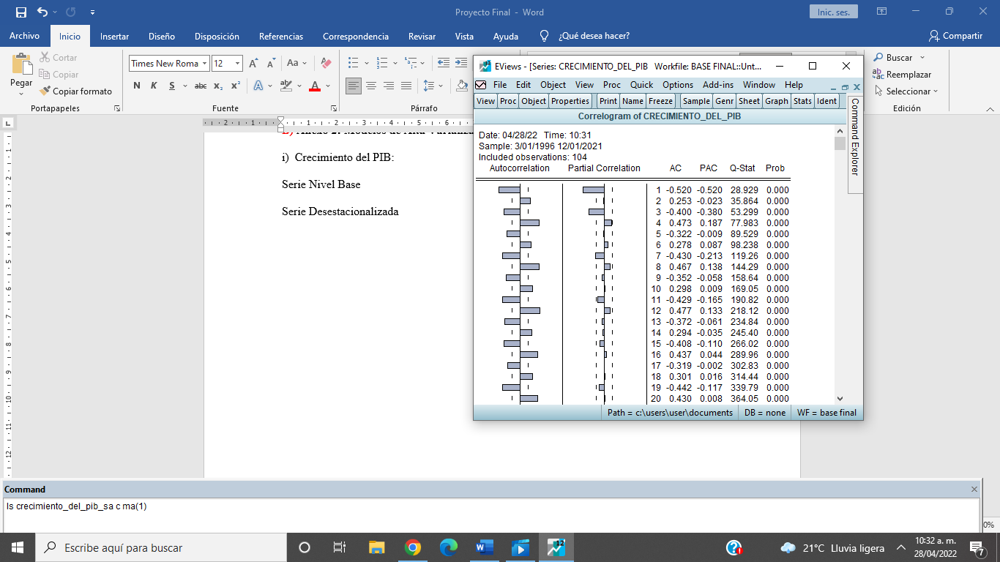

A partir de las observaciones que exceden el umbral de ambas funciones de autocorrelación y el Principio de Parsimonia, se propone usar un modelo AR = 1 MA= 1.

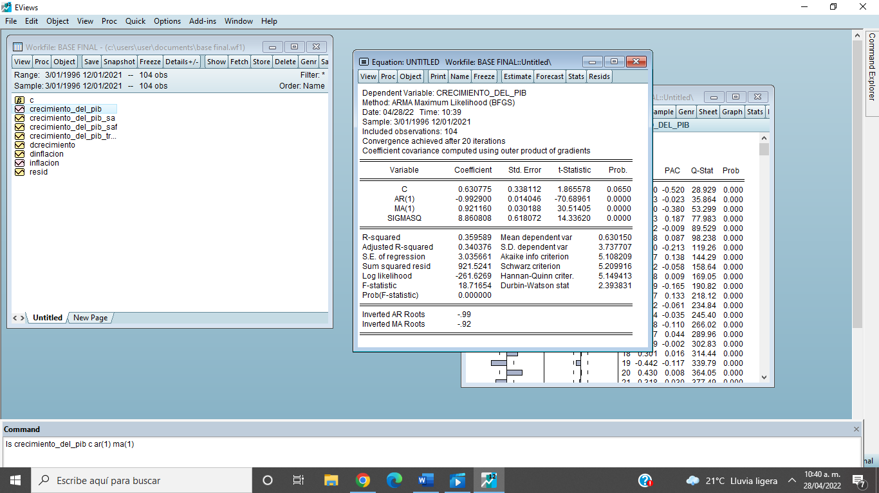

Los componentes del modelo son estadísticamente significativos y los coeficientes de las pruebas de Akaike, Schwarz y Hannan-Quinn son las menores, lo que indica que sería el mejor modelo para continuar el análisis.

Al llevar a cabo una prueba de heterocedasticidad para conocer si es un modelo de alta varianza condicional, los resultados son los siguientes:

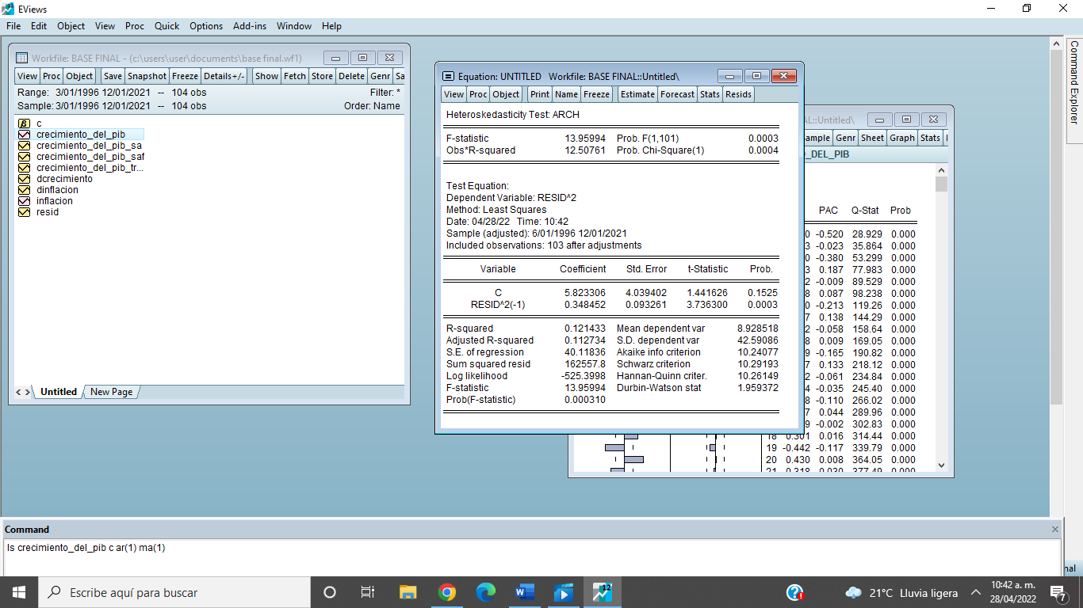

Como se observa, la probabilidad de la prueba chi cuadrada es menor al 1%, lo que indica que valdría la pena modelar la serie como si fuera de alta varianza.

Al observar un correlogrma de los residuos de este modelo, se obtienen los siguientes resultados.

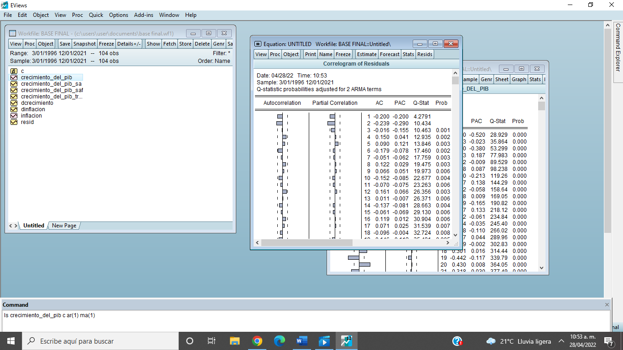

La falta de probabilidad en las primeras 2 observaciones y el tamaño de las barras del correlograma parecen indicar que el modelo puede tener hasta 2 componentes ARCH.

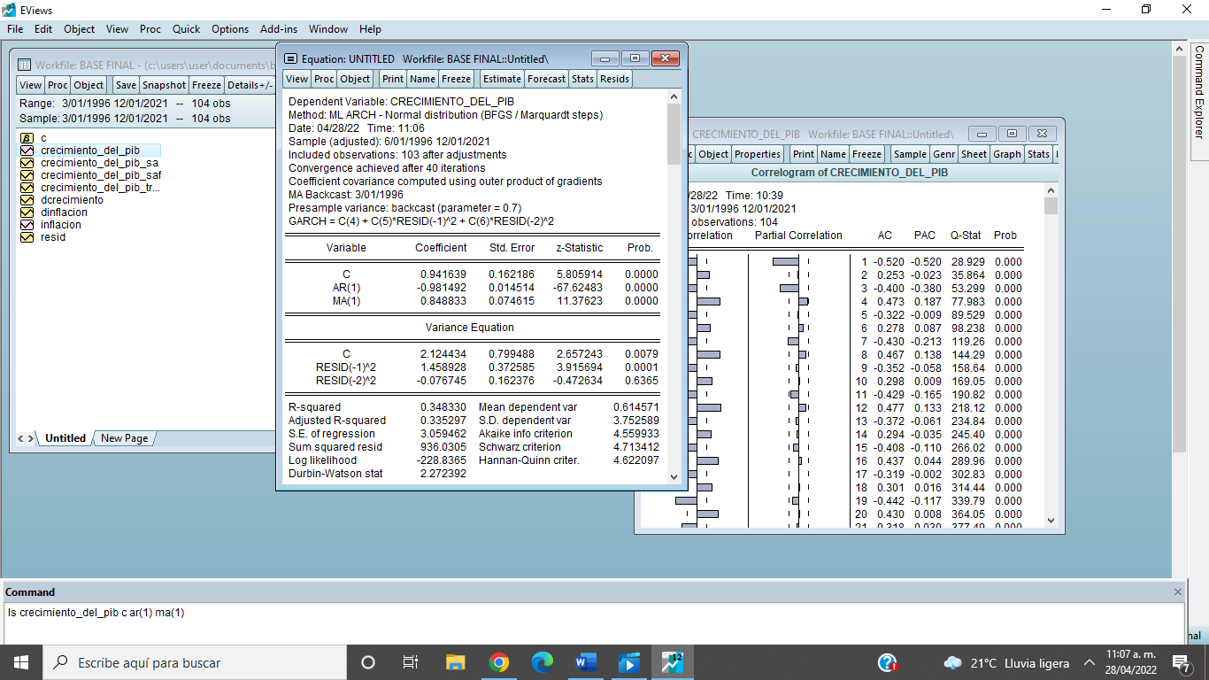

Como se puede observar, la ecuación de la media, ambas variables son estadísticamente significativas. Respecto a la ecuación de la varianza, solamente el primer rezago es estadísticamente significativo. El segundo rezago es negativo, por lo que no cumple con la condición de varianza positiva y finita. Asimismo, la persistencia de la volatilidad de la suma del primer (1.458928) y segundo rezago (-0.076745) es mayor a 1, por lo que este modelo no cumple con la condición de estabilidad de la varianza.

Al ajustar el modelo a un solo componente ARCH se incurre en el mismo problema de falta de estabilidad de la varianza, por lo que este modelo no parece el más indicado para analizar a esta serie de tiempo

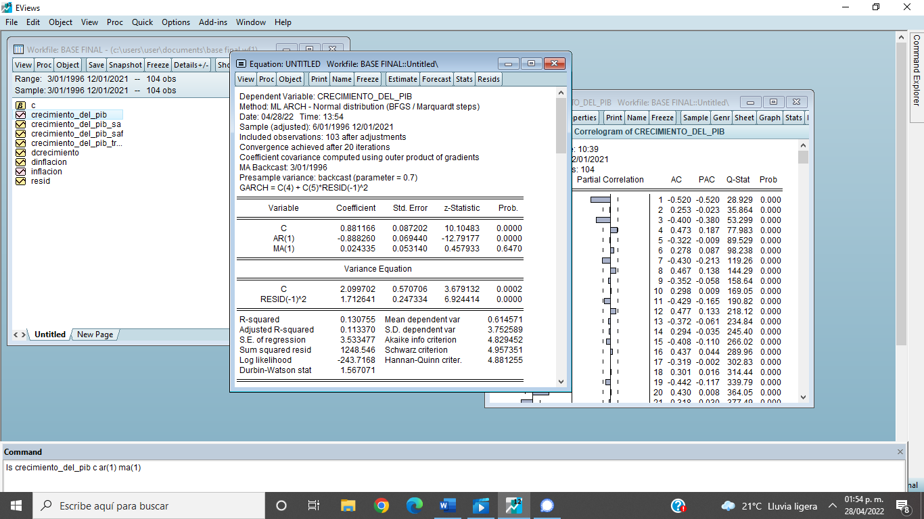

**Serie Desestacionalizada**

Al desestacionalizar la serie y ajustarla, ésta adquiere la siguiente forma:

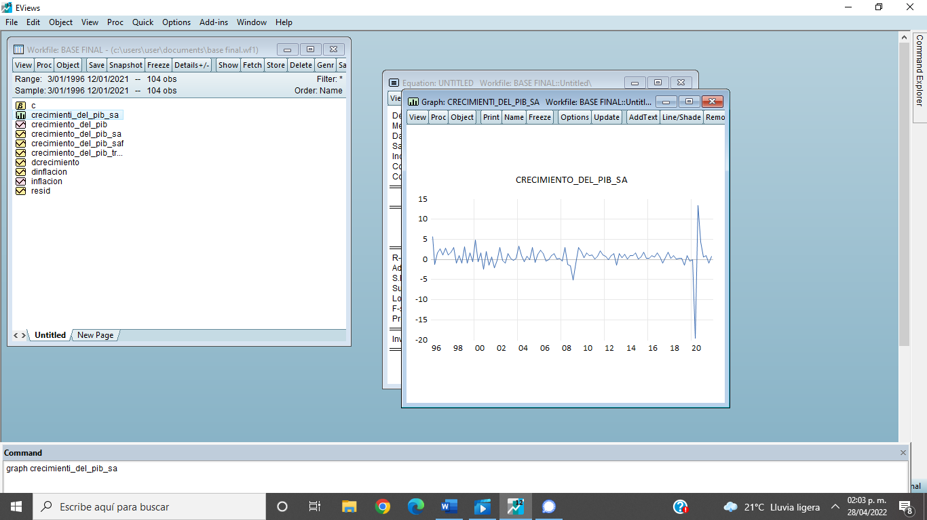

Al observar un correlograma, se obtienen los siguientes datos:

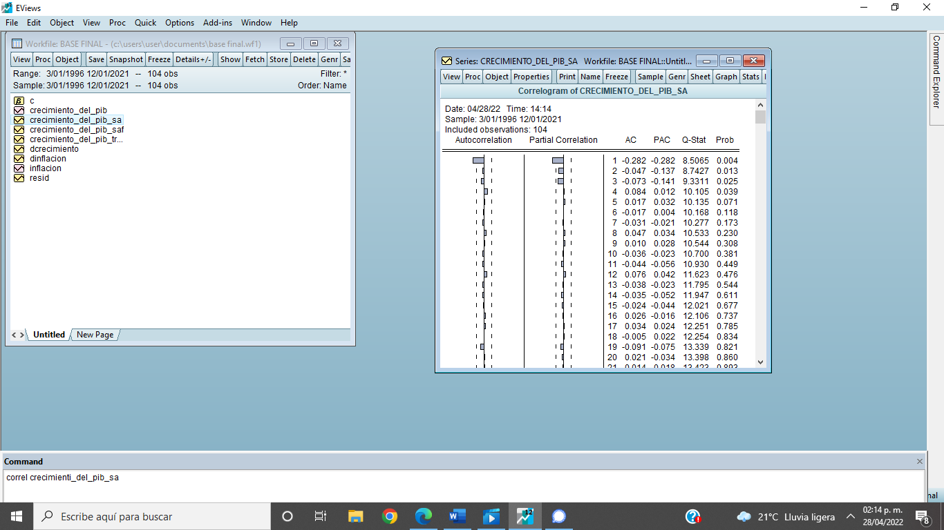

Como se puede observar, un modelo efectivo para esta serie de tiempo debería, al menos, incluir una media móvil de primer nivel. A partir de este hallazgo y el Principio de Parsimonia, se propone llevar a cabo un modelo MA (1).

El modelo ofrece los siguientes resultados:

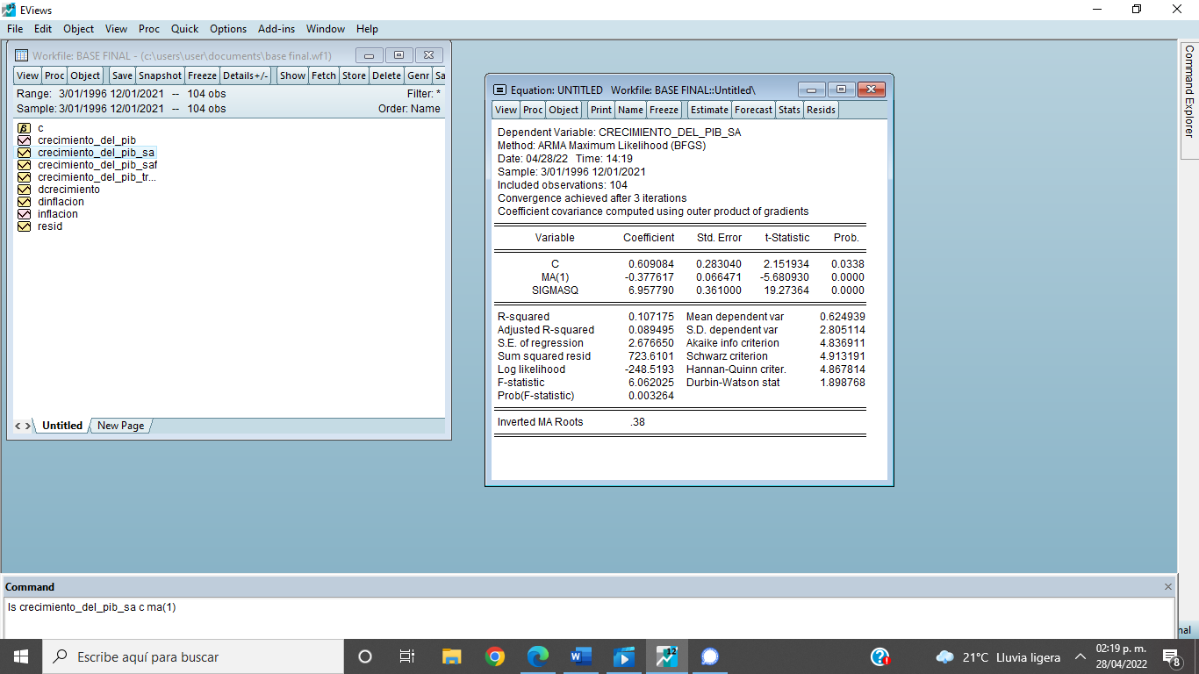

Puesto que el componente MA es estadísticamente significativo y el criterio de Akaike, Schwarz y de Hannan-Quinn es el menor entre los posibles modelos, se opta por usar éste.

Al llevar a cabo una prueba de Heterocedasticidad con respecto al modelo ARCH, observamos que el modelo no la pasa:

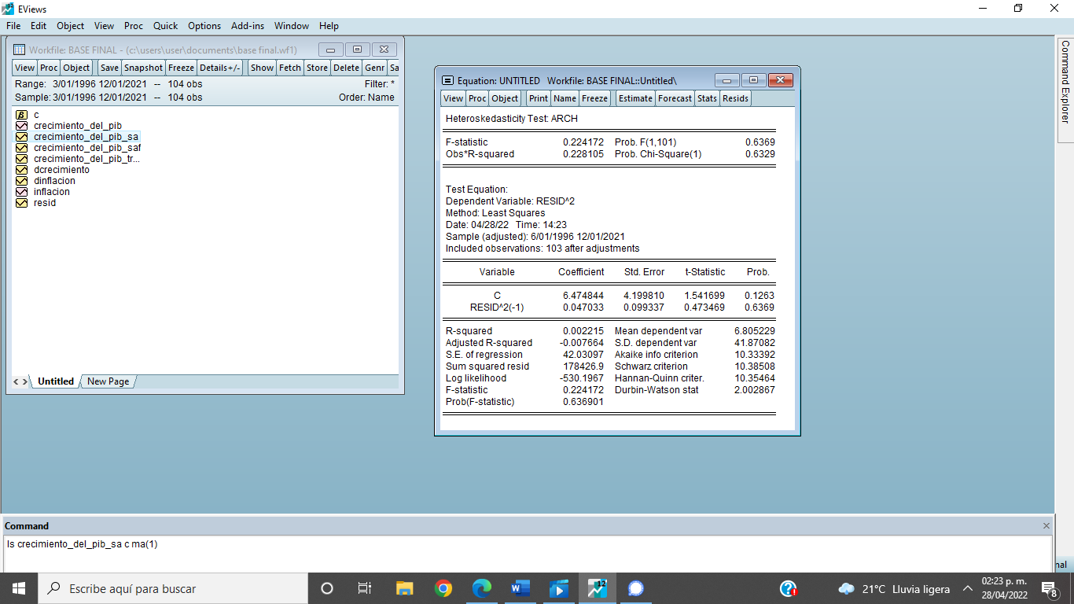

La prueba chi-cuadrada está lejos de una significancia del 5%, por lo que no pasa la prueba. Con este resultado, es posible concluir que la serie, con estas especificaciones, no presenta una alta varianza condicional. Por ello, no sería indicado analizarla con este tipo de modelos.

Inflación:

1. Modelo GARCH de 1 componente ARCH: AR = 1 MA = 1.

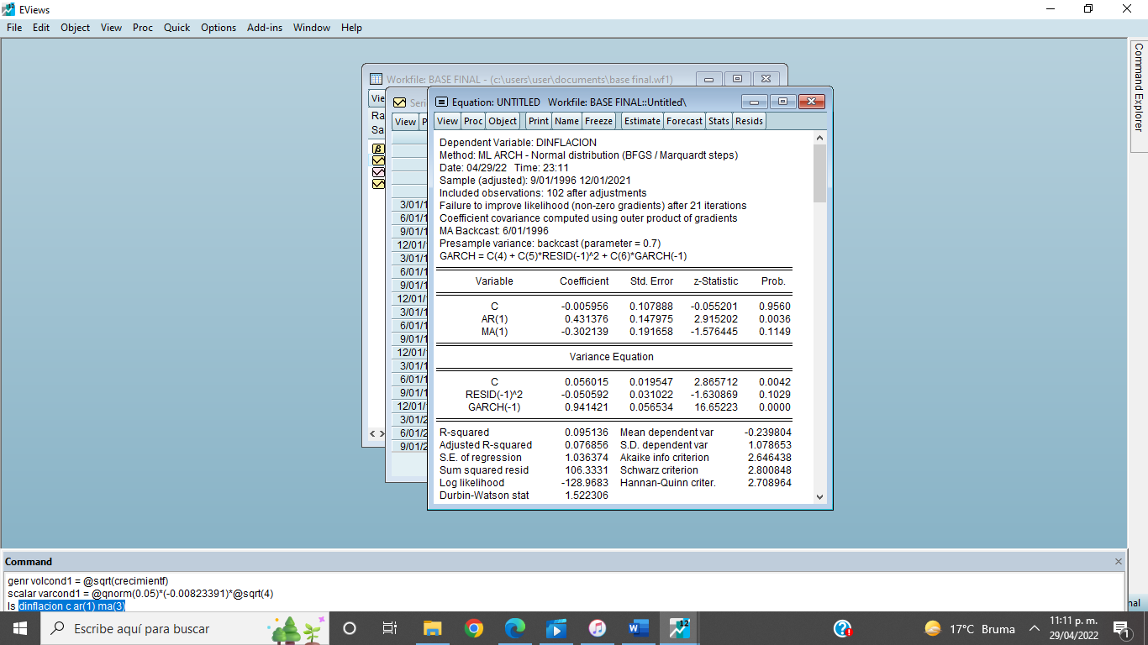

El modelo no cumple con la condición de varianza finita y positiva.

1. Modelo GARCH de 1 componente ARCH MA = 2.

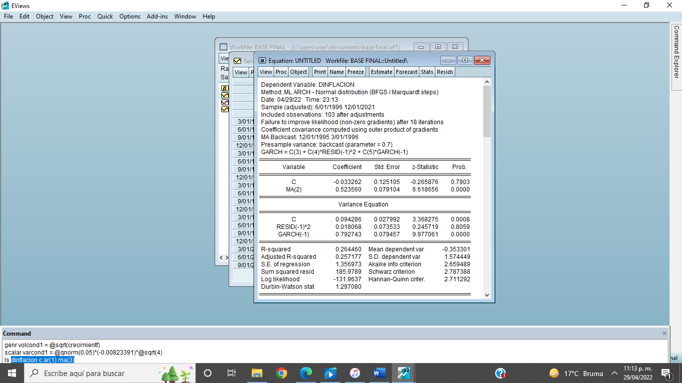

El coeficiente de los residuos al cuadrado rezagados no logra significancia estadística del 5%.

1. Modelo GARCH de 1 componente ARCH AR = 1.

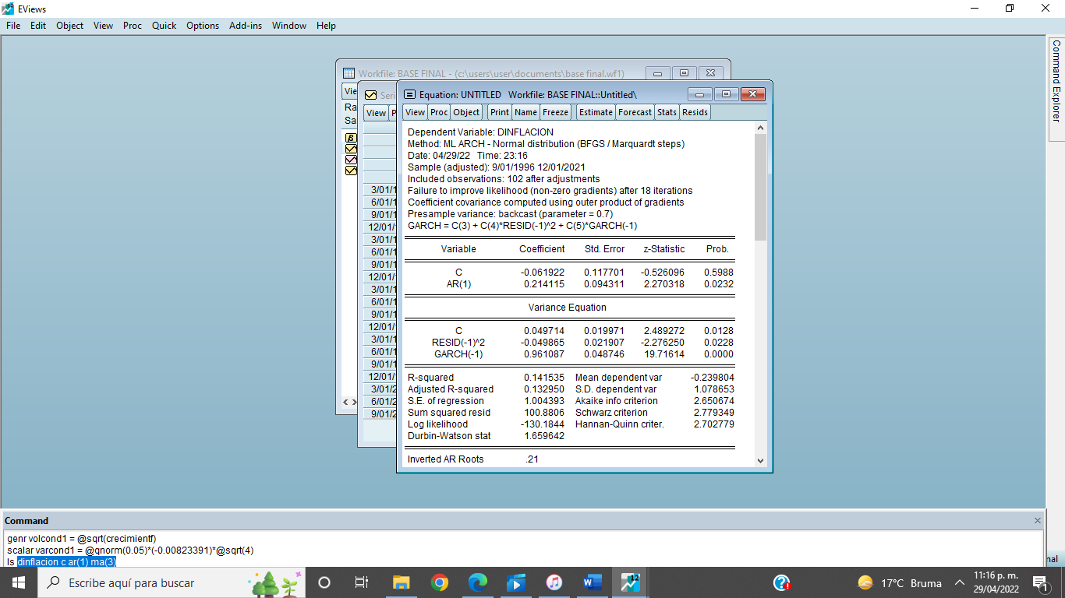

El modelo no cumple con la condición de varianza finita y positiva.

1. Modelo GARCH de 2 componentes ARCH AR = 1 MA = 3.

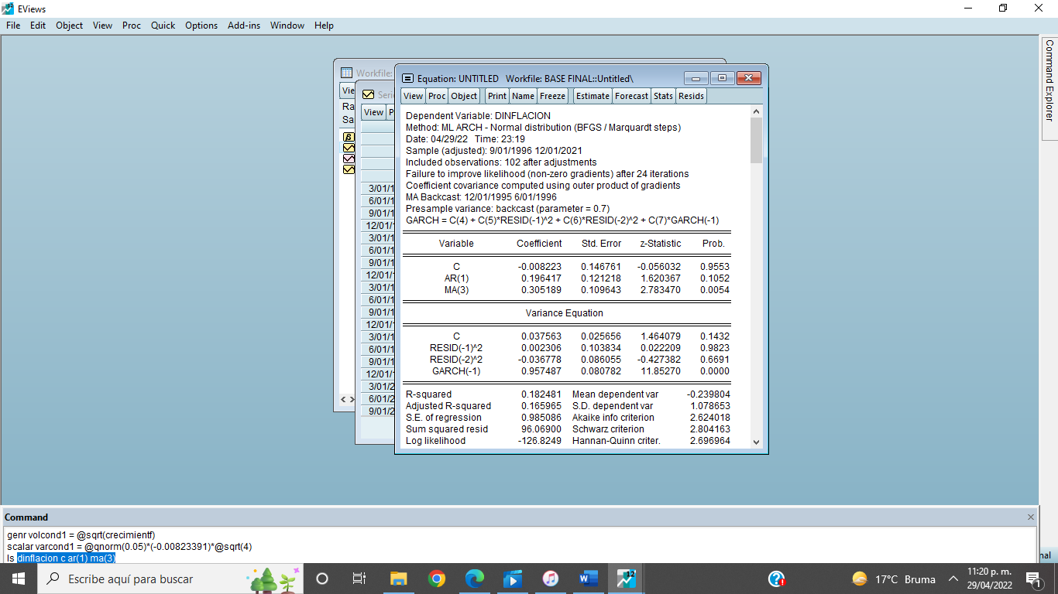

El modelo no cumple con la condición de varianza finita y positiva ni con la condición temporal (el pasado reciente tiene mayor poder explicativo que el pasado remoto).

**C) Anexo 3: Modelo ARDL.**

1. Pruebas de Raíz Unitaria para la serie del Crecimiento del PIB desestacionalizada:
2. Prueba Dickey-Fuller (MCO) con intercepto:

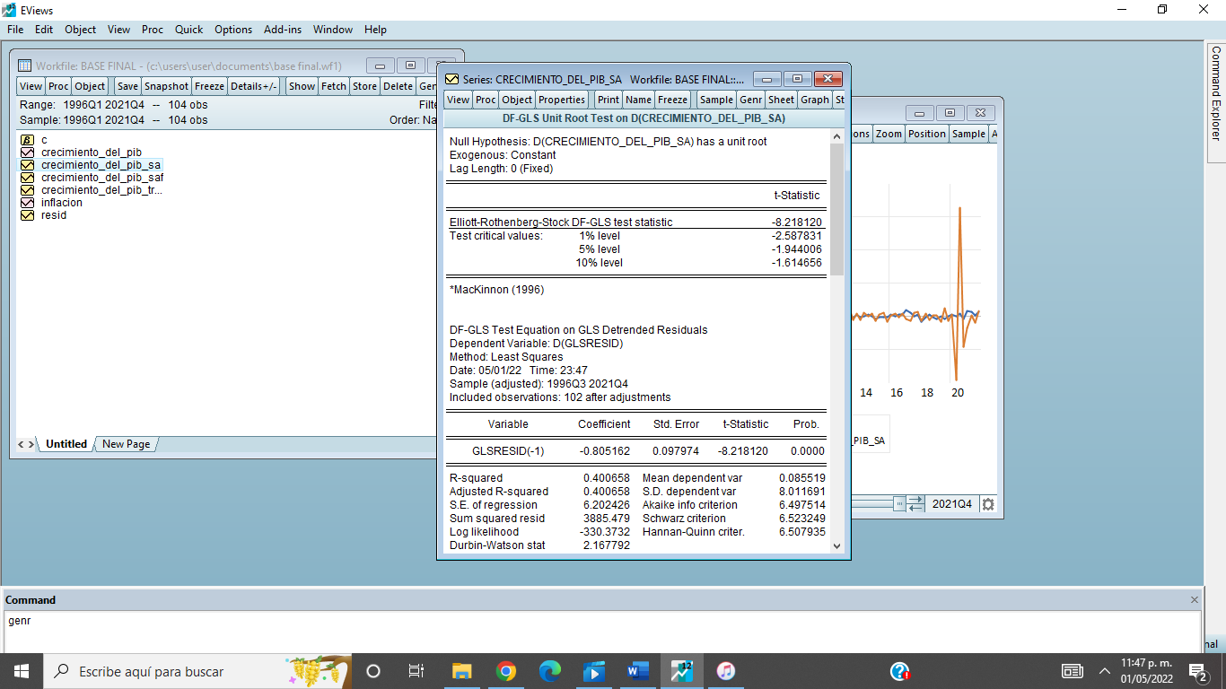

1. Prueba Dickey-Fuller (MCO) con intercepto y tendencia:

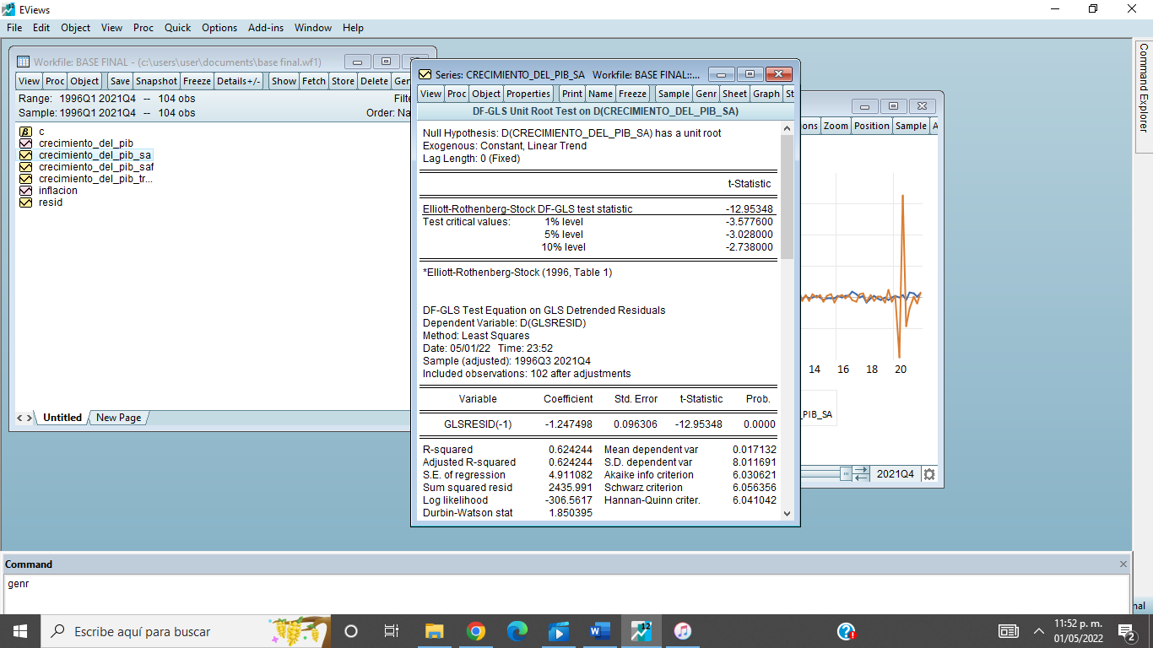

1. Criterios de Mejor Modelo ARDL.

Criterio de Akaike:

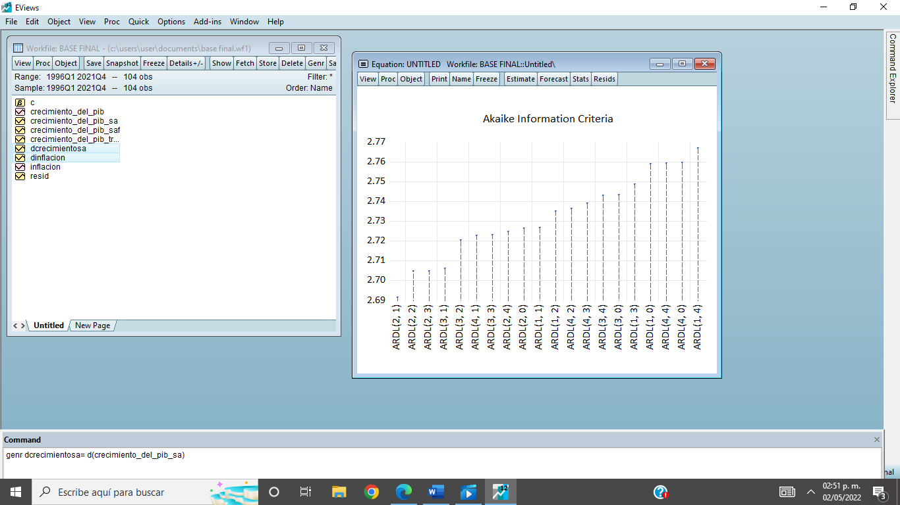

Criterio de Schwarz:

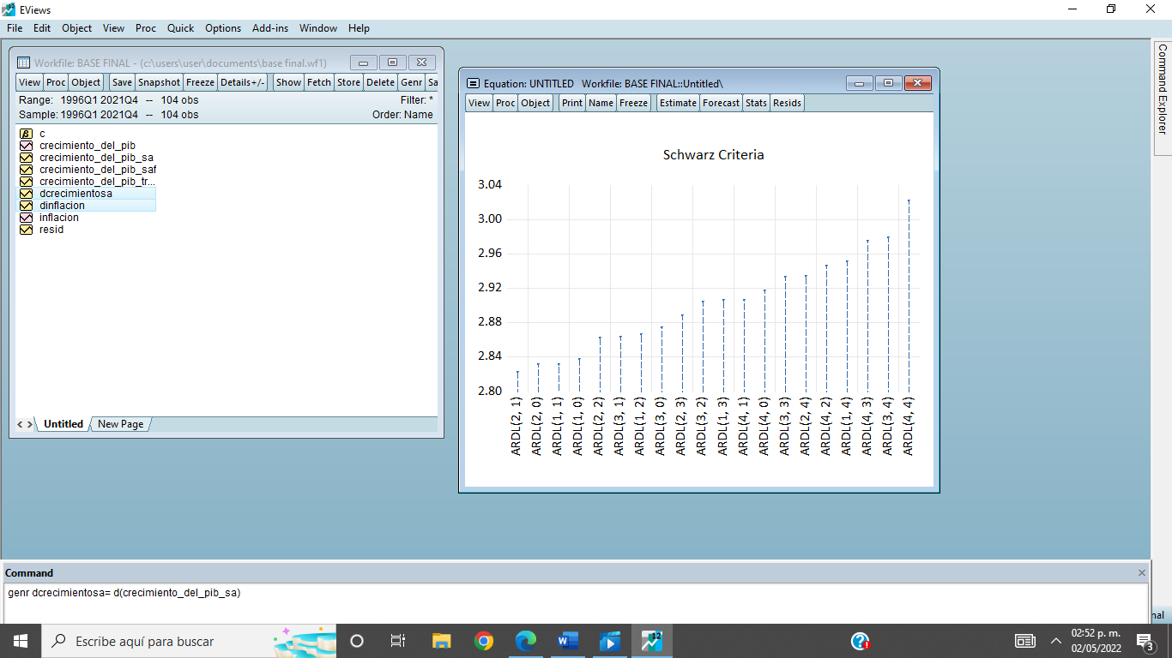

Criterio de Hannan-Quinn:

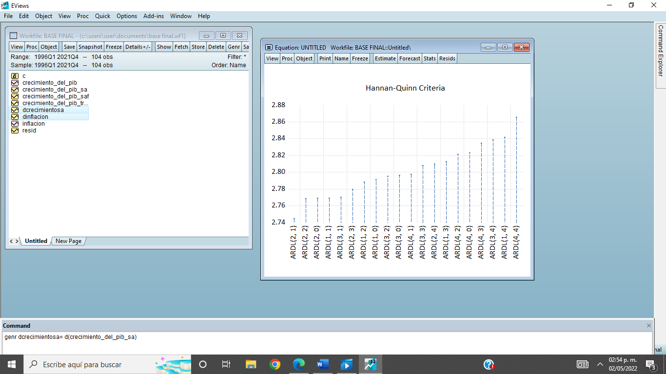

**D) Anexo 4: Prueba de Causalidad de Granger con más rezagos.**

1. **Prueba de causalidad de Granger a 6 rezagos:**

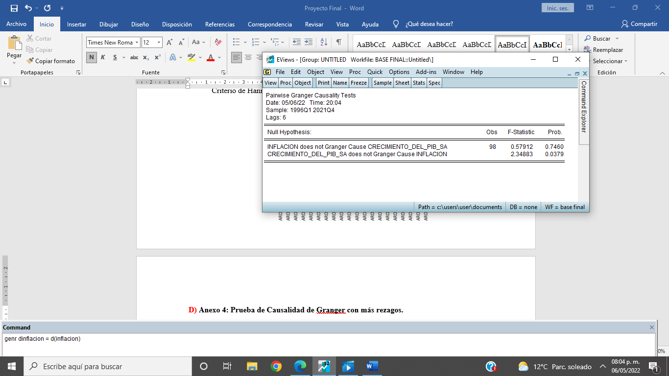

1. **Prueba de causalidad de Granger a 12 rezagos:**

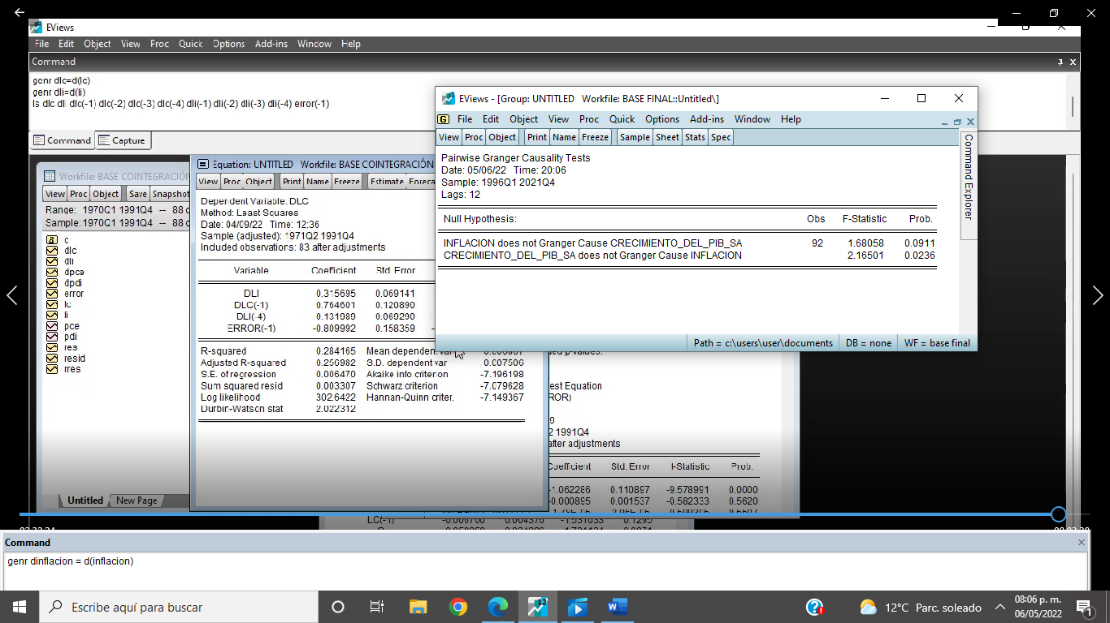

1. Se incluye el uso de esta serie de tiempo desestacionalizada en algunas pruebas pertinentes.
2. Se prefiere la aplicación de diferencias a las series que su transformación a logaritmos, en primer lugar, porque ambas variables están en porcentajes, cifras ya muy semejantes a logaritmos. Esto podría resultar en que el uso de logaritmos sea redundante. En segundo lugar, el Porcentaje de Crecimiento del PIB contiene valores negativos, por lo que la aplicación de logaritmos resultaría en la pérdida de datos.
3. Al tratar de hacer este análisis con la serie a nivel base, se incurre en el mismo problema. Al llevar a cabo el análisis con la serie desestacionalizada, se halla que la serie no tiene un comportamiento de alta varianza condicional. Ambos casos están en el apartado de Anexos.
4. Se ofrecen algunos de los modelos adicionales que se probaron en el Anexo 2.
5. En el Anexo 3 se muestra que la primera diferencia de la serie del Crecimiento del PIB desestacionalizada pasa la prueba robusta de raíz unitaria.
6. Se adjuntan las tablas que muestran que el modelo es el más indicado en el Anexo 3.
7. Independientemente de su magnitud, la R-Cuadrada comienza a perder importancia al utilizarla para analizar los modelos no estáticos, por lo que el resultado, por si solo, debe procesarse con reservas.
8. Estas pruebas se agregan en el Anexo 4.